**ДИПЛОМНА РОБОТА**

Тема: Формування фінансового механізму підприємства

(на матеріалах ВАТ «Центренерго»)

**ЗМІСТ**

ВСТУП

РОЗДІЛ 1. ТЕОРЕТИЧНІ ОСНОВИ ФІНАНСОВОГО МЕХАНІЗМУ УПРАВЛІННЯ ПІДПРИЄМСТВОМ

1.1 Поняття та сутність фінансового механізму

1.2 Фінансові методи і фінансові важелі

1.3 Правове, нормативне та інформаційне забезпечення

РОЗДІЛ 2. АНАЛІЗ ФОРМУВАННЯ ФІНАНСОВОГО МЕХАНІЗМУ ПІДПРИЄМСТВА ВАТ „ЦЕНТРЕНЕРГО”

2.1 Оцінка результатів діяльності підприємства ВАТ „Центренерго”

2.2 Аналіз стану фінансового забезпечення діяльності підприємства

2.3 Механізм фінансового регулювання діяльності підприємства

2.4 Аналіз взаємодії між складовими фінансового механізму на підприємстві

РОЗДІЛ 3. ШЛЯХИ УДОСКОНАЛЕННЯ ФІНАНСОВОГО МЕХАНІЗМУ ПІДПРИЄМСТВА

3.1 Проблеми формування фінансового механізму підприємства та напрямки його удосконалення

3.2 Удосконалення фінансового планування на підприємстві

3.3 Удосконалення ціноутворення на підприємстві

3.4 Державне регулювання діяльності підприємства

ВИСНОВКИ

СПИСОК ВИКОРИСТАНОЇ ЛІТЕРАТУРИ

ДОДАТКИ

**ВСТУП**

Актуальність теми дослідження. Нова парадигма економічної системи, що формується в Україні в сучасних умовах і характеризується подальшим розвитком ринкових відносин, становленням конкурентного середовища в національній економіці, потребує активізації теоретичних досліджень та розробки практичних рекомендацій щодо вирішення проблеми забезпечення ефективного фінансового механізму на вітчизняних підприємствах.

Функціонування підприємств та їх позиції на ринку визначаються не лише особливостями їх виробничо-господарської діяльності, специфікою організаційно-правових форм, але й можливостями забезпечення та використання конкурентних переваг. Таким чином, ефективність діяльності сучасного підприємства значною мірою залежить від рівня його адаптованості до умов ринкової конкуренції, що обумовлює необхідність запровадження відповідної системи управління фінансами, адекватної ринковим вимогам. Стратегічними завданнями розробки та реалізації ефективної системи управління фінансами підприємства є досягнення стратегічних та тактичних цілей його діяльності на основі використання ринкових механізмів залучення фінансових ресурсів, оптимізації структури капіталу та забезпечення фінансової стійкості, максимізації прибутку та підвищення ринкової вартості підприємства, а особливо впровадження ефективного, дієвого фінансового механізму. При цьому визначального значення набуває забезпечення прозорості інформації стосовно фінансово-економічного стану підприємства як для власників, так і для потенційних інвесторів.

Сьогодні, як ніколи, потрібне ефективне залучення значних обсягів коштів з недержавних джерел інвестування для фінансування діяльності вітчизняних підприємств. Серед умов реалізації цього завдання можна зазначити надійність фінансового стану об’єктів інвестування, можливість отримання прибутку та забезпечення необхідних гарантій тим, хто має намір вкласти вільні кошти у розвиток виробничого сектора економіки України. Ось чому зараз актуального значення набуває питання розробки обґрунтованих прогнозів фінансового стану підприємства з урахуванням впливу численних факторів та визначення пріоритетних напрямків фінансової політики.

Теоретичні та практичні аспекти проблеми впровадження фінансового механізму підприємств в умовах ринкової конкуренції досліджуються в працях вітчизняних і зарубіжних вчених та фахівців: М.С. Абрютиної, І.О. Бланка,

Р. Брейлі, Є. Брігхема, Є.В. Бикової, В.М. Гейця, А. Гропеллі, А.О. Єпіфанова, В.В. Ковальова, Б. Коласса, Ф. Котлєра, В.І. Міщенка, В.П. Москаленка,

С.В. Науменкової, А.М. Поддєрьогіна, М. Портера, В.М. Родіонової, І.В. Сало, В.М. Суторміної, А.А. Чухно, А.Д. Шеремета та ін.

Позитивно оцінюючи результати цих досліджень у вирішенні багатьох теоретичних і практичних питань управління фінансовим механізмом підприємств, слід водночас відзначити, що вони не повною мірою зорієнтовані на умови перехідної економіки і недостатньо пов’язані з конкретними стратегічними та поточними пріоритетами економічного розвитку підприємств України.

Все вищевикладене й обумовило вибір об’єкта, теми дослідження та її актуальність для підприємств енергетичного комплексу України.

Для реформування енергетичного комплексу в умовах впровадження ринкових відносин в економіці України через реструктуризацію галузі, структурний поділ суб’єктів з монопольними та конкурентними видами діяльності за збереження єдиної енергосистеми країни, а також створення конкурентного ринку електроенергії виникла потреба у впровадженні державного регулювання електроенергетики.

Для підвищення конкурентоспроможності української енергетики, забезпечення потреб споживачів України в електричній енергії за мінімально можливою ціною на засадах конкуренції між виробниками та між постачальниками електричної енергії, забезпечення надійного електропостачання споживачів, а також фінансової стабільності і прибутковості галузі та інтересу до неї з боку потенційних інвесторів, у 1996 році в Україні створено оптовий ринок електричної енергії (ОРЕ).

Оптовий ринок електроенергії у відповідності із Законом України „Про електроенергетику” діє на основі Договору між його членами, яким визначені умови, діяльності, права, обов’язки і відповідальність його учасників, а також порядок діяльності, інфраструктура ринку та його органи. Економічні та фінансові механізми функціонування регулюються Правилами Оптового ринку електроенергії та відповідними інструкціями до Договору.

Нова економічна система ринкових відносин в електроенергетичній галузі запроваджувалась з урахуванням умови збереження об’єднаної енергетичної системи, яка включає об’єкти електроенергетики, об’єднані спільним режимом виробництва, передачі та розподілу електричної енергії за умови централізованого оперативно-диспетчерського управління.

Оператором ОРЕ є державне підприємство „Енергоринок”, яке здійснює купівлю-продаж всієї електричної енергії, виконує функції розпорядника системи розрахунків (формування оптової ринкової ціни та розрахунок платежів) та розпорядника коштів ОРЕ.

Оптова ринкова ціна, за якою здійснюється закупівля електричної енергії на ОРЕ енергопостачальними компаніями, формується на основі середньозваженої ціни закупівлі електроенергії Оптовим ринком у виробників електричної енергії (ТЕС, АЕС, ГЕС, ТЕЦ, ВЕС), з урахуванням цін продажу електроенергії на експорт, платежів за надання послуг системним оператором (ДП „НЕК „Укренерго”) та оператором ринку (ДП „Енергоринок”), на фінансування інвестиційних проектів та платежів для компенсації втрат від здійснення постачання електричної енергії пільговим категоріям споживачів.

Розподіл електричної енергії в ОЕС виконується енергопостачальними компаніями, що є ліцензіатами з постачання електроенергії за регульованим і нерегульованим тарифом. Постачальники за регульованим тарифом мають у своїй власності розподільні електричні мережі і, крім ліцензії на постачання, отримують ліцензію на передачу електричної енергії власними мережами.

На Оптовому ринку електроенергії законодавчо забезпечено рівноправний доступ до ринку електроенергії та послуг електричних мереж усіх суб’єктів підприємницької діяльності, а також купівлю і продаж електроенергії за Правилами оптового ринку та визначення ціни на електроенергію генеруючих компаній.

Розрахунки між учасниками оптового ринку здійснюються пропорційно обсягам виробництва товарної продукції за алгоритмом розподілу коштів, затверджених НКРЕ.

Метою дипломної роботи є удосконалення фінансового механізму діяльності підприємств на прикладі ВАТ “Центренерго”.

Відповідно до мети дипломної роботи були поставлені наступні задачі:

- узагальнити теоретичні дослідження фінансового механізму підприємств і виявити специфічні ознаки функціонування та фінансування підприємств з метою окреслення напрямків удосконалення їх фінансового механізму;

- визначити роль нормативно-правового регулювання в процесі функціонування фінансового механізму підприємств;

- вивчити передумови побудови фінансового механізму функціонування підприємств на основі аналізу діяльності цих підприємств та визначити напрямки вирішення основних проблем фінансування;

- проаналізувати формування фінансового механізму на підприємстві ВАТ «Центренерго»;

- визначити основні складові регулювання фінансового механізму та фінансового забезпечення діяльності підприємства;

- розробити систему конкретних заходів щодо забезпечення сталого розвитку підприємства ВАТ «Центренерго».

Об’єктом дослідження є процес функціонування фінансового механізму ВАТ «Центренерго».

Предметом дослідження є сукупність фінансових важелів, що використовуються державою і підприємством ВАТ «Центренерго» для забезпечення його стабільної роботи.

Методи дослідження. В процесі роботи залежно від конкретних цілей і задач було використано наступні методи економічного аналізу та вивчення економічних процесів: розрахунково-аналітичний, економіко-статистичний, порівняльний аналіз, системний підхід та логічне моделювання, спостереження та узагальнення.

Наукова новизна та практична цінність отриманих результатів полягає в:

1. Врахуванні в методології розрахунку чистої ринкової вартості підприємства балансовим методом застави основних засобів, наданої підприємством комерційним банкам для забезпечення кредитів, які фактично до моменту погашення кредиту повинні бути виключені з чистої ринкової вартості підприємства.

2. Отримання висновків, що для ВАТ “Центренерго”, в умовах використання довгострокових та короткострокових кредитів банків в обсязі 51% від валюти баланса, його поточна ринкова вартість дорівнює 0,537 млрд.грн., що становить усього 12% від обсягу валюти балансу підприємства.

Відповідна ліквідаційна вартість акції підприємства розраховується як 1,45 грн./шт. при номіналі 1,3 грн.шт.

Таким чином, курс акцій ВАТ “Центренерго” на ПФТС 16,8 грн./шт є необгрунтовано завищенним, що свідчить про те, що фондова торгівля в Україні на сучасному етапі переслідує цілі переділу основної інфраструктури державної власності в ході приватизації і не носить характеру прибуткового інвестування вільних коштів.

3. Розрахунок інтегрального показника Альтмана ВАТ “Центренерго” за 2006 рік дає значення 1,49, що відповідає високому рівню імовірності банкрутства підприємства ВАТ “Центренерго”, тобто підтверджує необґрунтованість ринкового курсу акцій та дає підстави для введення антикризового управління на підприємстві для запобігання банкрутству соціально важливої інфраструктури суспільства України.

4. За результатами проведеної економічної діагностики в дипломному проекті запропоновано систему конкретних заходів щодо забезпечення сталого розвитку підприємства ВАТ «Центренерго», яка обмежена рамками державного регулювання цін енергогенеруючих компаній і основана на:

* регулюванню цін реалізації НКРЕ на рівні не нижче собівартості, розрахованої за затвердженою методологією;
* наданні фінансової бюджетної допомоги для оновлення основних фондів ВАТ «Центренерго»;
* отриманні додаткових коштів державного фінансування за рахунок реалізації 24% частки пакету акцій підприємства (приватизація);
* наданні допомоги комісією НКРЕ підприємству у вигляді підвищення норми розподілу загальних коштів, оптиманих оптовим енергоринком;

50% додаткових отриманих коштів від приватизації державного пакету акцій ВАТ «Центренерго» за ринковим курсом, який в 12 раз перевищує номінальну вартість акцій, буде достатньо на погашення довгострокових кредитів ВАТ “Центренерго”, виданих під державну гарантію.

При збереженні 78% державного пакету акцій, основою планування фінансового забезпечення розвитку ВАТ “Центренерго” в умовах його фактичного державного статусу та регульованості його діяльності в об’єднаній енергосистемі України є 4 основних питання «ручного регулювання» діяльності підприємства Міністерством топлива та енергетики України та НКРЕ:

* ціноутворення при реалізації виробленої електро- та теплоенергії;
* пошук зовнішнього інвестування для відновлення основних фондів на новій технологічній основі для зниження собівартості вироблення електро- та теплоенергії;
* пошук шляхів переходу на вітчизняну базу низькосортного вугільного палива та відказ від мазутно-газових технологій, що суттєво знизить витрати підприємства та підвищить прибуток в умовах жорсткого обмеження на ціну реалізації електро- та теплоенергії;
* пошук шляхів розширення експорту за рахунок використання законсервованих потужностей ВАТ “Центренерго”.

**РОЗДІЛ 1. ТЕОРЕТИЧНІ ОСНОВИ ФІНАНСОВОГО МЕХАНІЗМУ УПРАВЛІННЯ ПІДПРИЄМСТВОМ**

**1.1 Поняття та сутність фінансового механізму**

Під час переходу до ринкової системи господарювання зароджується конкуренція як важливий механізм регулювання економічних процесів. Однак у перехідний період вона ще незначна. Це дає змогу продавцям установлювати й підтримувати більш високі ціни, ніж вони могли б дозволити собі за розвинутої конкуренції, що призводить до застою у виробництві, до безробіття, а в кінцевому рахунку - до соціально-економічної та політичної нестабільності.

Конкурентоспроможність підприємства можна забезпечити правильною організацією управління фінансами: рухом фінансових ресурсів та фінансовими відносинами. Зміст фінансового менеджменту полягає в ефективному використанні фінансового механізму для досягнення стратегічних і тактичних цілей підприємства.

За визначенням відомого науковця А.М. Поддєрьогіна, фінансовий механізм підприємства - це система управління фінансами, призначена для організації взаємодії фінансових відносин і грошових фондів з метою оптимізації їхнього впливу на кінцеві результати його діяльності [86, c. 236]. Оптимальна взаємодія фінансових відносин досягається використанням усіх фінансових категорій (виручка, прибуток, амортизація, оборотні кошти, кредит, бюджет, податки), нормативів, різного роду стимулів, пільг, санкцій та інших фінансових важелів.

Інші автори [87, 91, 92] вважають фінансовий механізм підприємства –сукупністю форм і методів формування та використання фінансових ресурсів з метою забезпечення фінансування діяльності підприємства. Фінансовий механізм підприємства, з цього боку, включає систему фінансових методів (фінансове прогнозування, планування, фінансові показники і коефіцієнти, нормативи, ліміти, резерви, система розрахунків, кредитування, інвестування, оподаткування, страхування, стимулювання тощо) та фінансових важелів (дохід, прибуток, ціна, норма амортизації, ставка податку, ставка дисконту, відсотки, нормативи фінансових санкцій тощо). Фінансовий механізм вітчизняних підприємств формується на основі правового (Закони України, постанови Верховної Ради України, укази Президента України, накази, розпорядження, листи міністерств і відомств, статутні документи підприємства), нормативного (інструкції, норми, нормативи, методичні вказівки тощо) та інформаційного (звітні бухгалтерські і статистичні документи, дані вибіркових спостережень тощо) забезпечення.

Складовими фінансового механізму є фінансові показники, нормативи, ліміти і резерви, фінансове планування, прогнозування, управління фінансами. За допомогою фінансового механізму здійснюють розподіл і перерозподіл створюваного в державі валового внутрішнього продукту.

Загальна модель фінансового механізму наведена Поддєрьогіним А.М. у [85-86] та має, на його думку, наступний вигляд (рис. 1.1).

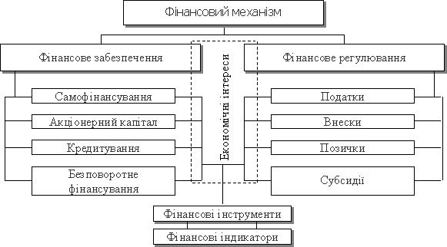

Рис. 1.1. Загальна модель фінансового механізму

Для цілей ефективного використання фінансових ресурсів підприємства та з метою реалізації процесу управління фінансами підприємств застосовується фінансовий механізм.

В економічній літературі поняття “фінансовий (фінансово-кредитний) механізм” використовується досить широко. Але єдиної думки щодо його визначення та його складових не існує. Серед розмаїття визначень і підходів вчених та практиків до поняття “фінансовий механізм” найбільшої уваги заслуговують два аспекти, два підходи до розуміння його суті.

Перший підхід полягає в тому, що під фінансовим механізмом розуміють функціонування самих фінансів підприємств. Матеріальним відображенням фінансових відносин є грошові потоки. Організація цих потоків, порядок їх здійснення відбувається за певними правилами, певними напрямами, що і характеризує фінансову “техніку”. На підставі даного підходу і виходить розуміння фінансового механізму як організаційного відображення фінансових відносин. Такий підхід до визначення фінансового механізму відображає внутрішню організацію функціонування фінансів підприємств. Однак, це цілком точно відображається в понятті “організація фінансів”, і ототожнювати дане поняття з фінансовим механізмом не доцільно.

Другій підхід до розгляду поняття “фінансовий механізм” полягає в тому, що його розуміють як сукупність методів і форм, інструментів, прийомів і важелів впливу на стан та розвиток підприємства. Даний підхід відображає зовнішню дію функціонування фінансів підприємств, характеризує фінанси як вирішальний фактор впливу апарату управління на економічний стан підприємства. Завдяки такому аспекту суті фінансового механізму необхідно чітко визначити його складові, його структуру.

Незважаючи на існування двох основних підходів до суті фінансового механізму, в науковій літературі до цього часу чіткого визначення поняття “фінансовий механізм” не існує.

У дослідженнях провідних західних вчених фінансовий механізм не виділяють як відокремлений об'єкт вивчення, але всебічно і ґрунтовно досліджують фінансові методи впливу на підприємство, державу і суспільство.

Фінансовий механізм складається з п’яти взаємопов’язаних елементів: фінансових методів, фінансових важелів, правового, нормативного та інформаційного забезпечення.

Фінанси підприємств слід відрізняти від грошей, грошових коштів, фінансових ресурсів. Гроші, грошові кошти, фінансові ресурси - це специфічні, самостійні економічні категорії, які можна змінювати кількісно (збільшувати, зменшувати). Фінанси ж підприємств - це грошові відносини, які функціонують на основі грошей, їх не можна змінювати кількісно.

Призначення фінансів підприємств - забезпечувати фінансовими ресурсами безперервність процесу виробництва суб’єктів господарювання, розширювати їх виробничі фонди (основні й оборотні), активно впливати на підвищення продуктивності праці, зниження собівартості продукції, збільшення накопичень і підвищення ефективності виробництва.

До основних принципіворганізації фінансів належать такі [28]:

- демократичний централізм;

- плановість;

- господарський (комерційний) розрахунок;

- самофінансування.

Демократичний централізму галузі фінансів виявляється в централізації державою частини доходів підприємств у централізовані фонди (державний бюджет) шляхом стягнення різних податків і платежів, які встановлюються державою, а розраховуються і сплачуються безпосередньо платниками під контролем держави; у проведенні єдиної політики оподаткування, фінансування, кредитування і розрахунків, з одного боку, і в господарській самостійності здійснення підприємствами виробничо-фінансової діяльності, розподілу і використання отримуваних доходів і накопичень - з іншого.

Плановістьу галузі фінансів виявляється в розробці на основі виробничих показників фінансових планів з визначенням у них фінансових ресурсів в обсягах, необхідних для виконання планів економічного і соціального розвитку підприємств.

Господарський (комерційний) розрахунок- основний метод господарювання підприємств, який базується на порівнянні витрат з результатами діяльності, що передбачає відшкодування витрат за рахунок власних доходів, а також забезпечення рентабельності виробництва.

Господарський (комерційний) розрахунок на підприємствах упроваджується шляхом реалізації його принципів:

- господарсько-оперативної самостійності;

- самоокупності;

- матеріального зацікавлення і матеріальної відповідальності;

- контролю гривнею за результатами діяльності. Найважливішим прин-ципом госпрозрахунку є самоокупність.Він передбачає покриття витрат підприємства власними доходами і отримання накопичень, необхідних для сплати відповідних податків у бюджет, вирішення соціальних питань і матеріального стимулювання працівників підприємства за результатами їхньої праці. Мінімальний рівень рентабельності, який забезпечує підприємствам отримання накопичень (прибутку), необхідних для їх роботи на принципі самоокупності, за розрахунками економістів, має становити 8-15 % собівартості проданої продукції, наданих послуг. Це означає, що на кожні 100 грн витрат підприємство має отримати 8-15 грн прибутку.

Важливим принципом організації фінансів підприємств є також самофінансування, яке виявляється в забезпеченні розширеного відтворення, матеріального стимулювання працівників і вирішенні соціальних питань підприємств за рахунок власних фінансових ресурсів (прибутку, амортизаційних відрахувань тощо). При самофінансуванні не лише відшкодовуються витрати на виробництво і продаж продукції, вносяться платежі до бюджету, вирішуються питання соціального розвитку підприємства і матеріального стимулювання працівників, як при самоокупності, а й фінансуються капітальні вкладення, приріст власних оборотних активів та інші витрати з розширення виробництва за рахунок власних фінансових ресурсів. Водночас самофінансування не виключає (в разі нестачі власних фінансових ресурсів на фінансування розширення виробництва) залучення довгострокових кредитів банку на основі поворотності й платності. Фінансування ж з бюджету цих підприємств на розширення виробництва не практикується. Для функціонування на умовах самофінансування підприємства, за розрахунками економістів, мають забезпечувати рівень прибутковості, який відповідає рентабельності 30-35 % собівартості реалізованої продукції, наданих послуг. Такий рівень рентабельності - величина відносна і залежить від віку й ступеня зносу основних фондів підприємства, що підлягають заміні. Зі збільшенням обсягів заміщуваних основних фондів і їх розширенням підприємствам необхідно збільшувати обсяги накопичень (прибутку) як основного джерела фінансових ресурсів для їх фінансування, що спричинюється, як правило, до підвищення рівня рентабельності, і навпаки [92, c. 124].

У навчальній літературі та підручниках з економіки і фінансів при розкритті сутності фінансів підприємств взагалі не наводяться принципи їх організації або розглядаються інші. Наприклад, у навчальному посібнику за редакцією І.В.Зятковського наводяться такі принципи організації фінансів підприємств [74, с.45]:

- самостійність у сфері фінансової діяльності;

- зацікавленість у підсумках фінансово-господарської діяльності;

- відповідальність за результати фінансово-господарської діяльності;

- контроль за фінансово-господарською діяльністю;

- самофінансування.

На наш погляд, перші чотири принципи - це принципи реалізації госпрозрахунку, а не організації фінансів підприємств. Проте у згаданому посібнику госпрозрахунок не виокремлюється як принцип організації фінансів підприємств, як і принципи демократичного централізму і плановості. Нами виокремлено ці принципи і розкрито їх зміст у сучасних умовах господарювання підприємств.

Ефективність діяльності кожного підприємства багато в чому залежить від повної і своєчасної мобілізації фінансових ресурсів та правильного їх використання для забезпечення нормального процесу виробництва і розширення виробничих фондів. У цьому зв’язку для кожного підприємства важливу роль відіграє ефективна організація фінансової роботи.

Фінансова робота- це система економічних заходів визначення фінансових ресурсів в обсягах, необхідних для забезпечення виконання планів економічного і соціального розвитку підприємств, контролю за їх цільовим та ефективним використанням.

До основних завдань фінансової роботи належать:

- мобілізація фінансових ресурсів у розмірі, необхідному для підтримки нормального виробничого процесу і розширення виробничих фондів в обсягах, встановлених планами;

- пошук шляхів збільшення прибутку і підвищення рентабельності виробництва;

- своєчасне виконання зобов’язань перед ланками фінансово-кредитної системи, зокрема:

а) перед бюджетом - зі сплати встановлених податків і платежів;

б) перед централізованими позабюджетними фондами - зі сплати встановлених платежів;

в) перед банками - з повернення кредитів і сплати відсотків за ними;

- своєчасне виконання зобов’язань перед постачальниками з оплати товарно-матеріальних цінностей, перед працівниками -з оплати праці;

- контроль за збереженням та використанням оборотних активів і прискоренням їх обороту;

- контроль за раціональним і цільовим використанням фінансових ресурсів.

Фінансова робота підприємства складається з таких етапів:

- фінансового планування і прогнозування;

- оперативної фінансової роботи;

- аналізу фінансової діяльності і контролю за нею.

Фінансове планування і прогнозування як одна з найважливіших функцій управління господарством передбачає складання фінансових планів (включаючи кредитні і касові) та інші фінансово-економічні розрахунки з визначення витрат і джерел їх покриття в різних сферах діяльності підприємства.

Призначення фінансового планування і прогнозування - визначати потреби підприємства у фінансових ресурсах у розмірах, необхідних для виконання плану економічного і соціального розвитку, а також для пошуку резервів підвищення прибутковості й рентабельності підприємства.

Фінансове планування на підприємствах практично полягає у визначенні розмірів виручки від реалізації продукції, наданні послуг на сторону і кінцевих результатів діяльності підприємства, розподілі отриманих доходів за відповідними каналами, встановленні потреби в оборотних активах, капітальних вкладеннях, капітальному ремонті тощо і джерелах їх покриття, складанні фінансового плану (балансу доходів і витрат). Крім того, фінансова діяльність передбачає складання кошторисів з утримання дитячих закладів, підготовки кадрів, використання фондів економічного стимулювання і спеціального призначення тощо, розробку й доведення до виробничих підрозділів та різних служб господарства лімітів витрат, норм витрат матеріалів та цінностей, розробку та впровадження різноманітних заходів збільшення грошових доходів і накопичень, а також підвищення ефективності виробництва.

Оперативна фінансова робота передбачає комплекс заходів з мобілізації фінансових ресурсів, необхідних для забезпечення безперервного процесу виробництва і реалізації продукції, розрахунків та своєчасного виконання фінансових зобов’язань перед бюджетом, централізованими фондами, постачальниками, працівниками підприємства тощо. Поточна фінансова робота виражається у своєчасності документального оформлення продукції, що продається, стягненні оплати за неї з покупців, стягненні простроченої дебіторської заборгованості, отриманні коштів у порядку відшкодування за втрачене майно, кредитів банку, а також у перерахуванні платежів до бюджету, органам страхування, погашенні позик банку і відсотків за ними, здійсненні розрахунків з постачальниками, отриманні коштів на оплату праці та інші господарські розрахунки тощо.

Аналіз фінансової діяльності і контроль за нею на підприємстві полягає в перевірці виконання фінансових, кредитних і касових планів, цільового використання коштів, платоспроможності підприємства, своєчасності та повноти виконання фінансово-кредитних операцій, аналізу балансів і звітів (місячних, квартальних, річних).

Фінансовий контроль за діяльністю підприємства протягом року має на меті перевірку своєчасності та повноти надходження коштів, правильності їх розподілу відповідно до плану і фінансових зобов’язань, виявлення порушень та резервів збільшення фінансових ресурсів.

Здійснюючи контроль і аналіз фінансової діяльності підприємства за рік, встановлюють ступінь виконання ним фінансового плану щодо прибутку, окремих видів доходів і витрат коштів, ефективність використання оборотних активів, платоспроможність підприємства, ліквідність його балансу, а також фінансову стійкість діяльності.

Результати контролю та аналізу керівники підприємства, як правило, використовують для вжиття заходів поліпшення фінансової діяльності в майбутніх періодах.

Фінансову роботу підприємства здійснюють згідно із Господарським кодексом, статутами підприємств, спеціальними інструкціями і вказівками фінансових та банківських органів з різних фінансово-кредитних питань.

Фінансову роботу на підприємствах виконують працівники фінансового відділу, а за його відсутності - працівники бухгалтерії.

Відповідальність за організацію фінансової роботи на підприємстві несе начальник фінансового відділу (служби), а за їх відсутності - головний бухгалтер.

Розпорядником фінансових ресурсів, коштів, товарно-матеріальних цінностей, що належать підприємству, є його керівник, який має право першого підпису на всіх грошових та розрахунково-платіжних документах.

Управління фінансами включає також визначення обсягів капіталовкладень і джерел їх фінансування, виявлення резервів підвищення платоспроможності й ефективності виробництва.

Об’єктами управління у сфері фінансів підприємств є:

- фінансові відносини, що виникають між підприємствами і їх засновниками, державою, комерційними структурами, іншими підприємствами і фізичними особами;

- доходи і прибуток, їх формування, розподіл і використання;

- фінансові ресурси, джерела їх формування, склад і структура;

- склад, структура і кругообіг капіталу;

- грошові фонди, їх формування і використання;

- грошовий обіг у відтворювальному процесі тощо. Суб’єктами управління фінансами на рівні підприємства є його керівник, планово-фінансова служба, фінансові менеджери.

Основними завданнями фінансової служби є:

- фінансовий аналіз діяльності підприємства;

- розробка і реалізація фінансових планів;

- визначення потреби підприємства у фінансових ресурсах в обсягах, необхідних для виконання плану економічного і соціального розвитку;

- мобілізація фінансових ресурсів у запланованих обсягах;

- своєчасне й у повному обсязі виконання фінансових зобов’язань перед бюджетом, позабюджетними фондами, постачальниками, працівниками тощо;

- виявлення резервів збільшення доходів, прибутку, підвищення ефективності виробництва і платоспроможності підприємства.

**1.2 Фінансові методи та фінансові важелі**

Прийоми і методи, що знаходяться в арсеналі фінансового менеджера, різноманітні. З визначеною часткою умовності їх можна розділити на три великі групи: загальноекономічні, прогнозно-аналітичні і спеціальні.

До першої групи відносяться: кредитування, ссудні операції, система касових і розрахункових операцій, система страхування, система розрахунків, система фінансових санкцій, трастові операції, заставні операції, трансферні операції, система оподатковування й ін. Загальна логіка подібних методів, їхні основні параметри, можливість чи обов'язковість виконання задаються централізовано в рамках системи державного управління економікою. Хоча вибір у їхньому застосуванні досить обмежений, проте, варіанти використання окремих методів нерідко визначаються вже на рівні конкретного підприємства.

В другу групу входять: фінансове планування, податкове планування, методи прогнозування, факторний аналіз, моделювання й ін. Більшість з цих методів уже імпровізовані за своєю природою.

Проміжне положення між цими двома групами по ступеню централізованої регульованості й обов'язковості застосування займають спеціальні методи управління фінансами, багато з яких ще тільки починають одержувати поширення в Україні: це дивідендна політика, фінансова оренда, факторингові операції, франчайзинг, ф'ючерси і т.п. В основі багатьох з цих методів лежать похідні фінансові інструменти.

Основою інформаційного забезпечення системи управління фінансами є будь-які відомості фінансового характеру; зокрема, можна виділити бухгалтерську звітність, повідомлення фінансових органів, інформацію установ банківської системи, дані товарних, фондових і валютних бірж, іншу інформацію.

Технічне забезпечення системи управління фінансами є самостійним і дуже важливим її елементом. Багато сучасних систем, засновані на безпаперовій технології (міжбанківські розрахунки, взаємозаліки, розрахунки за допомогою кредитних карток, клірингові розрахунки й ін.), неможливі без застосування мереж ЕОМ, персональних комп'ютерів, функціональних пакетів прикладних програм. Функціонування будь-якої системи управління фінансами здійснюється в рамках діючого правового і нормативного забезпечення. Сюди відносяться: закони, укази Президента, постанови уряду, накази і розпорядження міністерств і відомств, ліцензії, статутні документи, норми, інструкції, методичні вказівки й ін [26, c. 61].

У найбільш загальному виді діяльність фінансового менеджера може бути структурована в такий спосіб:

- загальний аналіз і планування майнового і фінансового положення підприємства;

- забезпечення підприємства фінансовими ресурсами (управління джере-лами засобів);

- розподіл фінансових ресурсів (інвестиційна політика й управління активами).

Логіка виділення таких областей діяльності фінансового менеджера тісно зв'язана зі структурою балансу як основної звітної форми, що відбиває майновий і фінансовий стан підприємства (рис. 1.2).

Поточна та перспективна оцінка майнового та фінансового стану

Необоротні активи

Оборотні активи

Власний капітал

Залучений капітал

БАЛАНС

Управління джерелами коштів

Управління активами

Рис. 1.2. Ключові області діяльності фінансового менеджера

Виділені напрямки діяльності одночасно визначають і основні задачі, що стоять перед менеджером. У рамках першого напрямку здійснюється загальна оцінка:

- активів підприємства і джерел їхнього фінансування;

- величини і складу ресурсів, необхідних для підтримки досягнутого економічного потенціалу підприємства і розширення його діяльності;

- джерел додаткового фінансування;

- системи контролю за станом і ефективністю використання фінансових ресурсів.

Другий напрямок припускає детальну оцінку:

- обсягу необхідних фінансових ресурсів;

- форми їхнього надання (довгостроковий чи короткостроковий кредит, готівка);

- методів мобілізації фінансових ресурсів;

- ступеня приступності і часу надання (приступність фінансових ресурсів може визначатися умовами договору; фінанси повинні бути доступні в потрібному обсязі й у потрібний час);

- витрат, зв'язаних із залученням даного виду ресурсів (процентні ставки, інші формальні і неформальні умови надання даного джерела коштів);

- ризику, ассоційованого з даним джерелом коштів (так, з позиції підприємства капітал власників як джерело коштів набагато менше ризиків, чим термінова позичка банку).

Третій напрямок передбачає аналіз і оцінку довгострокових і короткострокових рішень інвестиційного характеру:

- оптимальність перетворення фінансових ресурсів в інші види ресурсів (матеріальні, трудові, грошові);

- доцільність і ефективність вкладень в основні засоби, їхній склад і структура;

- оптимальність оборотних коштів (у цілому і по видах);

- ефективність фінансових вкладень .

Прийняття рішень з використанням приведених оцінок виконується в результаті аналізу альтернативних рішень, що враховують компроміс між вимогами ліквідності, фінансовій стійкості і рентабельності.

У залежності від того, у яких розрізах розглядається баланс як одна з основних моделей підприємства в термінах фінансів, чітко виділяються такі розділи фінансового менеджменту, як довго- і короткострокові рішення, управління вкладеннями у необоротні й оборотні активи, управління джерелами коштів і структурою капіталу, управління ризиками й ін.

Можна сформулювати систему цілей, розв'язуваних за допомогою управління фінансовими ресурсами, що розрізняються по ступені формалізації і можливостям кількісної оцінки:

- виживання фірми в умовах конкурентної боротьби;

- запобігання банкрутства і великих фінансових невдач;

- лідерство в боротьбі з конкурентами;

- максимізація ринкової вартості фірми;

- стійкі темпи росту економічного потенціалу фірми;

- ріст обсягів виробництва і реалізації;

- максимізація прибутку;

- мінімізація витрат;

- забезпечення рентабельної діяльності і т.д.

Пріоритетність тієї чи іншої цілі по-різному порозумівається в рамках існуючих теорій організації бізнесу.

Найбільш розповсюдженим є твердження, що підприємство повинне працювати таким чином, щоб забезпечити максимальний доход. Звичайно це асоціюється з рентабельною роботою, зростанням прибутку і зниженням витрат.

У рамках традиційної неокласичної економічної моделі передбачається, що будь-яка фірма існує для того, щоб максимізувати прибуток (звичайно мається на увазі, що мова йде про прибуток з позиції не разового, але довгострокового її одержання). В ідеалі, коли передбачається рівнодоступність інформації, наявність досвідченого керівництва й інші, досягти такого максимуму неможливо, а сумарний маржинальний дохід дорівнює нулю. Тому застосовується поняття "нормального прибутку", тобто прибутку, що влаштовує власників даного бізнесу. Дійсно, прибутковість різних видів виробництв може істотно розрізнятися, що не викликає проте прагнення всіх бізнесменів одночасно перемінити свій бізнес на більш прибутковий. В основі такого підходу лежить і дуже розповсюджена система ціноутворення на вироблену продукцію — «собівартість плюс деяка надбавка, що влаштовує виробника».

Інші дослідники висувають припущення, що в основі діяльності фірм і їхнього керівництва лежить прагнення до нарощування обсягів виробництва і збуту. Улаштовується це тим, що багато менеджерів уособлюють своє положення (заробітна плата, статус, положення в суспільстві) з розмірами фірми в більшому ступені, ніж з її прибутковістю.

Будь-якому підприємству в тім чи іншому ступені іманентний розрив між функцією володіння і функцією управління і контролю. Дана проблема збільшується в міру ускладнення форм організації бізнесу. У свою чергу, це привело, до виникнення ряду управлінських теорій.

Найбільше поширення в останні роки одержала «Теорія максимізації багатства акціонерів». Розробляючи цю теорію, виходили з передумови, що жоден з існуючих критеріїв — прибуток, рентабельність, обсяг виробництва і т.д. — не може розглядатися як узагальнюючий критерій ефективності прийнятих рішень фінансового характеру. Такий критерій повинний:

а) базуватися на прогнозуванні доходів власників підприємства;

б) бути обґрунтованим, ясним і точний;

в) бути прийнятним для всіх аспектів процесу прийняття управлінських рішень, включаючи пошук джерел коштів, власне інвестування, розподіл доходів (дивідендів).

Вважається, що цим умовам у більшому ступені відповідає критерій максимізації власного капіталу, тобто ринкової вартості звичайних акцій фірми. З позиції інвесторів в основі цього підходу лежить передумова, що підвищення статку власників фірми полягає не стільки в росту поточних прибутків, скільки в підвищенні ринкової ціни їхньої власності. Таким чином, будь-яке фінансове рішення, що забезпечує в перспективі ріст вартості акцій, повинне прийматися власниками і/чи управлінським персоналом.

У випадку незастосовності критерію максимізації ринкової вартості фірми рекомендується використовувати абсолютні і відносні показники прибутку і рентабельності.

З практичної позиції фінанси являють собою один з найважливіших важелів, за допомогою якого здійснюється вплив на економіку суб'єкта, що хазяює. Цей вплив здійснюється за допомогою фінансового механізму, що представляє собою систему організації, регулювання і планування фінансових відносин, способів формування і використання фінансових ресурсів. До складу фінансового механізму входять:

- фінансові інструменти;

- фінансові прийоми, методи і моделі;

- підсистеми, що забезпечують, (правова, нормативна, інформаційна, технічна і програмна).

В умовах ринкової економіки більшість компаній у тім чи іншому ступені зв'язано з ринком капіталу. Великі компанії й організації виступають там і в ролі кредиторів, і в ролі інвесторів, участь дрібних фірм найчастіше обмежується рішенням короткострокових задач інвестиційного характеру. У будь-якому випадку прийняття рішень і вибір поведінки на ринку капіталу, так само як і активність операцій, тісно зв'язані з концепцією ефективності ринку. Обсяг угод по покупці чи продажу цінних паперів залежить від того, що наскільки точно поточні ціни відповідають внутрішнім вартостям. Ціна залежить від багатьох факторів, у тому числі і від інформації. Наскільки швидко інформація відбивається на цінах і характеризується рівнем ефективності ринку.

## **1.3** **Правове, нормативне та інформаційне забезпечення**

Нормативно-правовою базою фінансової діяльності підприємств в Україні є нормативи об'єднанні галуззю фінансового права.

До джерел фінансового права належать: Конституція - Основний Закон України [1]; загальні та спеціальні закони; постанови Верховної Ради України; укази Президента України; постанови та декрети Кабінету Міністрів України; відомчі нормативно-правові акти (постанови Правління НБУ; накази Міністра фінансів; розпорядження Державного казначейства України тощо); міжнародні правові акти, звичаї та стандарти, що ратифіковані парламентом та входять до національного законодавства.

Фінансове законодавство характеризується системністю, яку, поряд із іншими характеристиками, йому надають правила ієрархії норм, що містяться у правових актах. Використання цих правил дає можливість у разі виникнення колізій між нормативно-правовими актами віддати перевагу одному нормативно-правовому акту над іншим. Різні правила ієрархії нормативних правових актів зводяться до правил вертикальної та горизонтальної ієрархії.

Конституція України має найвищу юридичну силу [1]. Відповідно, всі акти суб'єктів фінансового права повинні відповідати Основному Закону. Акти або їх положення, що суперечать букві або духу Конституції, не є чинними. Конституція - акт безпосередньої дії (ч. 3 ст. 8): принципи та норми Основного Закону можуть регулювати конкретні суспільні відносини, у тому числі у сфері фінансової діяльності, якщо вони стосуються предмета конституційного регулювання. Будь-яке обмеження регулятивної дії норм Конституції є протизаконним, а винні у цьому органи та посадові особи державної влади й місцевого самоврядування, інші суб'єкти несуть юридичну відповідальність. Конституція України закріплює виключну компетенцію Верховної Ради України у прийнятті фінансового законодавства, у тому числі у сфері бюджету, податків, грошової системи, валютних відносин (ч. 2 ст. 92); закріплює визначальні принципи побудови бюджетної системи (ст. 95); бюджетний період (ст. 96); встановлює компетенцію Рахункової палати України (ст. 98), Національного банку України (статті 99,100). У Конституції України визначено компетенцію уряду як вищого органу в системі органів виконавчої влади у сфері фінансової діяльності (статті 116, 117), компетенцію місцевих державних адміністрацій (статті 118, 119). В Основному Законі (статті 142, 143) закріплено право органів місцевого самоврядування на затвердження й виконання місцевих бюджетів, на власну матеріально-фінансову базу, на встановлення місцевих податків і зборів тощо. Ряд інших статей Конституції безпосередньо або опосередковано пов'язаний зі сферою фінансової діяльності держави та органів місцевого самоврядування, що впливає на якість фінансового законодавства. Зрозуміло, що конституційні норми-принципи визначають у відповідних галузях права чіткішу деталізацію положень, в яких існує інтерес держави.

Важливе місце серед джерел банківського права посідають закони, що мають загальне значення для здійснення господарської діяльності, встановлення загальних засад права власності, визначення правових підстав та порядку здійснення цивільно-правових угод тощо. До загальних можна віднести Господарський [2] та Цивільний кодекси [3], закони України "Про господарські товариства" [5], "Про цінні папери і фондову біржу" [6], "Про власність" [7]тощо.

Найбільшу увагу конституційне законодавство приділило бюджетній діяльності, що пояснюється значенням бюджету як центральної ланки фінансової системи. У 2001 р. в Україні був прийнятий Бюджетний кодекс України [4] - перше кодифіковане джерело підгалузі фінансового права. Опрацьовується проект Податкового кодексу України.

Низка спеціальних законів у сфері бюджетних, податкових, грошово-кредитних відносин закріплюють високий рівень нормативно-правового регулювання у сфері фінансової діяльності. Це, в першу чергу, стосується законів України "Про Державний бюджет України", "Про систему оподаткування", "Про банки і банківську Діяльність". У сфері фінансів прийнято ряд статусних законів, що визначають правовий статус органів спеціальної фінансової компетенції, у тому числі закони України "Про Рахункову палату України", "Про Державну податкову службу України", "Про Національний банк України" тощо.

Норми фінансового права містяться і в указах Президента України, в актах органів виконавчої влади - постановах та декретах Кабінету Міністрів України (останні видавалися протягом 1992- 1993 років). Окреме місце належить актам органів місцевого самоврядування та місцевої влади, що стосуються сфери фінансової діяльності.

Велику групу джерел фінансового права становлять акти фінансово-кредитних установ - Міністерства фінансів, Державного казначейства, Державної податкової служби, Національного банку України (накази, інструкції та ін.). Деякі нормативно-правові акти видаються такими органами спільно з іншими державними або економічними органами (наприклад, спільні постанови КМУ і НБУ) залежно від змісту відносин, що регулюються.

Фінансово-правові норми містяться і в актах органів державної виконавчої влади - міністерств, відомств тощо, які регулюють питання фінансів у межах відповідної галузі або сфери управління, а також у локальних актах, що приймаються адміністрацією підприємств, установ, організацій (положення про розподіл прибутку, про створення резервного фонду).

Норми підзаконних нормативно-правових актів конкретизують зміст більш загальних фінансового-правових норм, що містяться у законах. Специфічною рисою фінансового законодавства є його постійний динамічний розвиток, який дає змогу державі своєчасно реагувати на швидкі економічні зміни.

Податкове законодавство, що виступає формою реалізації податкового права, містить достатньо широке коло нормативних актів, які регулюють оподаткування. Однак, виходячи зі значення податків для держави та їх безпосереднього впливу на суб'єктів оподаткування, правові засади їх справляння, механізм оподаткування, повноваження учасників податкових відносин повинні визначати виключно закони, а не підзаконні акти, як це має місце в Україні.

До принципів податкового законодавства належать: принцип об'єднання інтересів держави, органів місцевого самоврядування та платників податків; принцип встановлення податків виключно законами; пріоритет податкового закону над неподатковим; захист від незаконного оподаткування платників; наявність усіх елементів податкового механізму в податковому законі [10, c. 12].

Податкове законодавство - це система законодавчих актів, що містить правові норми, які встановлюють правила поведінки сторін. У податковій сфері суспільних відносин. Законодавчі акти приймаються як з питань податкової системи в цілому, так і з питань конкретних податків і містять норми податкового права. Між податковим правом та податковим законодавством існує певний взаємозв'язок та взаємозалежність. Уданому аспекті можна погодитися з професором Л. К. Вороновою, яка вважає, що первинною ланкою фінансового законодавства є правова форма-акт законодавчої чи виконавчої влади, а первинною ланкою фінансового права - правова норма.

Нормативно-правові акти з питань оподаткування встановлюють перелік податків, зборів та інших обов'язкових платежів, що включаються до системи оподаткування України, основні засади визначення суб'єктів податкових правовідносин, їх прав та обов'язків, об'єктів та бази оподаткування, розмірів податкових ставок та нормативів, порядку справляння та зарахування податків, регламентують порядок їх встановлення, зміни і скасування, а також надання податкових пільг, ведення податкового обліку, забезпечення виконання податкових зобов'язань та порядок і умови притягнення до відповідальності за порушення, допущені у сфері оподаткування.

На думку вчених [66, 68], законодавчі акти, що покладені в основу податкового законодавства, становлять певну систему:

1. Загальні нефінансові закони -конституційні закони чи закони, що стосуються до інших галузей права та містять податкові норми.

2. Загальні фінансові закони - здебільшого вони представлені бюджетними законами.

3. Загальні податкові закони -законодавчі акти, що містять положення, які регулюють податкову систему в цілому, її основні засади, головні характеристики податкових важелів.

4. Спеціальні податкові закони - законодавчі акти, які регулюють окремі групи та види податків.

Податкове законодавство має персоніфікований та строковий характер. Визначальною рисою правового статусу платника податків є наявність презумпції його винуватості, що суперечить загальноприйнятим положенням юриспруденції.

Слід зауважити, що останні кілька років в Україні стоїть проблема прийняття Податкового кодексу.

Згідно з Бюджетним кодексом [4] бюджетне законодавство України становить: Конституція України; Бюджетний кодекс України; Закон про Державний бюджет на поточний рік; інші закони, що регулюють бюджетні відносини; нормативно-правові акти Кабінету Міністрів України; нормативно-правові акти центральних органів виконавчої влади; рішення органів Автономної Республіки Крим, місцевих державних адміністрацій, органів місцевого самоврядування.

Конституцією України (ст. 95) визначено загальні засади формування бюджетної системи України, побудовані на справедливому і неупередженому розподілі суспільного багатства між громадянами і територіальними громадами. Виключно Закон про Державний бюджет України визначає будь-які видатки держави на загальносуспільні потреби, розмір і цільове спрямування цих видатків. Таким чином, Конституція обмежує фінансові ресурси, якими може оперувати Уряд протягом бюджетного періоду для забезпечення державної політики. Принципом бюджету визначається його збалансованість; регулярні звіти про доходи і видатки Державного бюджету України мають бути оприлюднені. На виконання завдань та положень Конституції України був розроблений і 21 червня 2001 р. прийнятий Бюджетний кодекс України. Кодекс встановив верховенство бюджетного законодавства, оскільки всі нормативно-правові акти мають застосовуватися у частині, що не суперечить йому та Закону про Державний бюджет України (ст. 4). Визначено структуру та принципи бюджетної системи, дано поняття бюджетного процесу та встановлено компетенцію його учасників. У новому аспекті висвітлено міжбюджетні відносини, у тому числі розмежування доходів і видатків між бюджетами різних рівнів.

Крім виправлення численних недоліків і заповнення прогалин старого Закону "Про бюджетну систему України" (прийнятий ще у 1991 р.), завданням Бюджетного кодексу стало сприяння швидшому просуванню України шляхом фіскальної децентралізації. У цьому плані новий Бюджетний кодекс орієнтується та спирається на два важливі законодавчі акти - Конституцію України та Закон України "Про місцеве самоврядування", в яких передбачено поступове ослаблення чималої фіскальної влади, зосередженої на обласному та районному рівнях, та створення міцних бюджетів на рівні міст, сіл і селищ, здатних ухвалювати власні видаткові рішення та фінансувати їх переважно з власних джерел доходів. Водночас у законодавстві не було детального механізму практичної реалізації спільної програми фіскальної децентралізації. Оскільки легше децентралізувати видатки, ніж джерела доходів, місцеві бюджети для збалансування у багатьох країнах спираються на трансферти з бюджетів вищого рівня.

Відтепер законодавством передбачено перехід до нормативного планування бюджетів самоврядування, тобто при визначенні централізованих надходжень до місцевих бюджетів точкою відліку є норматив "бюджетної забезпеченості жителів", а не стосунки розподільників з губернаторами. Кодекс орієнтований на формування регіональних бюджетів на формульній, а не на суб'єктивній основі: на базі нормативів бюджетного забезпечення розраховуватиметься необхідний обсяг витрат того чи іншого регіону.

Водночас Кодекс не ставить за мету досягти цілковитої бюджетної децентралізації, оскільки це суперечитиме загальним принципам державності та суверенітету, закладеним у Конституції України. Згідно з Кодексом місцеві бюджети містять бюджети місцевого самоврядування (бюджети власне територіальних громад) та районні, обласні бюджети і бюджет Автономної Республіки Крим. Особливу увагу слід привернути до тієї ролі, що її відводить Бюджетний кодекс такій одиниці, як бюджет району. Фахівці відмічають, що з об'єктивних причин Кодекс змушений обмежити стосунки державного бюджету саме з бюджетами районів, оскільки нині важко чітко виписати партитуру доходних повноважень для бюджетів міст районного значення, 793 селищних бюджетів та 10 256 сільських бюджетів.

Говорячи про інші джерела бюджетного права, слід звернути увагу на бюджетну резолюцію, що приймається у вигляді постанови Верховної Ради України, відображає основні напрями бюджетної політики на планований рік та є програмою, на яку уряд має орієнтуватися, складаючи проект Закону про Державний бюджет.

Інформаційною базою для оцінювання фінансового стану підприємства є дані [70]:

- балансу (форма № 1);

- звіту про фінансові результати (форма № 2);

- звіту про рух грошових коштів (форма № 3);

- звіту про власний капітал (форма № 4);

- дані статистичної звітності та оперативні дані.

Інформацію, яка використовується для аналізу фінансового стану підприємств, за доступністю можна поділити на відкриту та закриту (таємну). Інформація, яка міститься в бухгалтерській та статистичній звітності, виходить за межі підприємства, а отже є відкритою.

Кожне підприємство розробляє свої планові та прогнозні показники, норми, нормативи, тарифи та ліміти, систему їх оцінки та регулювання фінансової діяльності. Ця інформація становить комерційну таємницю, а іноді й «ноу-хау». Відповідно до чинного законодавства України підприємство має право тримати таку інформацію в секреті. Перелік її визначає керівник підприємства.

Усі показники бухгалтерського балансу та звітності взаємозв'язані один з одним, їх цінність для своєчасної та якісної оцінки фінансового стану підприємства залежить від їхньої вірогідності та дати складання звіту.

У цілому бухгалтерський баланс складається з активу та пасиву і свідчить про те, як на певний час розподілено активи та пасиви і як саме здійснюється фінансування активів за допомогою власного та залученого капіталу. Звіт про фінансові результати відображає ефективність (неефективність) діяльності підприємства за певний період. Якщо баланс відображає фінансовий стан підприємства на конкретну дату, то звіт про прибутки та доходи дає картину фінансових результатів за відповідний період (квартал, півріччя, 9 місяців, рік) [57,c.134].

У звіті про фінансові результати наводяться дані про дохід (виручку) від реалізації продукції (товарів, робіт, послуг); інші операційні доходи; фінансові результати від операційної діяльності (прибуток чи збиток); дохід від участі в капіталі; інші доходи та фінансові доходи; фінансові результати від звичайної діяльності до оподаткування (прибуток чи збиток); фінансові результати від звичайної діяльності (прибуток чи збиток); надзвичайні доходи чи витрати; чисті прибуток чи збиток. Фінансова звітність підприємств містить також іншу інформацію щодо стану фінансів підприємств. На основі аналізу звітних даних визначаються основні тенденції формування й використання фінансових ресурсів підприємства, причини змін, що сталися, сильні та слабкі сторони підприємства та резерви поліпшення фінансового стану підприємства у перспективі.

**РОЗДІЛ 2. АНАЛІЗ ФОРМУВАННЯ ФІНАНСОВОГО МЕХАНІЗМУ ПІДПРИЄМСТВ ВАТ “ЦЕНТРЕНЕРГО”**

**2.1 Оцінка результатів діяльності підприємства ВАТ „Центренерго”**

### Відповідно до Указу Президента України від 21 травня 1994року за № 244/94 "Про заходи щодо ринкових перетворень в галузі електроенергетики України" і розпорядження Кабінету Міністрів України від 02.11.94 за № 816-р щодо реструктуризації електроенергетики, Наказом Міністерства енергетики та електрифікації України за № 49 від 17 березня 1995 року на базі Зміївської, Вуглегірської, Трипільської ТЕС створено Державне підприємство "Центренер-го".

### Відповідно до Указу Президента України за N282/95 від 4 квітня 1995 року "Про структурну перебудову в електроенергетичному комплексі України" та Наказу Міністерства енергетики та електрифікації України від 31серпня 1995 року за № 174 Державне підприємство "Центренерго" перетворено у Державну акціонерну енергогенеруючу компанію "Центренерго" (ДАЕК "Центренерго").

25 квітня 1996 року Міністерством фінансів України зареєстрована емісія акцій ДАЕК"Центренерго" (Свідоцтво про реєстрацію випуску цінних паперів від 25 квітня 1996 року за № 221/1/96). Згідно Наказу Фонду державного майна України від 16 вересня 1996 року за № 23-ДПК прийняте рішення щодо прива-тизації корпоратизованого підприємства ДАЕК "Центренерго".

21 липня 1998 року відбулись перші загальні збори акціонерів, на яких було прийнято рішення про перереєстрацію ДАЕК "Центренерго" у Відкрите акціонерне товариство "Державна енергогенеруюча компанія "Центренерго" (ВАТ "Центренерго").

ВАТ "Центренерго" (02660,МСП м. Київ, вул. Магнітогорська, 1) - є однією з провідних енерго- генеруючих компаній України. До складу компанії входять три теплових електростанції – Вуглегірська, Зміївська та Трипільська та підприємство “РЕМЕНЕРГО” (18000, м. Черкаси, вул. Автомобілістів, 14).

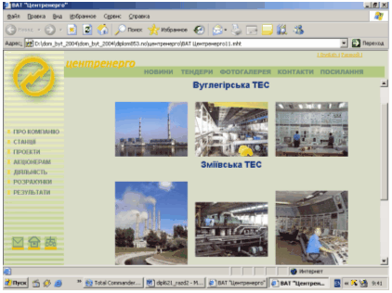

Рис.2.1. – Загальний вигляд двох ТЕС ВАТ “ЦЕНТРЕНЕРГО” – Вуглегірська ТЕС (84792, м.Світлодарськ, Донецька обл.) та Зміївська ТЕС (63460, смт. Комсомольське, Харківська обл., Зміївський р-н.)

Електростанції компанії мають вкрай вигідне географічне розташування. Так, найпотужніша електростанція компанії - Вуглегірська ТЕС - розташована в індустріально розвинутому Донбаському регіоні України, який характеризу-ється наявністю великої кількості енергоємних промислових підприємств та близькістю до кордонів з Росією. На території регіону знаходиться Донецькій вугільний басейн. Зміївська ТЕС розташована на території прилягаючої до Дон-баського регіону Харківської області, яка також має розвинуті промисловість та сільське господарство. Третя електростанція компанії - Трипільська ТЕС – зна-ходиться в столичному Київському регіоні неподалік від столиці України - міста Києва і після закриття Чорнобильської АЕС залишається найпотужнішим джерелом електроенергії на території Київської області.

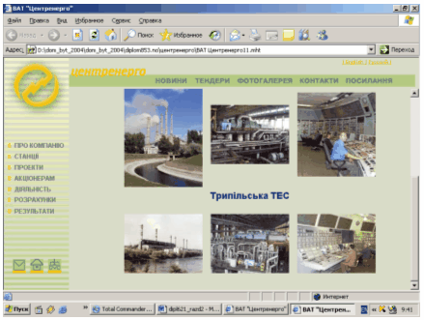

Рис.2.2. – Загальний вигляд третьої ТЕС ВАТ “ЦЕНТРЕНЕРГО” – Трипільська ТЕС (08720, м.Українка, Київська обл., Обухівський р-н.)

Відкрите акціонерне товариство "Державна енергогенеруюча компанія "Центренерго" (ВАТ "Центренерго") - 78,29% акцій належить НАК "Енергетична компанія України" - є однією з чотирьох конкуруючих на оптовому ринку електроенергії України (ОРЕ) генеруючих компаній теплових електричних станцій (ТЕС), які продають електроенергію за ринковими тарифами. Інша генерація (гідро- та атомні електростанції) продає електроенергію на оптовому ринку електроенергії України за фіксованими тарифами і в конкуренції участі не бере.

Таблиця 2.1 Інформація про випуски акцій ВАТ “ЦЕНТРЕНЕРГО”

|  |  |  |  |  |  |  |  |  |
| --- | --- | --- | --- | --- | --- | --- | --- | --- |
| Дата реєстрації емісії | Номер свідоцтва про реєстрацію емісії | Найменування органу, що зареєстрував емісію | Вид акцій | Форма випуску | Номіналь-на вартість (грн.) | Кількість акцій (штук) | Сума за номіналом (грн.) | Доля у статут  ному капіталі (%) |
| 19.07.2002 | 344/1/02 | ДКЦПФР | Іменні прості | Документарна | 1,3 | 369 407 108 | 480 229 240,4 | 100 |

Таблиця 2.2 Інформація про власників іменних цінних паперів емітента ВАТ “Центренерго”

|  |  |
| --- | --- |
| Кількість акціонерів (засновників) – юридичних осіб | 53 |
| Частка акцій, які належать юридичним особам, від їх загальної кількості (%) | 97,68 |
| Кількість акціонерів (засновників) – фізичних осіб | 3 944 |
| Частка акцій, які належать фізичним особам, від їх загальної кількості (%) | 2,32 |
| Кількість замовлених бланків сертифікатів цінних паперів (штук) | 0 |
| у тому числі: | |
| - сертифікатів акцій | 0 |
| - сертифікатів облігацій | 0 |
| Кількість виданих власникам сертифікатів цінних паперів (штук) | 9 023 |
| у тому числі: | |
| - сертифікатів акцій | 9 023 |
| - сертифікатів облігацій | 0 |

Статутний фонд Компанії складає 480 229 240,40 грн. та поділений на 369 407 108 простих іменних акцій номінальною вартістю 1,30 грн. Найбільшими акціонерами Компанії є Національна акціонерна компанія "Енергетична компанія України", що володіє 78,29% акцій, фізичні особи володіють 2,66% акцій, у власності юридичних осіб перебувають 19,05% акцій. Найбільшими утримувачами акцій Компанії є ВАТ "МФС", ЗАТ "Альфа-Капітал" та "ING Barings Ukraine" [104].

Акції Компанії є "блакитними фішками" ринку цінних паперів України.

На внутрiшньому фондовому ринку акцiї ВАТ "Центренерго" торгуються на фондовiй бiржi "ПФТС". На зовнiшньому фондовому ринку на акцiї ВАТ "Центренерго" випущенi ADR I рiвня (депозитні розписки для торгівлі на зовнішніх біржах цінних паперів внутрішнього котирування України) та торгуються на Франкфуртськiй фондовiй бiржi.

Протягом останніх років акції ВАТ "Центренерго" перебувають в трійці цінних паперів, якими найбільше торгують в ПФТС та на позабіржовому ринку. З 2003 рокуі акції Компанії залишаються одними з найпривабливіших для інвесторів. Так, курсова вартість акцій на ПФТС в 2003 році становила на кінець року 1,28 грн. за акцію, тобто при збитковій роботі підприємства була нижче номіналу. У 2007 році вартість акцій (номінал 1,3 грн./шт.) ВАТ “ЦЕНТРЕНЕРГО” на торгах ПФТС станом на 01.05.2007 становить [104]:

* пропозиція на покупку (попит) – 16,58 грн./шт
* пропозиція на продаж (пропозиція) – 16,61 грн./шт.

тобто ринкова вартість капіталу ВАТ зросла майже в 12 раза відносно номіналу статутного капіталу, хоча прибутковістю це не підтверджується.

Встановлена потужність ВАТ "Центренерго" складає 7550 МВт або 26,9% від загальної встановленої потужності чотирьох генкомпаній ТЕС (28027,5 МВт), що визначає досить суттєву роль компанії в формуванні оптової ціни енергоринку, в підтримці та регулюванні енергобалансу країни.

За встановленою потужністю ВАТ "Центренерго" посідає четверту позицію серед енергогенеруючих компаній України і третю позицію серед енергогенеруючих компаній ТЕС. На електростанціях компанії встановлено 23 енергоблоки потужністю від 175МВт до 800 МВт, з яких 14 блоків - вугільні, а 9 призначені для використання газомазутного палива.

В табл. 2.3.- 2.4 наведені основні статистичні дані Мінтопенерго України по обсягам виробітки електроенергіїї в Україні у 2006 році та 1 кварталі 2007 року.

Таблиця 2.3 АНАЛІТИЧНА ДОВІДКА Міністерства палива та енергетики України про роботу електроенергетичних підприємств ПЕК за 12 місяців 2006 року станом на 05.01.2007,підготовлена Департаментом з питань електроенергетики[102]

|  |  |  |  |  |  |  |
| --- | --- | --- | --- | --- | --- | --- |
|  | 12 місяців 2006 р. | | 12 місяців 2005 р. | | Відхилення року, (+,-) | |
|  | млн.  кВт.г | у % до загального виробництва | млн.  кВт.г | у % до загального виробництва | млн.  кВт.г | % |
| Виробіток електроенергії– всього | 192129,7 | 100,0 | 185186,9 | 100 | 6942,8 | 3,7 |
| у тому числі: |  |  |  |  |  |  |
| 1.Електростанціями Мінпаливенерго | 184573,8 | 96,1 | 176599,8 | 95,4 | 7974,0 | 4,5 |
| з них: ТЕС | 81488,6 | 42,4 | 75514,9 | 40,8 | 5973,7 | 7,9 |
| ГЕС | 12854,4 | 6,7 | 12320,6 | 6,7 | 533,8 | 4,3 |
| АЕС | 90225,1 | 47,0 | 88756,1 | 47,9 | 1469,0 | 1,7 |
| НДЕ |  |  |  |  |  |  |
| 2. Блок-станціями і  комунальними ТЕЦ | 7555,9 | 3,9 | 8587,1 | 4,6 | -1031,2 | -12,0 |

Таблиця 2.4 Аналітична довідка про роботу електроенергетичних підприємств ПЕК за березень 2007 року [102]

|  |  |  |  |  |  |  |  |  |  |  |  |  |  |  |  |  |  |  |  |  |  |  |  |  |  |  |  |  |  |  |  |  |  |  |  |  |  |  |  |  |  |  |  |  |  |  |  |  |  |  |  |  |  |  |  |  |  |  |  |  |  |  |  |  |  |  |  |  |  |  |
| --- | --- | --- | --- | --- | --- | --- | --- | --- | --- | --- | --- | --- | --- | --- | --- | --- | --- | --- | --- | --- | --- | --- | --- | --- | --- | --- | --- | --- | --- | --- | --- | --- | --- | --- | --- | --- | --- | --- | --- | --- | --- | --- | --- | --- | --- | --- | --- | --- | --- | --- | --- | --- | --- | --- | --- | --- | --- | --- | --- | --- | --- | --- | --- | --- | --- | --- | --- | --- | --- | --- |
| |  |  |  |  |  |  |  | | --- | --- | --- | --- | --- | --- | --- | |  | 3 місяці 2007 р. | | 3 місяці 2006 р. | | відхилення року, (+,-) | | |  | млн.  кВт.г | у % до загального виробництва | млн.  кВт.г | у % до загального виробництва | млн.  кВт.г | % | | Виробіток електроенергії– всього | 52089,3 | 100 | 53495,9 | 100 | -1406,6 | -2,6 | | у тому числі: |  |  |  |  |  |  | | 1.Електростанціями Мінпаливенерго | 49516,7 | 95,1 | 51138,1 | 95,6 | -1621,4 | -3,2 | | з них: ТЕС | 21352,2 | 41,0 | 23480,9 | 43,9 | -2128,7 | -9,1 | | ГЕС та ГАЕС | 3190,0 | 6,1 | 2381,8 | 4,5 | 808,2 | 33,9 | | АЕС | 24972,8 | 47,9 | 25272,6 | 47,2 | -299,8 | -1,2 | | НДЕ |  |  | 2,8 |  |  |  | | 2. Блок-станціями і  комунальними ТЕЦ | 2572,6 | 4,9 | 2357,8 | 4,4 | 214,8 | 9,1 | |

В табл. 2.5.- 2.6 наведені фактичні результати діяльності ВАТ “Центр-енерго” в обсягах виробітку електро- та теплоенергії у 2003 –2006 роках, та основні фінансові результати за 2005 – 2006 роки.

Таблиця 2.5 ІНФОРМАЦІЯ ПРО ОСНОВНУ ПРОДУКЦІЮ, ЩО ВИРОБЛЯЄ (ПОСЛУГИ, ЩО НАДАЄ) ЕМІТЕНТ - Відкрите Акціонерне Товариство "Державна енергогенеруюча компанія "Центренерго" , код за ЄДРПОУ 22927045 2003 - 2006 роки, на кінець року [104]

|  |  |  |  |  |
| --- | --- | --- | --- | --- |
| Найменування продукції (виду продукції) | Одиниця  виміру | Обсяг виробництва в натуральних одиницях | Обсяг виробництва в грошовому виразі (в діючих цінах), тис.грн. | Чистий дохід(виручка від реалізації за звітний період), тис.грн. |
| 2003 рік | | | | |
| Електроенергія | Млн.Квт/г | 16 087,54 | 1 835 536,00 | 1 468 428,80 |
| Вартість реалізації 1 квт/год електроенергії (без ПДВ) | Коп./квт |  | 12,34 |  |
| Собівартість 1 квт/год електроенергії (без ПДВ) | Коп./квт |  | 11,38 |  |
| Теплова енергія | Тис.Гкал | 340,99 | 14 754,00 | 11 803,20 |
| Вартість реалізації 1 Гкал теплоенергії (без ПДВ) | Грн./Гкал |  | 34,61 |  |
| Собівартість 1 Гкал теплоенергії (без ПДВ) | Грн./Гкал |  | 47,24 |  |
| Усього продукції | | | 2 216 400,00 | 1 636 290,00 |
| 2004 рік | | | | |
| Електроенергія | Млн.Квт/г | 12 463,66 | 1 623 296,00 | 1 298 636,80 |
| Вартість реалізації 1 квт/год електроенергії (без ПДВ) | Коп./квт |  | 14,27 |  |
| Собівартість 1 квт/год електроенергії (без ПДВ) | Коп./квт |  | 13,20 |  |
| Теплова енергія | Тис.Гкал | 288,31 | 15 143,00 | 12 114,40 |
| Вартість реалізації 1 Гкал теплоенергії (без ПДВ) | Грн./Гкал |  | 42,02 |  |
| Собівартість 1 Гкал теплоенергії (без ПДВ) | Грн./Гкал |  | 49,05 |  |
| Усього продукції | | | 1 963 550,00 | 1 847 000,00 |
| 2005 рік | | | | |
| Електроенергія | Млн.Квт/г | 11 126,20 | 2 321 140,00 | 1 934 280,00 |
| Вартість реалізації 1 квт/год електроенергії (без ПДВ) | Коп./квт |  | 17,38 |  |
| Собівартість 1 квт/год електроенергії (без ПДВ) | Коп./квт |  | 16,08 |  |
| Теплова енергія | Тис.Гкал | 248,59 | 13 530,00 | 11 275,00 |
| Вартість реалізації 1 Гкал теплоенергії (без ПДВ) | Грн./Гкал |  | 45,36 |  |
| Собівартість 1 Гкал теплоенергії (без ПДВ) | Грн./Гкал |  | 56,25 |  |
| Усього продукції | | | 2 334 667,00 | 1 945 556,00 |
| 2006 рік | | | | |
| Електроенергія | Млн.Квт/г | 14 110,70 | 3 162 577,21 | 2 635 480,68 |
| Вартість реалізації 1 квт/год електроенергії (без ПДВ) | Коп./квт |  | 18,68 |  |
| Собівартість 1 квт/год електроенергії (без ПДВ) | Коп./квт |  | 17,28 |  |
| Теплова енергія | Тис.Гкал | 310,57 | 18 434,79 | 15 362,32 |
| Вартість реалізації 1 Гкал теплоенергії (без ПДВ) | Грн./Гкал |  | 49,47 |  |
| Собівартість 1 Гкал теплоенергії (без ПДВ) | Грн./Гкал |  | 61,43 |  |
| Усього продукції | | | 3 181 012,00 | 2 650 843,00 |

Таблиця 2.6 Основні показники фінансово-господарської діяльності ВАТ «Центренерго» - (Відкритого акціонерного товариства «Державна енергогенеруюча компанія «Центренерго» 02660, м. Київ МСП, вул. Магнітогорська, 1) за 2005 - 2006 рік (тис. грн.)*

|  |  |  |
| --- | --- | --- |
| Найменування показника | Період | |
| 31.12.2005 | 31.12.2006 |
| Усього активів | 4 540 202 | 4 463 859 |
| Основні засоби |  |  |
| залишкова вартість | 2 519 112 | 2 425 828 |
| первісна вартість | 5 017 523 | 5 052 868 |
| Довгострокові фінансові інвестиції | 0 | 0 |
| Запаси | 188 234 | 238 185 |
| Сумарна дебіторська заборгованість | 1 626 186 | 1 529 957 |
| Грошові кошти та їх еквіваленти | 12 171 | 16 224 |
| Нерозподілений прибуток | -465 469 | -407 205 |
| Власний капітал | 2 153 893 | 2 214 698 |
| Статутний капітал | 480 229 | 480 229 |
| Додатковий капітал | 2 135 416 | 2 137 957 |
| Резервний капітал | 3 717 | 3 717 |
| Довгострокові зобов'язання | 762 136 | 933 902 |
| Поточні зобов'язання | 1 603 431 | 1 292 756 |
| Чистий прибуток (збиток) | 60 731 | 87 465 |
| Середньорічна кількість акцій (шт.) | 369 407 108 | 369 407 108 |
| Чисельність працівників на кінець періоду (осіб) | 9003 | 8804 |

Примітки: На загальних зборах акцiонерiв було прийнято наступне рiшення щодо розподiлу прибутку за 2005 рiк: "Враховуючи норми постанови Кабiнету Мiнiстрiв України вiд 06.07.2006р. №944 "Про внесення змiн до постанови Кабiнету Мiнiстрiв України вiд 14 травня 2005 року №351" щодо формування бази для нарахування дивiдендiв за пiдсумками фiнансово-господарської дiяльностi у 2005 роцi, резервний фонд, фонд дивiдендiв, iншi фонди не створювати. Направити чистий прибуток, що облiковується в балансi станом на 31.12.2005 р., на покриття збиткiв минулих перiодiв.

На графіках рис.2.3 – 2.4 наведені основні показники динаміки прибутовості та рентабельності роботи ВАТ “Центроенерго” у 2004 – 2006 роках:

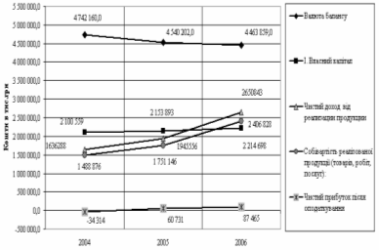

Рис.2.3. Динаміка росту валюти балансу, обсягу товарної реалізації, собівартості виробництва та чистого прибутку в ВАТ “Центренерго” у 2004 –2006 року

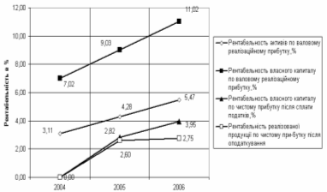

Рис.2.4. Динаміка рентабельності власного капіталу, валюти балансу та товарної продукції по чистому прибутку після оподаткування в ВАТ “Центренерго” у 2004 –2006 року

Як показує аналіз графіків рис.2.3, у 2005 –2006 роках ВАТ “Центроенерго” від збиткової роботи перейшло до прибуткової, але при цьому обсяги валюти балансу знизилися на 10% відносно рівня 2004 року.

Як показує аналіз графіків рис.2.4, при прибутковій роботі 2005 –2006 років, рентабельність власного капіталу досягла 2,82 – 3,95%, що для відкритого акціонерного товариства є дуже малою відносно дохідності альтернативного вкладення капіталу в банківські депозити – 13 –14% річних. Це є причиною перевищення вартості номіналу акції на торгах в ПФТС всього на 15 –20%.

Аналіз даних табл.2.5 показує, що ціна реалізації 1 квт/г електроенергії перевищує рівень собівартості не більше, ніж на +8 -10%, а ціна реалізації теплової енергії нижче рівня собівартості на (- 5) – (-7)%, тобто збиткова, таким чином тарифна політика реалізації є неоптимальною для підприємства.

На рис.2.5. наведені основні характеристики стану основних засобів і ВАТ “Центренерго”.

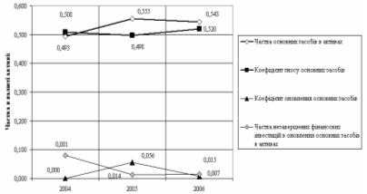

Рис.2.5. Оцінка стану основних засобів в ВАТ “Центренерго”

Як показує аналіз графіків рис.2.5, основні засоби займають 54-55% активів ВАТ “Центренерго”, при цьому рівень зносу основних фондів перевищив у 2006 році 52%. Темп росту зносу основних фондів становив 2% у 2006 році, а темп відновлення всього 0,7%, при цьому прогноз відновлення основних фондів при завершенні розпочатого будівництва становить тільки 1,5%.

Обладнання електростанцій компанії перебуває в експлуатації в середньому 30 - 40 років і потребує реконструкції. В компанії розроблені пропозиції щодо технічної реконструкції електростанцій компанії, яку заплановано реалізувати в три етапи. На першому етапі передбачено проведення "малої" реконструкції з метою підвищення економічних та екологічних показників роботи енергоблоків та подовження їх ресурсу. На другому етапі реконструкції передбачено продовжити термін роботи електростанцій компанії на 10 - 15 років і досягти суттєвого підвищення їх економічних і екологічних характеристик. Третій етап передбачає повну заміну морально застарілого обладнання і технічне переозброєння електростанцій компанії з використанням передових енергетичних технологій і обладнання.

Проведення широкомасштабної реконструкції електростанцій компанії вимагає наявності великих фінансових ресурсів, як власних, так і залученних зовні, тому компанія зацікавлена в довгостроковому співробітництві із стратегічним інвестором, якому буде надано право стати співвласником компанії шляхом викупу 24% її акцій на комерційному конкурсі, як це передбачене планом розміщення акцій ВАТ "Центренерго".

Компанія вже має практичний досвід співпраці з провідними світовими компаніями. Так, на базі Зміївської ТЕС ВАТ "Центренерго" здійснюється проект реконструкції енергоблоку № 8, розроблений фірмою Siemens спільно з іншими німецькими фірмами. У фінансуванні проекту приймають участь провідні німецькі банки.

Стратегічним планом розвитку компанії на 2001-2010 роки було передбачено покращення фінансового і технічного стану компанії, недопущення її банкрутства, а також створення бази її перспективного розвитку, для чого розроблені стратегічні напрямки розвитку ВАТ "Центренерго" , які передбачають три етапи їх проведення.

І етап (2001 рік):

Забезпечення стабільного, порівняно з іншими компаніями, функціювання;

ІІ етап (2002-2005 роки):

Забезпечення зростання та розвитку компанії (збільшення частки виробництва електроенергії на внутрішньому ринку);

ІІІ етап (2006-2010 роки):

Вихід компанії на міжнародні енергетичні ринки, участь в інвестиційних проектах в Україні та інших державах.

Перший етап (2001 рік). Ефективне управління - оптимізація внутрішніх ресурсів та можливостей компанії. Внаслідок цього на першому етапі планувалося:

- продовжувати реконструкцію енергоблоку №8 Зміївської ТЕС;

- розпочати програму впровадження нової єдиної автоматизованої системи обліку електроенергії на базі сучасного програмного забезпечення і багатозонних (погодинних) комерційних приладів обліку;

- знизити збитки від реалізації теплоенергії вдвічі у порівнянні з 2000 роком;

- довести рентабельність виробництва електроенергії до 10%;

- провести ремонтну кампанію у повному обсязі;

- поновити нарахування дивідендів на акції компанії за результатами 2001 року та підвищити курс акцій у 4-5 рази порівняно із номінальною вартістю.

На другому етапі (2002-2005 роки) заплановано зростання та розвиток - збільшення частки виробленої компанією електроенергії на внутрішньому ринку електроенергії України. Внаслідок цього на другому етапі мало бути досягнуто:

- рентабельність виробництва електроенергії - до 15%;

- робота з реалізації теплоенергії - беззбиткова;

- збільшення частки виробленої компанією електроенергії в ОРЕ України до 30% і доведення її рівня принаймні до рівня 1995 року;

- впровадження нової системи оплати праці;

- подальше зростання курсу акцій компанії;

- виконання програми модернізації блоків на Зміївській та Трипільській ТЕС;

- стабільності функціонування ВАТ "Центренерго", що дає можливість її виходу на міжнародні ринки електроенергії та участі в інвестиційних проектах інших країн.

На третьому етапі (2006 - 2010 роки) заплановано перетворення компанії в холдинг з власною фінансовою інфраструктурою і міжнародним представництвом, вихід на зовнішні енергетичні ринки. Основною діяльністю компанії залишається виробництво електроенергії. На цьому етапі планується завершити приватизацію компанії. В зв`язку з цим головними завданнями цього етапу є:

- успішне завершення приватизації з виходом на міжнародні фондові біржі;

- ліквідація від'ємного сальдо кредиторської-дебіторської заборгованості ВАТ "Центренерго", поповнення обігових коштів компанії;

- додаткова емісія акцій з метою залучення інвестицій для застосування на електростанціях новітніх технологій енергообладнання з пріоритетним спаленням вітчизняного палива та для будівництва нових енергоблоків (в тому числі - в інших країнах);

- організація робіт з реструктуризації компанії;

- підготовка і підбір кадрів для вдосконалення управління фінансами компанії і створення фінансової інфраструктури, оптимізація фінансових потоків;

- оптимізація системи управління холдингом (проведення ситуаційного аналізу, встановлення проблемних напрямків, розробка проекту оптимізації системи управління, реалізація програми робіт з оптимізації, створення служби розвитку компанії);

- подальше вдосконалення інформаційної системи компанії;

- збільшення частки виробленої компанією електроенергії в ОРЕ в порівнянні з іншими конкуруючими генеруючими компаніями країни;

- вихід зі своїми проектами на зовнішні ринки електроенергії;

- диверсифікація виробництва компанії, створення допоміжних виробництв;

- досягнення середньої рентабельності по холдінгу - не нижче 15%.

Стратегічний орієнтир ВАТ "Центренерго" - це динамічна, міжнародна, вертикально-інтегрована енергетична компанія, яка відповідає кращим світо-вим зразкам ефективного управління.

**2.2 Аналіз стану фінансового забезпечення діяльності підприємства**

Для аналізу стану фінансового забезпечення діяльності підприємства ВАТ “Центренерго” використаємо схему фінансового аналізу [71], алгоритми якої наведені в Додатку Е. В якості вихідних даних використовуємо звітню фінансову інформацію ВАТ “Центроенерго” [103], наведену в Додатках А – Д.

В Додатку Ж наведені результати вертикально-горизонтального розрізів балансів ВАТ “Центренерго” за 2004 – 2006 рік, проведених в “електронних таблицях” EXCEL-2003, а також результати вертикально –горизонтального розрізів звітів про фінансові результати ВАТ “Центренерго” за 2004- 2006 рік.

Проведений аналіз дозволяє дослідити динаміку змін абсолютних значень коштів в агрегатах балансу та зміну структури агрегатів балансу в валюті балансу підприємства.

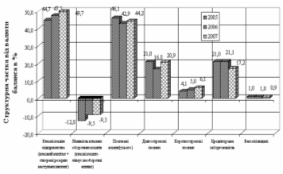

Рис.2.6. - Динаміка змін характерних агрегатів в структурі ресурсів (пасивів) балансу ВАТ “Центренерго” за 2004 –2006 роки (вертикальний розріз)

На рис.2.6 наведена динаміка змін характерних агрегатів в структурі ресурсів (пасивів) балансу ВАТ “Центренерго” за 2004 –2006 роки (вертикальний розріз).

На рис.2.7 наведена динаміка змін характерних агрегатів в структурі ресурсів (пасивів) балансу ВАТ “Центренерго” за 2004 –2006 роки (горизонтальний розріз).

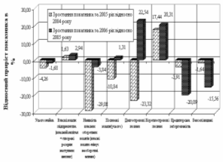

Рис.2.7. Динаміка змін характерних агрегатів в структурі ресурсів (пасивів) балансу ВАТ “Центренерго” за 2004 –2006 роки (горизонтальний розріз)

Як показують результати “горизонтального” розрізу в аналізі динаміки характерних агрегатів ресурсів (пасивів) валюти балансу, наведені на рис.2.7:

- загальний обсяг валюти балансу знизився у 2005 році на – 4,26% відносно рівня 2004 року, на ще у 2006 році знизився на – 1,68% відносно рівня 2005 року;

- причинами падіння обсягів валюти балансу у 2005 році є падіння на –23,3% обсягів довгострокових кредитів, а у 2006 році при відновленні обсягу довгострокових кредитів на рівні 2004 року – падіння на – 20,1 % обсягів кредиторської заборгованості;

- зростання обсягів власного капітала було незначним 1,6 –2,9%, що не компенсувало падіння обсягів залучених та запозичених коштів;

- обсяг виданих векселів зменшився на у 2006 році на – 17% відносно рівня 2004 року.

Як показують результати “вертикального” розрізу в аналізі динаміки характерних агрегатів ресурсів (пасивів) валюти балансу, наведені на рис.2.6:

- частка власного капіталу в валюті пасивів балансу поступово зростає з рівня 44,7%(2004) до рівня 47,5%(2005) та до рівня 49,7% у 2006 році;

- але постійна потреба у відновленні специфічних основних фондів під-приємства приводить до повної іммобілізації всього обсягу власного капіталу в основні фонди, при цьому власного капіталу на ці цілі – недостатньо і величина оборотного власного капіталу (власний капітал –основні фонди) є негативною величиною, тобто частка залучених коштів ( від –12,8% валюти балансу у 2004 році до –9,3% валюти балансу у 2006 році) також імобілізована в основні фонди;

- частка довгострокових залучених кредитів банків становить 21,0% у 2004 році, знижується до рівня 16,2% у 2005 році та знов зростає до 20,9% у 2006 році. Таким чином, практично 50% обсягів довгострокових кредитів банків вкладені в відбудову основних фондів підприємства, що частково згладжує проблему нестатку обсягів власних коштів для відбудови основних фондів;

- частка короткострокових кредитів банків поступово зростає з рівня 4,1% у 2004 році до рівня 6,1% у 2006 році;

- відповідно, кредиторська заборгованість знижується з рівня 21,0% у 2004 році до рівня 17,2% у 2006 році;

- структурна частка виданих векселів на протязі 2004 – 2006 років зберігається на рівні 0,9-1,0%.

# На рис.2.8. наведена динаміка змін характерних агрегатів в структурі майна (активів) балансу ВАТ “Центренерго” за 2004 –2006 роки (вертикальний розріз). На рис.2.9. наведена динаміка змін характерних агрегатів в структурі майна (активів) балансу ВАТ “Центренерго” за 2004 –2006 роки (горизонтальний розріз)

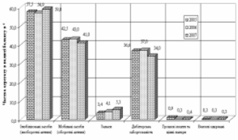

# Рис.2.8. - Динаміка змін характерних агрегатів в структурі майна (активів) балансу ВАТ “Центренерго” за 2004 –2006 роки (вертикальний розріз)

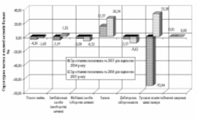

Рис.2.9. Динаміка змін характерних агрегатів в структурі майна (активів) балансу ВАТ “Центренерго” за 2004 –2006 роки (горизонтальний розріз)

Як показують результати “горизонтального” розрізу в аналізі динаміки характерних агрегатів ресурсів (пасивів) валюти балансу, наведені на рис.2.9:

- загальний обсяг валюти балансу знизився у 2005 році на – 4,26% відносно рівня 2004 року, на ще у 2006 році знизився на – 1,68% відносно рівня 2005 року;

- причинами падіння обсягів валюти балансу у 2005 році є падіння на –5,2% обсягів необоротних активів, а також у 2005- 2006 році – падіння на – 13,0 % обсягів дебіторської заборгованості;

- зростання запасів характеризується поступовістю нарощення на +15,4% у 2005 році та додатково +26,5% у 2006 році, що не компенсувало падіння обсягів необоротних та оборотних коштів;

- обсяг отриманих векселів характеризується постійною сумою рівня 2004 року.

Як показують результати “вертикального” розрізу в аналізі динаміки характерних агрегатів ресурсів (пасивів) валюти балансу, наведені на рис.2.8:

- частка необоротних фондів поступово зростає з рівня 57,5% у 2004 році до рівня 59,0% у 2006 році;

- частка запасів поступово наростає з рівня 3,4% у 2004 році до рівня 5,3% у 2006 році;

- структурна частка дебіторської заборгованості є основною у оборотних коштах, зросла з рівня 36,6% у 2004 році до рівня 37,0% у 2005 році та різко впала до 34,0% у 2006 році, при цьому частка отриманих векселів залишається стабільною на рівні 0,3%;

- структурна частка грошових коштів різко зменшилась з 0,9% у 2004 році до 0,3% у 2005 році та дещо зросла до 0,4% у 2006 році.

Таким чином, проведений аналіз фінансового забезпечення активів підприємства показує, що на протязі 2004 –2006 років:

- ресурсною базою необоротного майна (активів) у підприємства є повністю обсяг власного капіталу та приблизно 50% довгострокових кредитів банків;

- ресурсами базою оборотного капіталу (активів) у підприємства є 50% обсягів довгострокових кредитів банку, які забезпечують придбання оборотних запасів для виробітку електро- та теплоенергії, короткострокові кредити банків та кредиторська заборгованість (комерційний кредит);

- вексельний оборот як засіб комерційних розрахунків застосовується в основному в режимі видачі в обіг власних векселів підприємства, але їх обсяг знижується і не порівняний з кредиторською заборгованістю, обсяг отриманих векселів постійний і носить характер довгострокової фінансової допомоги чи опротестованих векселів;

- високоліквідні грошові агрегати (готівка та кошти на розрахунковому рахунку в банку) у підприємства практично відсутні, тобто оперативна платоспроможність підприємства – відсутня, оскільки поточні зобов’язання становлять у 2005 –2006 роках від 6,7% до 8,2% від валюти балансу, при цьому тільки заборгованість за заробітною платою та податковими платежами до бюджету становить 2,1 – 2,4 % від валюти балансу, а частка грошових коштів у 2005 –2006 роках не перевищує 0,3 – 0,4% від валюти балансу.

**2.3 Механізм фінансового регулювання діяльності підприємства**

Механізм фінансового регулювання діяльності підприємства ВАТ “Центренерго” направлений на ресурсне забезпечення відтворювального процесу, тобто фінансування:

* придбання постійно відновлювального запасу палива;
* експлуатаційних витрат на функціонування інфраструктури ТЕЦ;
* проведення поточних та капітальних ремонтів основних фондів;
* оплату праці персоналу;
* придбання нових основних фондів та технологій.

Ресурсним джерелом фінансування є:

* виручка від продажу виробленої електро- та теплоенергії на фоні процесів зниження виробничої собівартості виробництва;
* підвищення амортизаційних відрахувань від прибутку на відновлення основних засобів (підвищення загальної собівартості виробництва);
* комерційні кредити постачальників (кредиторська заборгованість та видані векселі);
* короткострокові та довгострокові кредити банків;
* державна фінансова допомога;
* додаткове надходження грошових коштів від часткового продажу існуючого пакету акцій (внутрішньодержавні та закордонні інвестиції) з ризиком втрати контролю за підприємством;
* надходження грошових коштів від додаткової емісії акцій ВАТ – підвищення обсягів статутного капіталу (внутрішньодержавні та закордонні інвестиції) з ризиком втрати контролю за підприємством;
* надходження коштів від випуску довгострокових боргових зобов’язань – облігацій на суму до 25% від обсягу статутного капіталу(для ВАТ).
* зниження дебіторської заборгованості за рахунок впровадження вексельних розрахунків за придбану електроенергію та прискорення грошових розрахунків за рахунок вексельного перекредитування в банках.

Для забезпечення залучення коштів банків або інвесторів, підприємство ВАТ “Центренерго” повинно бути інвестиційно привабливим, тобто фінансово стійким, маючим необхідну норму ліквідності активів та рентабельним на рівні конкуренції з альтернативним інвестуванням капіталу в інші виробничі сфери.

Для виявлення рівня інвестиційної привабливості ВАТ “Центренерго” проведемо розширений фінансовий аналіз діяльності підприємства [81]. В Додатку К наведені результати розрахунків основних фінансових коефіцієнтів, які характеризують майновий стан, фінансову стійкість, ділову активність, ліквідність та рентабельність роботи ВАТ “Центренерго” за 2004 –2006 роки. Результати розрахунків наведені на рис.2.10 – 2.14:

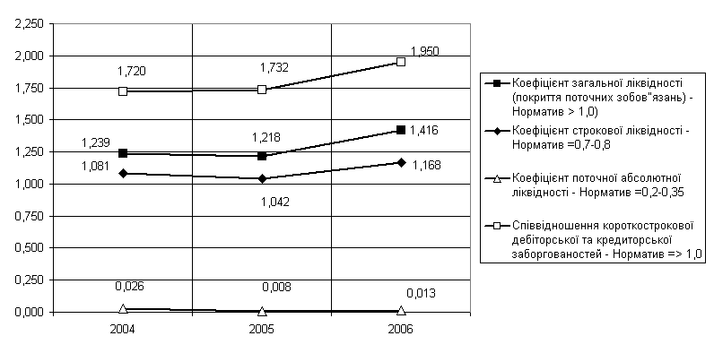

Рис.2.10. – Динаміка абсолютної , строкової та загальної ліквідності ВАТ “Центренерго” у 2004 – 2006 роках

Як показує аналіз графіків, наведених на рис.2.10, у підприємства ВАТ “Центренерго” існують проблеми з абсолютною ліквідністю, що вже було ідентифіковане як дуже низький рівень готівково-розрахункових коштів, тобто поточна платоспроможність підприємства дорівнює нулю. В той же час слід відмітити оптимальний рівень співвідношення кредиторської та дебіторської заборгованостей, при якому дебіторська заборгованість за відпущену електроенергію майже в два рази вища, ніж кредитроська заборгованість підприємства перед постачальниками матеріалів та послуг. Це дає гарантію виконання розрахунків з постачальниками-кредиторами, якщо споживачі розрахуються з підприємством за відпущену електроенергію.

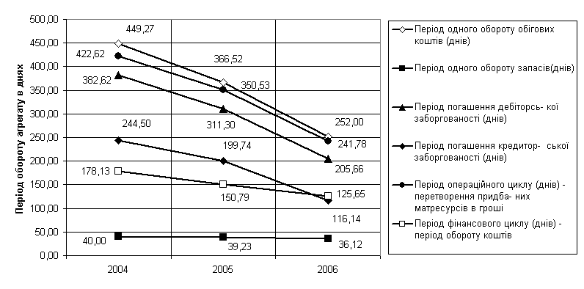

Рис.2.11. – Динаміка показників ділової активності (оборотності) ВАТ “Центренерго” у 2004 – 2006 роках

Аналіз показників ділової активності (оборотності оборотних агрегатів балансу) ВАТ “Центренерго”, наведених на графіках рис.2.11 показує:

- на підприємстві у 2004 - 2006 роках оптимізований обсяг запасів, що дало зниження строку оборотності запасів на 10%(з 40 до 36 днів);

- період погашення дебіторської заборгованості за відпущену електро-енергію знизився з 382 днів(більше1 року) до 205 днів (практично 7 місяців), що є певним досягненням, але не дає можливості використати кошти реалізації для ресурсного забезпечення придбання швидкооборотних запасів виробництва;

- періоди обороту обігових коштів та операційного циклу перетворення придбаних матресурсів в кошти (після погашення дебіторської заборгованості) знизилися у 2006 році практично в 1,7 рази відносно рівня 2004 року, однако залишаються дуже великими (в діапазоні 205 –240 днів на оборот), тобто відпуск електроенергії підприємством в комерційний кредит (через дебіторську заборгованість) має дуже негативний вплив на діяльність ВАТ “Центренерго”.

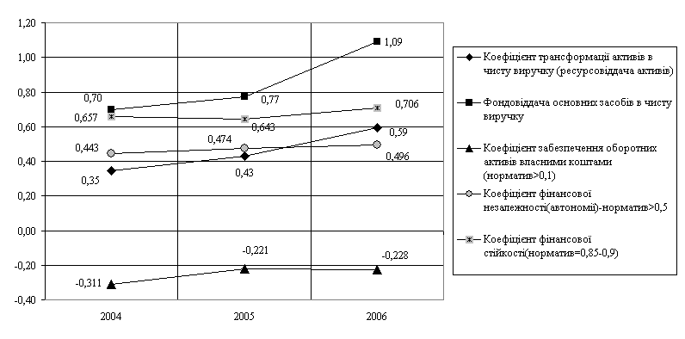

Рис.2.12. – Динаміка показників фінансової стійкості ВАТ “Центренерго” у 2004 – 2006 роках

Аналіз показників фінансової стійкості ВАТ “Центренерго”, наведений на рис.2.12, показує, що у 2006 році рівень коефіцієнта незалежності наблизився до значення 0,5 (0,496), що свідчить про стійкий рівень співвідношення залучених та власних ресурсів, але коефіцієнт забезпечення оборотних коштів власним капіталом має негативне значення, що значно знижує поточну фінансову стійкість підприємства. Це ідентифікується сумарним коефіцієнтом фінансової стійкості, який у 2006 році досягає значення 0,7 при нижній границі стійкого діапазону 0,85.

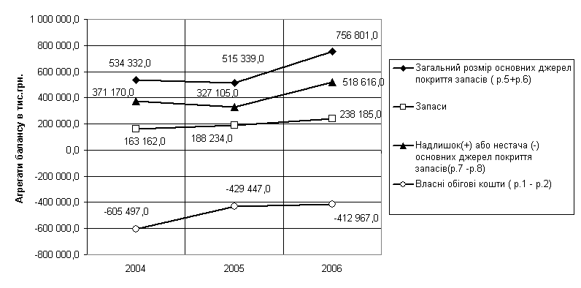

Рис.2.13. – Динаміка показників фінансової стійкості ВАТ “Центренерго” по покриттю запасів у 2004 – 2006 роках

Як показує аналіз показників фінансової стійкості ВАТ “Центренерго” по покриттю запасів:

- власний оборотний капітал має негативне значення і не приймає участі в формуванні джерел для фінансування відновлення запасів на підприємстві;

- джерелом для фінансування процесів відновлення запасів на підприємстві є короткострокові кредити банків, оскільки довгострокові кредити імобілізовані в фінансування відновлення основних коштів;

- залучених короткострокових кредитів достатньо для совєчасного відновлення запасів і тому фінансова стійкість підприємства по покриттю запасів носить стійкий характер.

**2.4 Аналіз взаємодії між складовими фінансового механізму на підприємстві**

Для оцінки взаємодії між складовими фінансового механізму на підприємстві ВАТ “Центроенерго” проведемо аналіз побудови та забезпеченості акціонерного капіталу, як основи функціонування акцій підприємства на фондовому ринку та підготовки до реалізації пакету в 24% державної частки з доведенням державного пакету до 54% (контрольний пакет). Основою довгострокових залучених позик в ВАТ “Центренерго” є довгостроковий кредит державного "Укрексiмбанку" згiдно Договору №11/15-162 вiд 03.04.1998р. ( з 03.04.1998 по 23.06.2014) – 268 452 тис.грн. (під 3,24% річних), наданий по довгостроковій лінії ЕБРР на розвиток електроенергетики в Україні.

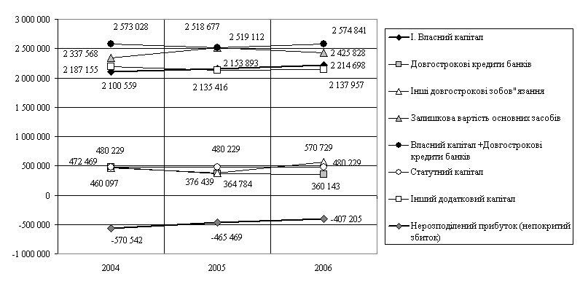

Рис.2.14. – Аналіз взаємодії вкладення ресурсів власного капіталу та довгострокових кредитів банків в основні засоби ВАТ “Центренерго”

Як показує аналіз графіків, наведених на рис.2.14:

- статутний капітал ВАТ “Центренерго” в 480,229 млн.грн. у 2004 –2005 роках повністю використаний на погашення збитків від діяльності за попередні роки (збиток на кінець 2004 року становить –570,542 млн.грн., збиток на кінець 2005 року становить – 465,469 млн.грн.);

- рішенням акціонерних зборів у 2005 – 2006 роках весь прибуток направлений на погашення збитків попередніх років, таким чином станом на кінець 2006 року збиток становить – 407,205 млн.грн., тобто реабілітовані 73 млн.грн. статутного капіталу;

- таким чином, в ВАТ “Центренерго” весь власний капітал представлений в 2004 –2006 роках строкою запису – “Інший додатковий капітал” (2,2 млрд. грн.), який за правилами бухгалтерського обліку представляє собою віддзеркалення вартості коштів, які окрім статутного капіталу були направлені на придбання основних засобів підприємства, тобто це ресурси, які існують в малоліквідній формі вкладення в основні засоби підприємства;

- основні засоби підприємства є заставою за довгостроковий кредит “Укрексімбанка” з коефіцієнтом 2,0, тобто на договірну суму 470 млн.грн.;

- “Інші довгострокові зобов”язання” на суму 460 – 570 млн.грн. залучені ВАТ “Центренерго” також під заставу основних засобів (ТЕЦ) з коефіцієнтом 1,7 – 2.,0;

- короткострокові кредити комерційних банків на суму 235 млн.грн. також також залучені під заставу основних засобів з коефіцієнтом застави 2,0.

Таким чином, потенціал фінансового механізму залучення кредитно-позикових коштів підприємством ВАТ “Центренерго” використаний практично повністю, оскільки всі основні засоби знаходяться в заставі за отримані кредити, тобто оцінна вартість необоротних активів дорівнює нулю.

Відповідно до балансування статей ресурсів та активів(майна) підприємства ВАТ “Центренерго”, його поточна вартість може бути оцінена як різниця між оборотними активами та короткостроковими і поточними зобов’язаннями, тобто поточна вартість становить:

Пот.вартість (2006) = 1,830 млрд.грн. – 1,292 млрд. грн. = 0,537 млрд.грн. що становить усього 12% від обсягу валюти балансу підприємства.

Відповідна ліквідаційна вартість акції підприємства розраховується як:



Тобто курс акцій ВАТ “Центренерго” на ПФТС 16,8 грн./шт є необгрунтовано завищенним, що свідчить про те, що фондова торгівля в Україні на сучасному етапі переслідує цілі переділу основної інфраструктури державної власності в ході приватизації і не носить характеру прибуткового інвестування вільних коштів.

Існує багато підходів до прогнозування фінансової неплатоспроможності суб'єктів господарювання. Будь-яка методика оцінювання кредитоспроможності є, по суті, методикою прогнозування банкрутства. У закордонній практиці поширення придбали дві моделі — Альтмана і Спрингейта, названі на честь їхніх авторів [71, c.55].

Модель Альтмана (розроблена в 1968 році і відома також за назвою «розрахунок Z-показника» — інтегрального показника рівня погрози):

 (2.1)

де Х1 = (Поточні активи - Поточні пасиви) / Обсяг активу;

Х2 = Нерозподілений прибуток / Обсяг активу;

Х3 = Прибуток до виплати відсотків / Обсяг активу;

Х4 = Ринкова вартість власного капіталу / Позикові засоби;

Х5 = Виторг від реалізації / Обсяг активу;

При Z < 1,8 - імовірність банкрутства дуже висока;

1,8 < Z < 2,7 - імовірність банкрутства середня;

2,7 < Z < 2,99 - імовірність банкрутства невелика;

Z > 2,99 - імовірність банкрутства незначна.

Розрахунок інтегрального показника Альтмана (у міру скептицизму по його застосування для українських підприємств) за даними балансу ВАТ “Центренерго” за 2006 рік , дає наступні значення :



Таким чином імовірність банкрутства підприємства ВАТ “Центренерго” по Альтману дуже висока, що дає підстави для введення антикризового управління на підприємстві для запобігання банкрутству соціально важливої інфраструктури суспільства України.

**РОЗДІЛ 3. ШЛЯХИ УДОСКОНАЛЕННЯ ФІНАНСОВОГО МЕХАНІЗМУ ПІДПРИЄМСТВА**

**3.1 Проблеми формування фінансового механізму підприємства та напрямки його удосконалення**

Фінансовий механізм підприємства забезпечує відтворювальний процес виробництва продукції за рахунок:

* надходження доходів від реалізації продукції;
* отримання державної фінансової допомоги на безповоротній основі;
* залучення довгострокових банківських кредитів;
* залучення короткострокових банківських кредитів;
* залучення комерційних кредитів за рахунок вексельного обігу чи кредиторської заборгованості;
* залучення коштів за рахунок ринкового росту акціонерного капіталу (акцій вільного фондового обігу для відкритих акціонерних товариств) відносно номіналів акцій, тобто фактичної дооцінки росту статутного капіталу.

Проаналізуємо перспективи удосконалення кожного з сегментів ресурсного забезпечення в фінансовому механізмі ВАТ “Центренерго”. Продовжуючи аналітичні дослідження 2 розділу дипломної роботи, по-перше, зупинимося на зовнішній оцінці “справедливої” вартості акціонерного капіталу ВАТ “Центр-енерго”. На графіках рис.3.1 –3.5 наведена динаміка вартості акції ВАТ “Центр-енерго” на торгах в ПФТС у 2002 – 2007 роках (номінал вартості акції – 1,3 грн./шт) [105]. Як показує аналіз рівня котирування акцій та обсягів їх продажу:

- від рівня попиту 0,2 грн./шт та обсягів денного продажу до 80 тис.грн. у січні 2002 року курс поступово піднімався,

- до виходу на рівень номінала вартості акції 1,3 грн./шт. та обсягів денного продажу до 3,0 млн.грн. у середині 2003 року;

|  |  |
| --- | --- |
|  |  |
|  |  |

Рис.3.1. – Динаміка курсу та обсягів торгів акціями ВАТ “Центренерго” на ПФТС у 2002 – 2003 роках [105]

|  |  |
| --- | --- |
|  |  |
|  |  |

Рис.3.2. – Динаміка курсу та обсягів торгів акціями ВАТ “Центренерго” на ПФТС у 2004 – 2005 роках [105]

|  |  |
| --- | --- |
|  |  |
|  |  |

Рис.3.3. – Динаміка курсу та обсягів торгів акціями ВАТ “Центренерго” на ПФТС у 2006 році [105]

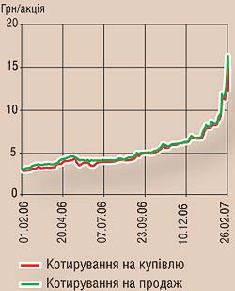

Рис.3.5. – Динаміка котирування акцій ВАТ “Центренерго” у 2006 – 2007 роках [104]

*На 7 березня 2007 року. За даними Центренерго, ПФТС, ІК «Конкорд Капітал», ІА «Інтерфакс-Україна», ІК «Тройка Диалог Украина», Контрактів

- до рівня 3,0 грн.шт. та обсягів денного продажу до 1,5 млн.грн. у кінці 2004 року;

- до рівня 4,0 –6,0 грн./шт. та обсягів денного продажу до 1 млн.грн. у 2005 році.

У 2006 році поступово рівень котирування акцій підвищився з 3,0-4,0 грн./шт. до 7,0 –8,0 грн./шт. У 2007 році - ВАТ “Центренерго” - найдинамічніша вітчизняна компанія за підсумками лютого 2007 року: Акції компанії за місяць подорожчали на 72,8% [105].

Обсяги денних торгів досягли рівня 5 млн.грн., що при статутному капіталі ВАТ “Центренерго” – 480,2 млн.грн. свідчить про активну роботу міноритарних акціонерів отримати спекулятивний виграш від вкладення коштів в статутний фонд підприємства.

«Красна ціна акціям Центренерго — 82 центи за штуку», — у лютому 2006 року казали аналітики ІК «Конкорд Капітал». Папери генкомпанії тоді коштували $0,62. 12 березня 2007 року акції Центренерго у ПФТС котирувалися вже по $2,87 за штуку, а інвестаналітики вже вкотре перераховують прогнозну ціну компанії.

У 2006 році акції Центренерго зросли на 116%, з початку 2007 року — майже вдвічі. Щоправда, дорожчають усі українські енергоактиви, включаючи акції генеруючих Західенерго, Дніпроенерго, Донбасенерго та Київенерго, які також є блакитними фішками. З початку року акції компаній енергетичного сектору подорожчали майже на 100%.

Таке різке зростання аналітики інвестбанків пояснюють високим попитом на акції російської генерації: нібито на цій хвилі інвестори скуповують і папери українських генкомпаній. Інші причини — підвищення виробничих і фінансових показників енергоактивів, зниження заборгованості компаній, надлишок генеруючих потужностей плюс очікувана приватизація енергетики.

Центренерго — одна з чотирьох державних генеруючих компаній. 78,29% акцій Центренерго належить НАК «Енергетична компанія України», топ-менеджмент компанії — ставленики НАК ЕКУ. Держуправління, однак, не заважає компанії розвиватися. Темпи зростання виробництва Центренерго у 2006 році були найвищими в галузі: +15,5%. Прибуток компанії сягнув рекордного показника — 87,4 млн грн (+44% за рік). Показники інших енергокомпаній нижчі: приміром, прибуток Київенерго торік становив 43,4 млн грн, Західенерго (найбільший виробник електроенергії в Україні) — 22,5 млн грн, а Донбасенерго взагалі у збитках. Зростання прибутку Центренерго, на думку аналітиків, спричинене невисокими витратами компанії на виробництво електроенергії.

«Центренерго, на відміну від інших компаній, істотно збільшила продаж у 2006 році. При цьому рентабельність залишилася на досить високому порівняно з іншими компаніями рівні — 3%. Аналогічний показник Дніпроенерго становить 2%, Західенерго — 1%», — пояснює аналітик ІК Millennium Capital Максим Нікуляк [102].

При цьому компанія працює не на повну силу. До складу Центренерго входять три ТЕС сумарною потужністю 7550 МВт. Близько 3 тис. МВт з проектних потужностей компанії припадає на газо-мазутні блоки. Центренерго їх не використовує через високу вартість газу. Решта потужностей — 4,55 тис. МВт — завантажено тільки на 35% [104].

Причина зростання акцій українських генеруючих компаній — високий попит на російську енергетику [105]. У Росії показник EV/Capacity (вартість одиниці потужності) становить $450/кВт. За даними Millennium Capital, показник українського ринку нижчий — $185/кВт. Українські енергоактиви, на думку західних інвесторів, недооцінені порівняно з російськими аналогами, тобто є вдалими об’єктами для вкладення коштів. Іноземні інвестори вважають, що український ринок швидко досягне російських показників EV/Capacity. Однак в Україні тарифи, обсяги продажу тощо регулює держава, лібералізації ринку найближчими роками не передбачається. А тому очікувати різкого стрибка доходів української генерації не слід [105].

Інша причина високого попиту на акції Центренерго (а також папери інших генкомпаній) — низьке завантаження потужностей. Середнє завантаження потужностей у секторі — близько 25%. Інвестори очікують, що в економіці, яка розвивається, попит на електроенергію зростатиме високими темпами і генерація значно збільшить продаж. Зокрема, за рахунок експорту електроенергії в Росію та Західну Європу (ІФК «Арт-Капітал» [105]).

Впливає на зростання акцій і очікувана приватизація енергетики, яку держава відкладає вже кілька років поспіль. У 2006 році Фонд держмайна збирався приватизувати низку обленерго і пакети акцій генкомпаній, однак продаж знову перенесли на невизначений термін.

Основна проблема Центренерго, втім, як і всієї галузі, — борги перед постачальниками сировини — НАК «Нафтогаз України», ДК «Вугілля України» і приватними компаніями. На початок 2006 року заборгованість Центренерго налічувала 765,8 млн грн. Проте компанія активно реструктуризує борги: за 2006 рік Центренерго зменшила борг за товари, роботи та послуги на 200 млн грн. При цьому дебіторська заборгованість компанії (основний боржник — ДП «Енергоринок») значно вища за кредиторську — 1,5 млрд грн. Поки що погашення дебіторської заборгованості відбувається повільно: за 2006 рік обсяг непогашених перед Центренерго боргів знизився лише на 160 млн грн.

Борги компанії некритичні для її подальшої діяльності, запевняють галузеві аналітики [102]. Відношення боргів Центренерго до власного капіталу становить 28%. У Донбасенерго цей показник становить 30%, у Дніпроенерго, що перебуває в стадії санації, зашкалює за 60%. Державний мораторій на банкрутство генкомпаній продовжено до кінця 2007 року. Навіть якщо Центренерго не встигне погасити всі борги у строк, а мораторій не продовжать знову, компанію навряд чи оголосять банкрутом [105]. Приміром, Дніпроенерго перебуває у стадії санації, однак це не впливає на акції компанії: Дніпроенерго є одним з найбільш швидкозростаючих активів на ринку.

Проте якщо найближчими роками компанію не буде приватизовано ( продаж державної частки акцій 78,9% статутного фонду), у Центренерго справді виникнуть проблеми. Якщо Центренерго виявиться останнім у списку приватизованих активів, компанія буде змушена закуповувати сировину за завищеними цінами в державних шахт, тоді як решта компаній перейдуть на ринкові відносини з постачальниками [104].

Топ-менеджери Центренерго безпосередньо не зацікавлені у підвищенні ринкової капіталізації компанії — від динаміки акцій не залежать ні зарплати працівників підприємства, ні майбутнє керівників.

Ефективність роботи компанії має зрости після завершення реконструкції енергоблоків. Торік компанія закінчила модернізацію енергоблоку потужністю 300 МВт. Крім того, на збільшення доходів компанії позитивно впливає близькість станцій Центренерго до Києва, а також до Білорусі та Росії: вартість електроенергії для столиці та сусідніх країн вища, ніж загалом по Україні

Компанія коштує $480 млн (за методом дисконтованих грошових потоків — DCF). Її поточна капіталізація (за даними на 9 березня) — $987 млн. Справедлива вартість однієї акції Центренерго становить 6,6 грн (за методом дисконтованих грошових потоків — DCF), тоді як зараз папери коштують близько 16 грн за акцію, тобто значно переоцінені ринком [105].

Тобто, при приватизації – продажу державної частки акцій (78,9%) статутного капіталу за ринковою ціною квітня 2007 року можна отримати суму коштів:



При номінальній вартості державного пакету акцій ВАТ “Центренерго”:



50% додаткових отриманих коштів буде достатньо на погашення довгострокових кредитів ВАТ “Центренерго”, виданих під державну гарантію, які направлені на модернізацію основних фондів ВАТ “Центренерго” згідно “Стратегії розвитку електроенергетики України до 2030 року” [102]. Це – основний шлях ресурсного забезпечення інвестиційних потреб розвитку ВАТ “Центренерго”.

На сьогодні відповідно до розпорядження Уряду від 08.09.2004 № 648-р „Про заходи щодо реконструкції та модернізації теплоелектростанцій у період до 2010 року” енергогенеруючими компаніями вже розроблено техніко-економічні обгрунтування за проектами реконструкції Бурштинської ТЕС (блоки №№7,9 по 206 МВт кожний), Старобешівської ТЕС (блок №7, 200 МВт), Слов’янської ТЕС (будівництво дубль-блока, 125 МВт), Курахівської ТЕС (блок №5, 200 МВт), Зуївської ТЕС (блок №2, 300 МВт), Миронівської ТЕС (блок №1, 140 МВт), Трипільської ТЕС (блок №2, 325 МВт), Зміївської ТЕС (блок №9, 325 МВт), ПГЕС потужністю 47 МВт в м.Болград), реалізація яких передбачається за рахунок залучення кредитних ресурсів.

Згідно з рішення НКРЕ для ВАТ “Центроенерго” щомісячно у 2006 –2007 роках виділяється додаткова сума з ОРЕ на сплату процентів за кредитом по оновленню блоку №2 Трипільської ТЕС:

- червень 2005 року – 6 331 200 грн. для забезпечення виконання зобов'язань ВАТ "ДЕК "Центренерго" з повернення кредитів, залучених під гарантії Кабінету Міністрів України на фінансування проекту реконструкції енергоблоку N 8 Зміївської ТЕС (від 22 червня 2005 року N 449)

- січень 2006 - 4 286 328,72 грн. для забезпечення виконання зобов'язань ВАТ "ДЕК "Центренерго" з повернення кредитів, залучених під гарантії Кабінету Міністрів України на фінансування проекту реконструкції енергоблоку N 8 Зміївської ТЕС.( від 28 грудня 2005 року N 1268 )

Таблиця 3.2 Додатковий платіж, який враховується в платежах ВАТ "ДЕК "Центренерго" за відпущену електричну енергію в Оптовий ринок електричної енергії України, для забезпечення виконання зобов'язань ВАТ "ДЕК "Центренерго" з повернення кредитів, залучених під гарантії Кабінету Міністрів України на фінансування проекту реконструкції енергоблоку N 8 Зміївської ТЕС (постанова НКРЕ від 21 січня 2006 р. N 39 ) [102]

|  |  |
| --- | --- |
| Період | Сума (без ПДВ), грн. |
| лютий | 4286328,72 |
| березень | 4714961,59 |
| квітень | 1714531,49 |
| травень | 4286328,72 |
| червень | 3586451,60 |
| липень | 3 586 451,60 |
| серпень | 3 586 451,60 |
| вересень | 3 757 235,01 |
| жовтень | 3 586 451,60 |
| листопад | 3 757 235,01 |
| Всього | 36 862 426,94 |

Таблиця 3.3 ПЛАН реконструкції та модернізації теплоелектростанцій у період до 2010 року [102] (млн. гривень)

|  |  |  |  |  |  |
| --- | --- | --- | --- | --- | --- |
| Найменування об'єкта, що підлягає реконструкції та модернізації | Потужність  блока, МВт | Орієнтовний  обсяг фінансування, усього | У тому числі за роками | | |
| 2004 - 2005 | 2006 - 2007 | 2008 - 2010 |
| ВАТ "Центренерго" | | | | | |
| Трипільська ТЕС | | | | | |
| Блок N 1 (циркуляційний киплячий шар) | 300 | 580 |  | 80 | 500 |
| Блок N 2 | 300 | 400 |  | 60 | 340 |
| Блок N 4 (сіркоочисна установка) | 300 | 340 | 40 | 300 |  |
| Вуглегірська ТЕС | | | | | |
| Блок N 1 | 300 | 250 |  | 30 | 220 |
| Блок N 3 | 300 | 250 |  |  | 250 |
| Зміївська ТЕС | | | | | |
| Блок N 1 | 200 | 60 |  | 10 | 50 |
| Блок N 8 | 300 | 282 | 52 | 100 | 130 |
| Блок N 9 | 300 | 320 |  | 110 | 210 |
| Разом |  | 2482 | 92 | 690 | 1700 |

**3.2 Удосконалення фінансового планування на підприємстві**

Система фінансового планування на підприємстві включає в себе три основні підсистеми:

- перспективне фінансове планування;

- поточне фінансове планування;

- оперативне фінансове планування.

Кожна із цих підсистем включає певні форми фінансових планів, їх зміст та чіткі межі періодів, на які ці плани розробляються. Фінансове планування є необхідним для фінансового забезпечення розширення кругообігу виробничих засобів, досягнення високої результативності виробничо-господарської діяльності, створення умов, які забезпечили б платоспроможність та фінансову стійкість підприємства. Ринок ставить високі вимоги до якості фінансового планування, оскільки нині за негативні наслідки своєї діяльності відповідає само підприємство. За нездатності врахувати несприятливу ринкову кон’юнктуру підприємство стає банкрутом і підлягає ліквідації з відповідними негативними наслідками для засновників.

Особливістю фінансового планування на підприємствах в ринковій економіці є те, що воно не носить елементів директивності і є внутріфірменним. Мета фінансового планування на підприємстві – забезпечення оптимального розміру коштів, необхідних для успішної господарської діяльності, а в кінцевому підсумку – досягнення прибутковості підприємства. Планування направлено, з одного боку, на усунення помилкових дій в області фінансів, а з іншого – на зменшення невикористаних внутрішніх резервів.

Фінансове планування має орієнтуватися на ринкову кон’юнктуру, враховувати ймовірність настання певних подій і одночасно розробляти моделі поведінки підприємства за зміни ситуації з матеріальними, трудовими та фінансовими ресурсами.

Фінансове планування – це процес визначення обсягу фінансових ресурсів за джерелами формування і напрямками їх цільового використання згідно з виробничими та маркетинговими показниками підприємства у плановому періоді.

Фінансове планування на державних підприємствах (крім казенних) стало обов’язковим з 2001 року.

Основними задачами фінансового планування на підприємстві є:

- забезпечення необхідними фінансовими ресурсами виробничої, інвестиційної і фінансової діяльності;

- врахування інтересів підприємства, акціонерів та інших інвесторів при розподілі прибутку;

визначення ефективних напрямів вкладення капіталу, оцінка раціональності його використання;

- установлення раціональних фінансових відносин із суб’єктами господарювання; банками, інвестиційними фондами, страховими компаніями;

- забезпечення виконання зобов’язань підприємств перед бюджетом і державними цільовими фондами, банками та іншими кредиторами;

- виявлення внутрішньогосподарських резервів та мобілізація всіх видів ресурсів з метою збільшення прибутку від звичайної діяльності, зростання інших доходів, включаючи і позареалізаційні;

- забезпечення контролю за фінансовим станом, платоспроможністю і кредитоспроможністю підприємства.

В процесі фінансового планування використовуються різні методи: балансовий; нормативний; розрахунково-аналітичний; оптимізації планових рішень; моделювання.

Зміст балансового методу полягає в тім, що не тільки балансуються підсумкові показники доходів і витрат, а для кожної статті витрат зазначаються конкретні джерела покриття.

Суть нормативного способу фінансового планування полягає в тім, що на основі встановлених фінансових норм та техніко-економічних нормативів розраховується потреба суб’єкта підприємницької діяльності у фінансових ресурсах та визначаються джерела цих ресурсів. Згаданими нормативами є ставки податків, ставки зборів та внесків, норми амортизаційних відрахувань, норми оборотних коштів.

Норми та нормативи бувають галузевими, регіональними та індивідуальними. За використання розрахунково-аналітичного методу планові показники розраховуються на підставі аналізу фактичних фінансових показників, які беруться за базу, та їх зміни в плановому періоді.Оптимізація планових рішень полягає в розробці варіантів планових розрахунків для того, щоб вибрати з них найоптимальніший. Фінансове планування (крім вже згадуваних способів розрахунків) потребує широкого використання економіко-математичного моделювання. Цей спосіб уможливлює знаходження кількісного вираження взаємозв’язків між фінансовими показниками та факторами, які їх визначають.

Фінансове планування – це складний процес, що включає в себе ряд етапів, відображених на рис. 3.6.

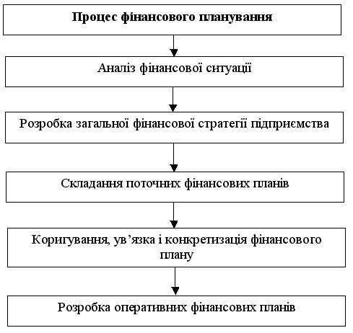

Рис. 3.6. - Основні етапи фінансового планування на підприємстві [89]

Перспективне фінансове планування визначає найважливіші показники, пропозиції та темпи розширеного відтворення, є основною формою реалізації головних цілей підприємства. Перспективне планування включає розробку фінансової стратегії підприємства та прогнозування його фінансової діяльності.

За умов ринкової економіки, самостійності підприємств, їхньої відповідальності за результати діяльності виникає об’єктивна необхідність визначення тенденцій розвитку фінансового стану та перспективних фінансових можливостей. На вирішення таких питань і спрямовано фінансову стратегію підприємства.

Фінансова стратегія представляє собою визначення довгострокової мети фінансової діяльності підприємства, вибір найбільш ефективних способів і шляхів їх досягнення. Всебічно враховуючи фінансові можливості підприємств, об’єктивно оцінюючи характер внутрішніх та зовнішніх факторів, фінансова стратегія забезпечує відповідність фінансово-економічних можливостей підприємства умовам, які склалися на ринку товарів та фінансовому ринку. Фінансова стратегія передбачає визначення довгострокових цілей фінансової діяльності та вибір найефективніших способів їх досягнення. Цілі фінансової стратегії мають підпорядковуватися загальній стратегії економічного розвитку та спрямовуватися на максимізацію прибутку та ринкової вартості підприємства. За розробки фінансової стратегії слід ураховувати динаміку макроекономічних процесів, тенденції розвитку вітчизняних фінансових ринків, можливості диверсифікації діяльності підприємства.

Система стратегічних цілей підприємства повинна формуватися чітко і коротко, відображаючи кожну з цілей в конкретних показниках – нормативах.

До таких нормативів відносяться:

- середньорічний темп зростання власних фінансових ресурсів, що формуються із внутрішніх джерел;

- мінімальна частка власного капіталу;

* коефіцієнт рентабельності власного капіталу підприємства;
* співвідношення оборотних і необоротних активів підприємства тощо.

На базі фінансової стратегії визначається фінансова політика підприєм-ства за основними напрямами фінансової діяльності: податкова, цінова, амортизаційна, дивідендна.

Фінансова політика підприємства – це сукупність методів фінансового менеджменту, яка здійснюється в короткостроковому періоді і враховує фактори, які діють у цей час.

Підприємство формує фінансову політику під впливом трьох груп факторів:

І група – фактори мікроекономічного характеру;

ІІ група – фактори макроекономічного характеру;

ІІІ група – специфічні фінансові фактори.

До першої групи відносяться: споживчий попит на продукцію (товари, послуги), які реалізовує підприємство та товарна пропозиція; рівень цін на товари; конкурентне середовище підприємства; ринкова частка підприємства та його конкурентоспроможність.

До другої групи відносяться: податкова політика; оплата праці; регулювання доходів та цін; кредитно-грошова політика; кон’юнктура ринків ресурсів та капіталів.

До третьої групи відносяться: фактори часу, інфляція, ризики.

В результаті розроблення системи заходів, що забезпечують реалізацію фінансової стратегії, на підприємстві формуються “центри відповідальності”, визначаються права, зобов’язання і заходи відповідальності їх керівників за результати реалізації фінансової стратегії підприємства.

Заключним етапом розроблення фінансової стратегії підприємства є оцінка її ефективності. Така оцінка може бути основана на прогнозованих розрахунках різних фінансових показників, а також на основі прогнозу динаміки нефінансових результатів реалізації розробленої стратегії, таких як зростання ділової репутації підприємства, підвищення рівня управління фінансовою діяльністю його структурних підрозділів тощо.

Основу перспективного фінансового планування становить прогнозування, яке є втіленням стратегії підприємства на ринку. Фінансове прогнозування полягає у вивченні можливого фінансового стану підприємства на перспективу. На відміну від планування, прогнозування передбачає розробку альтернативних фінансових показників та параметрів, використання яких відповідно до тенденцій зміни ситуації на ринку дає змогу визначити один із варіантів розвитку фінансового стану підприємства.

Система поточного планування фінансової діяльності підприємства основана на розробленій ним фінансовій стратегії і фінансовій політиці. Порядок складення фінансового плану державними підприємствами (крім казенного), закріплений наказом Міністерства економіки України від 25.12.2000р. № 277 “Про затвердження Положення про порядок складення річного фінансового плану державними підприємствами” (далі – Положення).

Фінансовий план відображає обсяги надходжень та спрямування коштів у плановому році з метою забезпечення потреб діяльності, розвитку підприємства, виконання його зобов’язань, включаючи зобов’язання щодо сплати податків і обов’язкових платежів.

Фінансовий план складається із п’яти розділів:

1. Джерела формування і надходження коштів;

2. Приріст активів підприємства;

3. Повернення залучених коштів;

4. Витрати, пов’язані з внесенням обов’язкових платежів до бюджету та державних цільових фондів;

5. Покриття збитків минулих періодів.

Система оперативного планування фінансової діяльності полягає в розробці комплексу короткострокових планових завдань з фінансового забезпечення основних напрямів фінансово–господарської діяльності підприємства.

Оперативне фінансове планування необхідне підприємству для контролю за фактичним надходженням коштів на поточний рахунок, витрачанням коштів у процесі господарської діяльності, виконання поточного фінансового плану.

Головною формою такого фінансового завдання є бюджет (кошторис).

Бюджет – це оперативний фінансовий план на короткостроковий період, що розробляється, як правило, в рамках наступного кварталу з розбивкою по місяцях (і менших періодах), що відображає надходження і витрачання грошових коштів у процесі здійснення конкретних видів фінансово–господарської діяльності підприємства.

Підприємство самостійно вибирає види та структуру бюджетів.

Консолідований (зведений) бюджет складається з інтегрованих індивідуальних бюджетів, що характеризують прогнозовані обсяги продажу, витрат, інших фінансових операцій у наступному періоді.

Зведений (консолідований бюджет включає: операційний і фінансовий бюджет. До операційного бюджету входять: бюджет продажу, бюджет виробництва, бюджет витрат, бюджет фінансових результатів.

До фінансового бюджету включаються: бюджет грошових коштів, бюджет капітальних інвестицій, прогнозний бухгалтерський баланс.

Бюджет є інструментом як планування, так і контролю. На початку періоду діяльності бюджет – це план або норматив; в кінці періоду діяльності він слугує засобом контролю, за допомогою якого фінансові менеджери можуть оцінити ефективність діяльності і прийняти управлінські рішення щодо вдосконалення діяльності підприємства в майбутньому.

Бюджетування включає вибір видів і структури бюджету.

Фінансовий бюджет – це план, в якому відображаються обсяг і структура грошових коштів та їх використання. Фінансовий бюджет включає:

- бюджет грошових коштів;

- бюджет капітальних інвестицій;

- прогнозний бухгалтерський баланс.

Фінансовий бюджет складається на базі інформації бюджетного звіту про прибутки і збитки.

Структура зведеного бюджету подана на рис. 3.7.

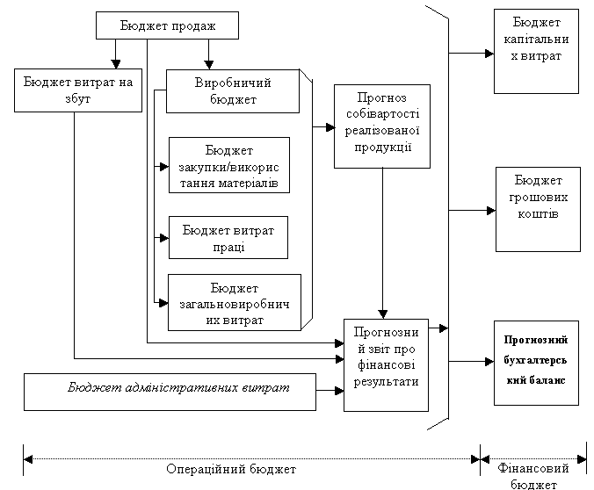

Рис. 3.7. - Структура зведеного (консолідованого) бюджету підприємства

Для формування стратегійних цілей розвитку ВАТ “Центренерго” в дипломній роботі проаналізовані перспективні державні плани розвитку електроенергетики та місце теплових електростанцій в них.

Основою електроенергетики країни є Об’єднана енергетична система (ОЕС) України, яка здійснює централізоване електрозабезпечення внутрішніх споживачів, взаємодіє з енергосистемами суміжних країн, забезпечує експорт, імпорт і транзит електроенергії. Вона об’єднує енергогенеруючі потужності, розподільні мережі регіонів України, пов’язані між собою системоутворюючими лініями електропередачі напругою 220 – 750 кВ. Оперативно – технологічне управління ОЕС, управління режимами енергосистеми, створення умов надійності за паралельної роботи з енергосистемами інших країн здійснюється централізовано державним підприємством НЕК „Укренерго”.

Споживання електроенергії за базовим сценарієм прогнозується у 2030 р. в обсязі 395,1 млрд.кВтг, порівняно з 2005 р. (176,9 млрд.кВтг) воно збільшиться на 218,2 млрд.кВтг (123%).

Електроенергетика є базовою галуззю, яка забезпечує потреби країни в електричній енергії і може виробляти значний обсяг електроенергії для експорту. Загальна потужність електрогенеруючих станцій в 2005 р. становить 52,0 млн.кВт, з яких потужність теплових електростанцій (ТЕС) та теплоелектроцентралей (ТЕЦ) становить 57,8%, атомних електростанцій (АЕС) – 26,6%, гідроелектростанцій (ГЕС) та гідроакумулюючих (ГАЕС) – 9,1%, блок-станцій та інших джерел – 6,5%.

Для забезпечення попиту споживання електричної енергії та її експорту згідно з базовим сценарієм розвитку економіки країни до 2030 р. необхідно збільшити потужність генеруючих електростанцій до рівня 88,5 млн.кВт. За песимістичним сценарієм розвитку економіки цей рівень складе 74,9 млн. кВт, за оптимістичним – 98,6 млн. кВт.

**88,5 млн. кВт – сумарна встановлена потужність**

**52,0 млн. кВт – сумарна встановлена потужність**



**2005 рік**

**2030 рік**

Рис. 3.8 - Існуюча та перспективна структура енергогенеруючих потужностей електричних станцій України

Структура виробництва електроенергії у 2005 році становила: виробництво на АЕС – 47,9%; ТЕС та ТЕЦ – 40,8%; ГЕС та ГАЕС – 6,7%; блок-станціями та іншими джерелами – 4,7%. Імпорт електроенергії не відбувався.

Обсяг виробництва електроенергії тепловими електростанціями України визначається умовами „замикання” балансів електроенергії. У 2005 році він склав 75,5 млрд.кВтг. Крім того, 8,6 млрд.кВтг було вироблено у цьому ж році блок-станціями промислової та комунальної енергетики. Виробництво електричної енергії тепловими електростанціями та блок-станціями буде збільшуватися, досягаючи: у 2010 році – 96,4 млрд.кВтг; у 2015 р. – 125,0 млрд.кВтг; у 2020 р. – 129,9 млрд.кВтг та у 2030 році – 180,4 млрд.кВтг.

На даний час 92,1% енергоблоків ТЕС відпрацювали свій розрахунковий ресурс (100 тис. годин), а 63,8% енергоблоків перетнули визнану у світовій енергетичній практиці межу граничного ресурсу та межу фізичного зносу відповідно 170 тис. та 200 тис. годин і потребують модернізації чи заміни.

З метою забезпечення сталої роботи блочного обладнання ТЕС, щорічно виконуються капітальні, середні та поточні ремонти 70 – 80 енергоблоків загальною потужністю близько 19 млн.кВт. Однак кошти, які виділяються на ці цілі, є недостатніми, що призводить до зменшення рівня використання обладнання ТЕС, перевитрат палива і погіршення економічних показників роботи.

Під час осінньо-зимового періоду 2005/2006 року забезпечено роботу

62 (14678 МВт) енергоблоків та в режимі резерву – 14 (4527 МВт) енергоблоків. Поза робочим режимом знаходитиметься 21 енергоблок загальною потужністю 7945 МВт, в тому числі у довгостроковому резерві з консервацією обладнання 15 енергоблоків.

До 2030 р. основою електроенергетичної системи України залишатимуться теплові електростанції. Особливістю теплової енергетики є те, що її робота протягом тривалого періоду відбувається в умовах надлишку встановлених потужностей енергоблоків ТЕС, що погіршує їх економічні показники. Тому, передбачається поступове зниження надлишкових потужностей з приведенням їх до оптимальної величини у 2015-2017 рр. Вирішальне значення для теплової генерації має реконструкція та модернізація устаткування ТЕС, яка проводитиметься за такими напрямками:

1.З наявного устаткування ТЕС виділяється група енергоблоків (робоча група), які підлягають подальшій реконструкції, а також залишкова група, реконструкція яких є недоцільною. До складу робочої групи включаються пиловугільні енергоблоки сумарною потужністю 18 – 19 млн.кВт і найбільш працездатні газомазутні енергоблоки сумарною потужністю 3,8 млн.кВт. Енергоблоки робочої групи формуватимуть основну частину робочої потужності ТЕС (генеруючої та резервної) згідно із щорічними програмами.

2.Енергоблоки, віднесені до складу залишкової групи сумарною потужністю 5,2 – 6,0 млн.кВт, залишаються на балансі генеруючих компаній і підлягають тривалій консервації до часу прийняття рішення щодо їх демонтажу у зв’язку з планованим заміщенням на більш ефективні нові енергоблоки. У разі виникнення непередбачуваного дефіциту генерації ці енергоблоки підлягають введенню в дію. Списання та демонтаж енергоблоків залишкової групи здійснюватиметься за щорічними поданнями генеруючих компаній на підставі аналізу їх фактичного стану і прогнозованих тенденцій до змін потреби в генеруючих потужностях на п’ять років.

Передбачається підвищення коефіцієнта використання робочої потужності ТЕС до 55,4%, зменшення питомих витрат палива на виробництво електроенергії до середньоєвропейського рівня. Капіталовкладення на розвиток теплової генерації з 2006 до 2030 року становлять 183,4 млрд.грн.

Комплексна реконструкція вугільних електростанцій України здійснюватиметься шляхом впровадження сучасних економічних вугільних паротурбінних енергоблоків, оснащених системами зниження викидів NOХ (оксиди азоту), SO2 (оксид сірки) і пилу та паро-газових ТЕЦ з газифікацією вугілля, високонапірним теплогенератором та ін. з орієнтацією на максимальне використання вітчизняного вугілля, в тому числі технологій та обладнання для спалювання бурого вугілля.

На виробництво електричної і теплової енергії ТЕС, ТЕЦ і блок-станціями (з урахуванням локальних джерел) у 2005 році використано, за оперативними даними, 37,0 млн.т у.п., з них: вугілля – 51,8%; газ – 47,4%; мазут – 0,8%.

У сфері паливозабезпечення електроенергетичної галузі необхідно взяти до уваги поступове зростання цін на органічне паливо, що зумовлюється такими чинниками:

- зростання цін на природний газ, пов’язане з підвищенням попиту на нього, як на найбільш екологічно прийнятний та ефективний вид органічного палива, зростанням витрат на видобуток і транспортування в головних країнах-експортерах природного газу в Україну (насамперед – Росії), а також у зв’язку з переходом на ринкові форми ціноутворення;

- зростання вартості вугілля зумовлюватиметься збільшенням інвестиційної складової у вартості вітчизняного вугілля у зв’язку з оновленням основних фондів галузі, а також через зростання складової заробітної плати в ній. Прогнозується поступове збільшення цін на вугілля на світових ринках через зростання цін на природний газ. Поряд із цим темпи збільшення цін на вугілля передбачаються помітно нижчими, ніж на природний газ.

Темпи зростання вартості мазуту прогнозуються близькими до змін цін на природний газ. До 2030 р. абсолютні витрати органічного палива на ТЕС, ТЕЦ і блок-станціях (з урахуванням локальних джерел) зростають у 1,9 рази з

7 млн. т у.п. у 2005 р. до 69,8 млн. т у.п. у 2030 р., при цьому обсяг використання вугілля на виробництво електричної і теплової енергії збільшиться до 85,1% та відповідно до 14,5% зменшиться рівень використання газу [102].



Рис.3.9. - Прогнозний баланс палива на ТЕС, ТЕЦ до 2030 року, млн. т у.п.

Питомі витрати умовного палива на відпуск електроенергії ТЕС, ТЕЦ і блок-станцій (з урахуванням локальних джерел) в 2005 році досягли 378,9 г у.п./кВтг і перевищують показники 1990 року більш ніж на 10% (у тому числі, внаслідок зміни методики розрахунку та зниження частки використання газомазутних енергоблоків).

За рахунок покращання роботи обладнання ТЕС, ТЕЦ і блок-станцій питомі витрати палива на відпуск електричної енергії зменшаться у 2030 році до 345,7 г у.п./кВтг.



Рис.3.10. - Питомі витрати умовного палива на випуск електроенергії, г у.п./кВтг

Таблиця 3.4 Міждержавні лінії електропередачі України та можливості експорту електроенергії до суміжних країн [102]

|  |  |  |  |  |  |  |  |
| --- | --- | --- | --- | --- | --- | --- | --- |
| Найменування  Країн | Кількість повітряних ліній за класами напруги | | | | | Пропускна здатність ЛЕП, мрд.кВтг  в рік | Експорт  в 2005 році, млрд.кВтг |
| 750  кВ | 400-  500 кВ | 220-330  кВ | 110-0,4  кВ | Всього |
| Російська Федерація | 1 | 3* | 10 | 18 | **32** | 26,3 | 2,0 |
| Молдова |  |  | 7 | 18 | **25** | 1,5 | 1,6 |
| Білорусь |  |  | 2 | 6 | **8** | 6,1 | - |
| Польща | 1 |  | 1 |  | **2** | UCTE  5,0** | 4,8  49,0*** | | |
| Словаччина |  | 1 |  | 1 | **2** |
| Угорщина | 1 | 1 | 2 |  | **4** |
| Румунія | 1 | 1 |  |  | **2** |
| * - одна лінія електропередачі постійного струму 400 кВ;  ** - при роботі „Острова Бурштинської ТЕС”;  *** - при паралельній роботі. | | | | | | | |

Таким чином, існування та розвиток теплових електростанцій ВАТ “Центренерго” передбачено перспективними планами України до 2030 року.

Основою планування фінансового забезпечення розвитку ВАТ “Центренерго” в умовах його фактичного державного статусу та регульованості його діяльності в об’єднаній енергосистемі України є 4 основних питання:

* ціноутворення при реалізації виробленої електро-та теплоенергії;
* пошук зовнішнього інвестування для відновлення основних фондів на новій технологічній основі для зниження собівартості вироблення електро-та теплоенергії;
* пошук шляхів переходу на вітчизняну базу низькосортного вугільного палива та відказ від мазутно-газових технологій, що суттєво знизить витрати підприємства та підвищить прибуток в умовах жорсткого обмеження на ціну реалізації електро-та теплоенергії;
* пошук шляхів розширення експорту за рахунок використання законсервованих потужностей ВАТ “Центренерго”.

**3.3. Удосконалення ціноутворення на підприємстві**

#### Згідно статті 15 “Оптовий ринок електричної енергії України” [16], купівля всієї електричної енергії, виробленої на електростанціях, потужність чи обсяг відпуску яких більші за граничні показники, а також на вітроелектростанціях, незалежно від величини встановленої потужності чи обсягів відпуску електричної енергії (крім електричної енергії, виробленої на теплоелектроцентралях, які входять до складу енергопостачальників, для споживання на території здійснення ліцензованої діяльності), та весь її оптовий продаж здійснюються на оптовому ринку електричної енергії України. Функціонування інших оптових ринків електричної енергії в Україні забороняється.

Оптовий ринок електроенергії в Україні створений у середині 1990-х років, але повноцінно функціонувати почав лише з 2000 р. (було створене державне підприємство «Енергоринок», з прямим підпорядкуванням Кабміну івстановлений законодавчо закріплений порядок розрахунку за електроенергію). До 2000 року функції ДП «Енергоринку» виконував спеціалізований підрозділ НЕК «Укренерго» з прямим підпорядкуванням Міністерству палива та енергетики.

ДП «Енергоринок» є основним посередником між підприємствами, що виробляють електроенергію та продають її на Оптовий ринок, і компаніями, що купують електроенергію на Оптовому ринку і постачають її кінцевим споживачам. Прямі споживчі закупівлі безпосередньо у підприємстввиробників електроенергії в Україні майже не практикуються. Функціональні зв’язки оптового ринку електроенергії України відображеніна наступній схемі:

Ціни, за якими продають електроенергію ТЕС, АЕС і ГЕС на Оптовий ринок відрізняються. Так, станом на 30.06.2005 р. (рис.3.11):

- НАЕК «Енергоатом» реалізував електроенергію на ринок по 6,91 коп. за 1 кВт-год,

* теплові генеруючи компанії - по 22 коп. за 1 кВт-год,,

- ГЕС - по 4,2 коп. за 1 кВт-год.

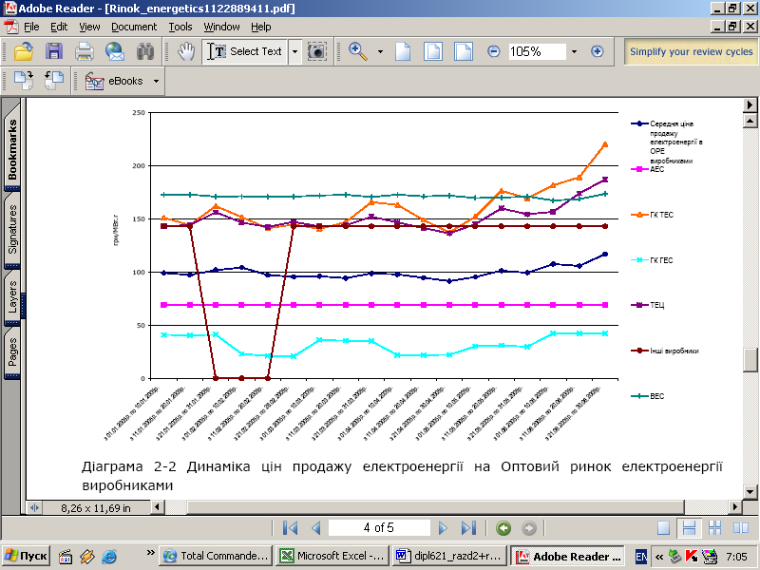

Рис. 3.11. - Ціни реалізації електрогенергії виробниками на оптовий ринок електроенергії України у 2005 році

ДП «Енергоринок» усереднює ціну 1 кВт-год і формує оптову ціну, за якою електроенергію купують постачальники. В оптову ціну включаються витрати ДП «Енергоринок» і НЕК «Укренерго» на передачу електроенергії по високовольтних мережах і послуги диспетчеризації, а також відрахування в спецфонд держбюджету, з якого фінансуються пріоритетні проекти в енергетику. Динаміка цін продажу електроенергії протягом 2005 року наведена у наступній діаграмі (рис.3.12).

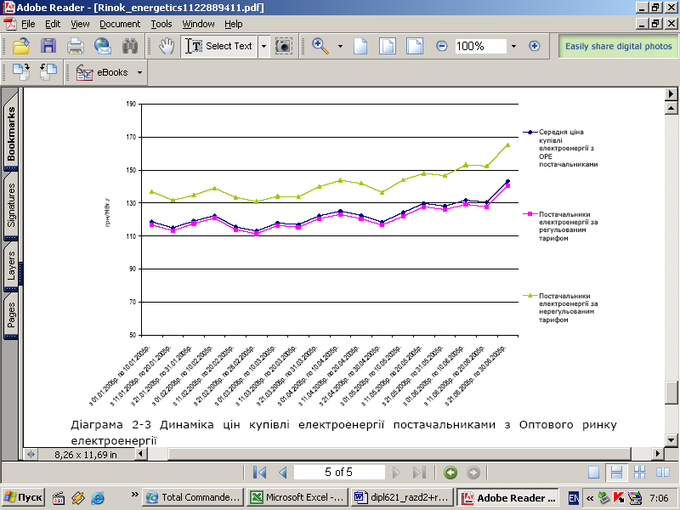

Рис. 3.12. - Ціни реалізації електроенергії постачальникам з оптового ринку електроенергії України у 2005 році

Середня ціна продажу електроенергії протягом 2005 року зросла на 17,8%, оскільки ціна продажу електроенергії ТЕС та ТЕЦ збільшилась порівняно з початком року відповідно на 45,8% та 30,6%.

Тарифи на електроенергію для НАЕК “Енергоатом”, ТЕЦ, ГЕС, ВЕС і блок-станцій затверджує НКРЕ. Генеруючі компанії ТЕС працюють за цінови-ми заявками на конкурентних засадах.

В табл.3.5 та на графіках рис.3.15 наведені затверджені НКРЕ оптові ціни на продаж електроенергії ТЕС. На рис.3.14 наведена динаміка росту цін на вугілля для ТЕС у 2004 –2007 роках.

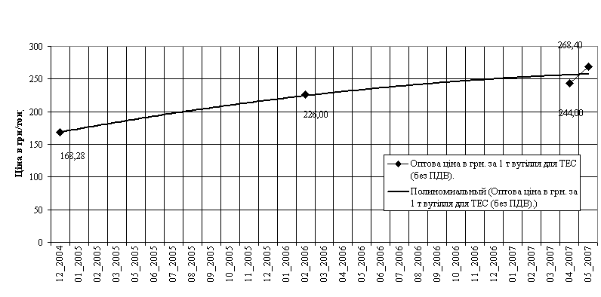

Рис.3.14. – Динаміка росту цін на вугілля у 2004 –2007 роках

Як показує аналіз графіків рис.3.14 –3.15 при зростанні ціни на вугілля за 2006 – 2007 роки на +48%, регульоване НКРЕ зростання оптової ціни на продаж електроенергії ТЕС - +68,8%. Таким чином, при орієнтації ТЕС на експлуатацію вугільних блоків, з’являється регульована можливість підняття рентабельності роботи ВАТ “Центренерго”.

Таблиця 3.5Затверджені НКРЕ оптові ціни на продаж електроенергії ТЕС [18] – [49]

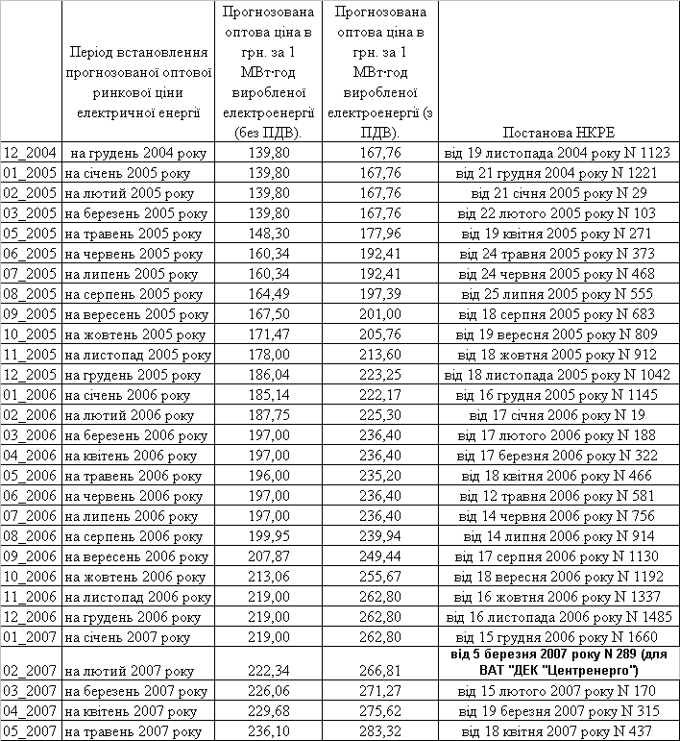

Рис.3.15. – Прогнозовна оптова ціна для ТЕС, встановлена постановами НКРЕ у 2004 –2007 роках [18]-[49]

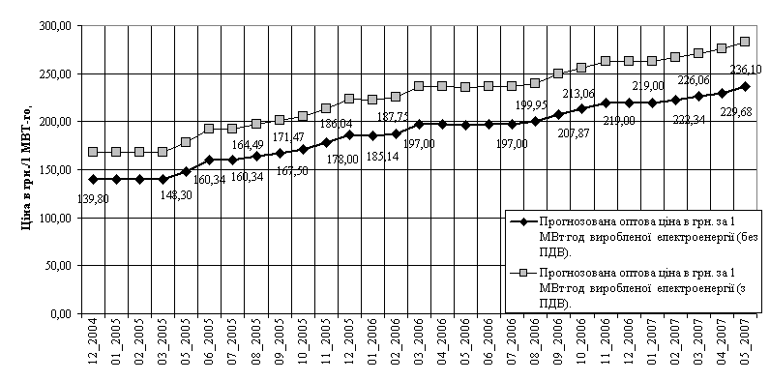

НКРЕ реалізує завдання державного регулювання тарифів на електричну енергію, вироблену ліцензіатом для продажу на оптовому ринку електроенергії (ОРЕ), ухвалюючи рішення про рівень економічно обґрунтованого тарифу від-повідно до таких принципів:

- дії суб’єктів регулювання в процесі державного регулювання тарифу ліцензіата можуть виконуватися лише в рамках правил (процедур), встановлених і регламентованих НКРЕ;

- дотримання затверджених НКРЕ й узгоджених з центральним органом виконавчої влади, що здійснює управління в електроенергетиці, методичних вказівок з розрахунку операційних, адміністративних, фінансових та інвестиційних витрат ліцензіата на виробництво електроенергії в період регулювання;

- здійснення контролю за процесами ціноутворення за рахунок забезпечення відкритості та доступності заявок, що надходять до НКРЕ, розрахункових обґрунтувань, матеріалів про перебіг розгляду заяви для забезпечення можливості участі зацікавлених осіб у процесі підготовки відповідного рішення;

- забезпечення економічної обґрунтованості планованих (розрахункових) величин собівартості виробництва електроенергії та отримуваного ліцензіатом прибутку в розрахунку та затвердженні тарифу, можливість оцінювання цільового використання коштів, наданих ліцензіату за період дії раніше затвердженого тарифу.

У ринкових умовах більшість підприємств, борючись за збут своєї продукції, змушені знижувати ціну та підвищувати її якість. Монопольні утворення, які працюють поза конкурентним полем і збут продукції яких практично гарантований, не мають цього стимулу. Єдиний чинник, здатний вплинути на підвищення ефективності роботи та завадити монопольному завищенню цін, – державне регулювання монополій. З набранням чинності Законів “Про теплопостачання” та “Про комбіноване виробництво теплової та електричної енергії (когенерацію) та використання скидного енергопотенціалу” до НКРЕ перейшла частина регуляторних функцій у секторі теплопостачання. А саме: регулювання тарифів на теплову енергію, що виробляється на теплоелектроцентралях, ТЕС, АЕС, когенераційних установках і установках з використанням нетрадиційних або відновлюваних джерел енергії, ліцензування певних видів господарської діяльності у сфері теплопостачання, якщо теплова енергія виробляється на теплоелектроцентралях, когенераційних установках та установках з використанням нетрадиційних або відновлюваних джерел енергії. Однак ці функції ще не реалізовані на практиці. Треба зміцнити мережу реґіональних відділень НКРЕ для ефективнішого регулювання централізованого опалення з урахуванням місцевих особливостей.

Для підвищення конкурентоспроможності комбінованого виробництва тепла й електроенергії законодавство зобов’язує НКРЕ встановлювати тарифи на енергію ТЕЦ не вищі, ніж на тепло від інших джерел. Однак на практиці це положення може виявитися складним для впровадження, оскільки місцевим органам виконавчої влади досі дозволено встановлювати тарифи на тепло від теплових станцій на рівні, нижчому від собівартості, і компенсувати з місцевого чи обласного бюджету різницю компанії з центрального опалення. НКРЕ не може застосовувати цей інструмент для тепла ТЕЦ, оскільки не має права вносити зміни до Державного бюджету.

Основні засади державного регулювання діяльності Оптового ринку електричної енергії. Оптовий ринок електричної енергії (ОРЕ) – це єдина впорядкована система взаємовідносин між суб’єктами господарської діяльності (членами ОРЕ) у процесі здійснення купівлі-продажу електроенергії. Відповідно до положень Закону “Про електроенергетику”, Оптовий ринок електричної енергії України діє на підставі Договору між членами ОРЕ (ДЧОРЕ).

Багато учасників ОРЕ є природними монополіями або посідають панівне становище на ринку. Водночас у сфері виробництва (виробники, які здійснюють продаж електроенергії в ОРЕ за ціновими заявками) та постачання електроенергії (наявність поряд з енергопостачальними компаніями-монополістами на закріпленій території незалежних постачальників електроенергії) певні учасники ринку працюють на конкурентних засадах.

Згідно із Законом “Про електроенергетику”, основними завданнями НКРЕ є участь у формуванні та забезпеченні реалізації єдиної державної політики що-до розвитку та функціонування ОРЕ, забезпечення цінової і тарифної політики в електроенергетиці, сприяння конкуренції у сфері виробництва та постачання електроенергії. Відповідно до положень Закону “Про електроенергетику”, НКРЕ затверджує алгоритм розподілу коштів, згідно з яким забезпечується розподіл коштів між учасниками ринку.

Згідно з правилами функціонування Оптового ринку електричної енергії України НКРЕ регулює ціни, за якими виробникам буде сплачені кошти за обсяг електроенергії, відпущеної в загальну енергетичну систему України. Для розрахунку НКРЕ використовує алгоритми [53], які самостійно виробник електроенергії не може розрахувати, тому щоденна ціна за продану електроенергію є нестабільною.

Щодо регулювання ціни за поставки теплової енергії , то для ВАТ “Центренерго” ціни встановлені ПОСТАНОВОЮ НКРЕ від 12 жовтня 2006 року N 1330 “Про затвердження тарифів на виробництво теплової енергії для ВАТ "Центренерго"” - Національна комісія регулювання електроенергетики України постановила затвердити для Відкритого акціонерного товариства "Центренерго" тарифи на виробництво теплової енергії, яка виробляється:

* Вуглегірською теплоелектростанцією - 63,60 грн. за 1 Гкал (без ПДВ);
* Зміївською теплоелектростанцією - 56,55 грн. за 1 Гкал (без ПДВ);
* Трипільською теплоелектростанцією - 59,37 грн. за 1 Гкал (без ПДВ).

Таким чином, для державного ВАТ “Центренерго” формування ціни реалізації продукції повністю обмежено державним регулюванням, в рамках яких підприємство забезпечує прибутковість тільки за рахунок оптимізації витрат на виробництво продукції.

**3.4 Державне регулювання діяльності підприємства**

Державне регулювання діяльності в електроенергетиці провадиться шляхом надання ліцензій на здійснення окремих видів діяльності в електроенергетиці, формування тарифної політики, встановлення порядку здійснення контролю за діяльністю суб'єктів електроенергетики, інших учасників оптового ринку електричної енергії та відповідальності за порушення ними умов і правил здійснення діяльності на оптовому ринку електричної енергії [12].

Органом державного регулювання діяльності в електроенергетиці є Національна комісія регулювання електроенергетики України.

Національна комісія регулювання електроенергетики України регулює діяльність суб'єктів природних монополій у сфері електроенергетики та господарюючих суб'єктів, які діють на суміжних ринках, а також виконує інші функції відповідно до законодавства.

Основними завданнями Національної комісії регулювання електроенергетики України є:

- участь у формуванні та забезпеченні реалізації єдиної державної політики щодо розвитку та функціонування оптового ринку електроенергії України;

- державне регулювання діяльності суб'єктів природних монополій в електроенергетиці;

- сприяння конкуренції у сфері виробництва та постачання електричної енергії;

- забезпечення проведення цінової та тарифної політики в електроенергетиці;

- захист прав споживачів електричної і теплової енергії;

- розроблення та затвердження правил користування електричною енергією;

- видача суб'єктам підприємницької діяльності ліцензій на виробництво, передачу та постачання електричної енергії;

- контроль за додержанням ліцензіатами умов та правил здійснення ліцензованої діяльності і застосування до них відповідних санкцій за їх порушення.

Національна комісія регулювання електроенергетики відповідно до пок-ладених на неї завдань:

- бере участь у регулюванні платіжно-розрахункових відносин оптового ринку електроенергії;

- встановлює обмеження щодо суміщення видів діяльності суб'єктами підприємницької діяльності;

- визначає відповідність ліквідації, реорганізації у формі злиття, приєднання, участі в об'єднаннях, а також придбання або відчуження більше двадцяти п'яти відсотків часток (акцій, паїв) активів суб'єктів підприємницької діяльності умовам та правилам здійснення ліцензованої діяльності;

- розглядає справи про порушення умов ліцензій і за результатами розгляду приймає рішення в межах своєї компетенції;

- застосовує адміністративні стягнення до посадових осіб та майнові санкції до суб'єктів електроенергетики, інших учасників оптового ринку електричної енергії з урахуванням активних впорядкованих дій щодо забезпечення стабільного фінансового становища електроенергетики та захисту прав споживачів;

- здійснює безперешкодно перевірки дотримання умов ліцензованої діяльності.

Діяльність з виробництва, передачі та постачання електричної енергії в Україні здійснюється за умови отримання відповідної ліцензії. Ліцензія на здійснення діяльності з виробництва, передачі та постачання електричної енергії видається Національною комісією регулювання електроенергетики України.

Умови та Правила здійснення підприємницької діяльності з виробництва електричної енергії [55] розроблені відповідно до Законів України "Про підприємництво", "Про електроенергетику" [12], "Про природні монополії" [14].

Ліцензія не може передаватися третім особам.

В Умовах і Правилах вживаються такі визначення:

Таблиця 3.6

|  |  |
| --- | --- |
| Встановлена потужність  генеруючого підприємства | Сума встановленої потужності енергетичних блоків (максимальної  потужності блоків), як це визначено в договорах або Правилах оптового ринку електричної енергії України, що враховує всі блоки, які знаходяться у генеруючому підприємстві (в сумнівних випадках при визначенні належності блоків певній станції остаточним є рішення НКРЕ) |
| Власні потреби електростанцій  в електричній енергії | Витрати електричної енергії на задоволення потреб її виробників  відповідно до методик та нормативів, які затверджуються  спеціально уповноваженим центральним органом виконавчої  влади у галузі електроенергетики. |
| Граничні показники | Визначені в Умовах та Правилах здійснення підприємницької  діяльності з виробництва електричної енергії величина встановленої потужності електростанцій або обсяг річного відпуску нею електричної енергії в об'єднану енергетичну систему України, вище якихпродаж електричної енергії має здійснюватися на Оптовому ринку. |
| Договір між членами Оптового ринку електроенергії | Угода сторін, яка визначає мету та умови діяльності, права, обов'язки та відповідальність сторін і погоджується з центральним органом виконавчої влади, що здійснює управління в електроенергетиці, НКРЕ, Антимонопольним комітетом України. |
| Оптовий постачальник | Суб'єкт Оптового ринку електричної енергії, який отримав  ліцензію на право здійснення підприємницької діяльності з оптового постачання електричної енергії та здійснює оптове постачання електричної енергії відповідно до Договору між членами Оптового ринку електроенергії. |
| Ліцензія | Єдиний документ дозвільного характеру, який видається НКРЕ і дає право на здійсненнязазначеного в ньому певного виду підприємницької діяльності протягом установленого строку. |
| Ліцензіат | Суб'єкт підприємницької діяльності, зареєстрований у встановленому порядку, який отримав ліцензію на виробництво електричної енергії та зобов'язаний дотримуватися ліцензійних умов і виконувати  рішення НКРЕ. |
| Ліцензована діяльність | Підприємницька діяльність з виробництва електричної енергії, на здійснення якої ліцензіат отримав право від НКРЕ. |
| Оптове постачання електричної  нергії | Купівля електричної енергії, формування її оптової ціни та продаж електричної енергії за оптовою ціною енергопостачальникам. |
| Оптовий ринок електричної  енергії України (далі - ОРЕ) | Ринок, що створюється суб'єктами господарської діяльності для  купівлі-продажу електричної енергії на підставі Договору. |
| Правила Оптового ринку електричної енергії України | Невід'ємна частина Договору між членами Оптового ринку електроенергії ,яка визначає механізм функціонування Оптового ринку електричної енергії України, порядок розподілу навантажень  між генеруючими джерелами, правила формування ринкової ціни  на електричну енергію. |
| Порушення Умов та Правил | Дія ліцензіата чи його бездіяльність, яка посягає на встановлені НКРЕ Умови та Правила та рішення НКРЕ і за яку законодавством та цими Умовами та Правилами передбачено застосування до нього санкцій. |
| Поточні рахунки із спеціальним режи-мом використання Оптового ринку електричної енергії | Рахунки суб'єктів підприємницької діяльності, що здійснюють  постачання електричної енергії на закріпленій території та оптове постачання електричної енергії, відкриті в уповноваженому банку і призначені виключно для накопичення коштів, отриманих за електричну енергію від споживачів, та розрахунків з учасниками ОРЕ. |

Здійснення підприємницької діяльності з виробництва електричної енергії можливо при виконанні таких умов:

1. Ліцензуванню підлягає діяльність суб'єктів підприємницької діяльності з виробництва електричної енергії, що мають у своїй власності чи користуванні обладнання встановленої потужності не менше 5 МВт, та суб'єктів підприємництва, що здійснюють виробництво електричної енергії на вітроелектростанціях незалежно від величини встановленої потужності чи обсягів відпуску електричної енергії.

2. Ліцензіат разом із Спорідненими підприємствами не може мати у власності або експлуатації більше 25 відсотків (30 відсотків для енергокомпанії атомних електростанцій) загальної ліцензованої електроенергетичної потужності, якщо інше не встановлено НКРЕ за погодженням з центральним органом виконавчої влади, що здійснює управління в електроенергетиці та Антимоно-польним комітетом України.

3. Якщо у власності або експлуатації ліцензіата разом із Спорідненими підприємствами знаходиться понад 25 відсотків (30 відсотків для енергокомпанії атомних електростанцій) загальної ліцензованої електроенергетичної потужності, НКРЕ може вимагати, щоб ліцензіат зменшив протягом періоду, визначеного НКРЕ (не менше 2 років), свій надлишок енергетичної потужності, яким він володіє або експлуатує, з тим, щоб в його власності чи експлуатації знаходилося не більше певного відсоткового співвідношення, яке визначається НКРЕ за погодженням з центральним органом виконавчої влади, що здійснює управління в електроенергетиці та Антимонопольним комітетом України ( але не менше, ніж зазначено в п.2.2). 2.4. Якщо ліцензіат володіє та/або експлуатує більше 4 відсотків від загальної ліцензованої електроенергетичної потужності, ліцензія на постачання електричної енергії за регульованим тарифом видається йому за умови погодження з центральним органом виконавчої влади, що здійснює управління в електроенергетиці.

5. НКРЕ може переглядати умови, викладені в пп.2.2-2.4 не раніше ніж через 5 років.

6. Вся електрична енергія, яка вироблена на електростанціях ліцензіата, потужність чи обсяг відпуску яких більші за граничні показники, а також на вітроелектростанціях незалежно від величини встановленої потужності чи обсягів відпуску електричної енергії, повинна продаватися на Оптовому ринку електричної енергії України.

Виняток може становити електроенергія, яка:

- споживається для власних потреб електростанцій в електричній енергії;

- вироблена на електростанціях із установленою потужністю нижче 20 МВт;

- вироблена на електростанціях, у яких загальний відпуск електроенергії в об'єднану енергетичну систему України становив менше 100 млн. кВт/год за попередній рік;

- вироблена на теплоелектроцентралях (далі - ТЕЦ), які входять до складу енергопостачальників, для споживання на території здійснення ліцензованої діяльності.

У разі продажу електричної енергії оптовому постачальнику ліцензіат укладає договір купівлі-продажу електричної енергії з оптовим постачальником електричної енергії відповідно до договору, на підставі якого створюється оптовий ринок електричної енергії.

Кошти за продану електричну енергію ліцензіат отримує з поточного рахунку із спеціальним режимом використання оптового постачальника електричної енергії.

7. Ліцензіат ніяким чином і ні в якій формі не взаємодіє з іншим ліцензіатом при підготовці і(або) поданні цінової заявки, за винятком випадків, передбачених чинним законодавством.

8. Ліцензіат не має права протидіяти іншим ліцензіатам брати участь в постачанні електроенергії через Оптовий ринок електричної енергії України.

9. Ліцензіат не має права надавати Спорідненому підприємству Перехресні субсидії за рахунок ліцензованої діяльності, а також отримувати Перехресні субсидії від Спорідненого підприємства для ліцензованої діяльності.

10. Ліцензіат не здійснює в жодній формі монопольної діяльності, як це визначено в Законі України "Про захист економічної конкуренції" та інших актах чинного законодавства, зокрема, рішеннях Антимонопольного комітету та НКРЕ.

При здійсненні ліцензованої діяльності ліцензіати повинні дотримуватись таких правил:

1. Щодо фінансової звітності:

1.1. Ліцензіат повинен надавати НКРЕ фінансову звітність, передбачену Мінфіном та Мінстатом України і додаткову звітність, визначену НКРЕ в установленому порядку.

1.2. Ліцензіат повинен надавати НКРЕ фінансові звіти з ліцензованої діяльності окремо від обліків та звітів з інших видів діяльності. Витрати на здійснення ліцензованої діяльності мають обчислюватись за ціною ринку. У разі неможливості оцінити витрати за цінами ринку ліцензіат має обгрунтовано розподіляти витрати між ліцензованою та іншими видами підприємницької діяльності і надсилати до НКРЕ, за її запитом, пояснення, супроводжуючи їх необхідною документацією щодо розподілу витрат.

1.3. Ліцензіат повинен додатково подавати НКРЕ, на її вимогу, окремі фінансові звіти щодо діяльності кожної окремої електростанції, яка є у власності або експлуатації ліцензіата із зареєстрованою загальною потужністю 100 МВт та вище.

2. Щодо централізованого диспетчерського управління:

2.1. Ліцензіат повинен надавати всю робочу потужність електростанцій, що працюють в об'єднаній енергосистемі України, незалежно від класу напруги підключення, для Централізованого диспетчерського управління державним підприємством, яке виконує функції диспетчерського управління об'єднаною енергетичною системою України та визначається центральним органом виконавчої влади, що здійснює управління в електроенергетиці.

Ліцензіат гарантує, що надана інформація про робочу потужність та технічні параметри є точними.

2.2. Ліцензіат повинен надавати інформацію щодо Генеруючих блоків для Централізованого диспетчерського управління згідно з умовами діяльності Оптового ринку електричної енергії України та гарантувати, що заявлена ним ціна на вироблену електроенергію складена на підставі його витрат за відповідний період часу.

2.3. Ліцензіат повинен виконувати всі оперативні команди органів диспетчерського управління, їх вказівки і розпорядження згідно з Правилами технічної експлуатації, діючими положеннями та інструкціями, якщо це не протирічить технологічному регламенту з безпечної експлуатації АЕС та нормам радіаційної безпеки. ліцензіат повинен надавати органам диспетчерського управління всю технічну документацію, готувати звіти та інформацію, які необхідні їм для виконання їх функцій.

2.4. Ліцензіат має надавати оптовому постачальнику та державному підприємству, яке виконує функції диспетчерського управління об'єднаною енергетичною системою України та визначається центральним органом виконавчої влади, що здійснює управління в електроенергетиці інформацію згідно з умовами діяльності Оптового ринку електричної енергії України і нормативно-технічними документами та правилами, яка може бути необхідною для виконання його функцій.

2.5. Ліцензіат на запит державного підприємства, яке виконує функції диспетчерського управління об'єднаною енергетичною системою України та визначається центральним органом виконавчої влади, що здійснює управління в електроенергетиці повинен надавати Допоміжні засоби відповідно до умов діяльності Оптового ринку електричної енергії України та нормативно-технічних документів.

3. Щодо припинення використання потужностей з виробництва електричної енергії:

3.1. Ліцензіат повинен сповістити НКРЕ, центральний орган виконавчої влади, що здійснює управління в електроенергетиці за дев'ять місяців про свій намір закрити чи скоротити потужності з виробництва електричної енергії. Ліцензіат повинен надати НКРЕ, центральний орган виконавчої влади, що здійснює управління в електроенергетиці чи Держкоматому, на їх вимогу, економічне та технічне обгрунтування свого наміру. Використання потужностей припиняється після виконання погодженої з НКРЕ, центральний орган виконавчої влади, що здійснює управління в електроенергетиці та Держкоматомом програми.

4. Щодо будівництва енергетичних споруд та інших пов'язаних з ними об'єктів:

4.1. Проектування та будівництво (нове будівництво, розширення, реконструкція та технічне переоснащення) об'єктів електроенергетики здійснюється на основі законодавства про будівництво.

4.2. Ліцензіат відповідно до чинного законодавства України має право на придбання землі, майна та отримання права допуску до проведення робіт і повинен дотримуватись положень, передбачених чинним законодавством.

5. Щодо надання та використання інформації:

5.1. Ліцензіат на обгрунтовану вимогу НКРЕ повинен надавати чи передавати НКРЕ інформацію або звіти про ліцензовану діяльність ліцензіата, які необхідні НКРЕ для виконання своїх обов'язків.

5.2. Ліцензіатом додатково на вимогу НКРЕ надається більш детальна інформація про діяльність ліцензіата, ніж та, яка передбачена пунктом 3.1.

5.3. При зміні потужностей ліцензіат повинен у десятиденний термін подавати до НКРЕ перелік основного обладнання електростанцій, які перебувають у власності або експлуатації ліцензіата, та інформацію щодо них, яка визначається в додатку до цих Умов та Правил.

5.4. НКРЕ гарантує, що інформація, яку вона отримала від ліцензіата як конфіденційну, не буде розголошена третій стороні, крім випадків, передбачених чинним законодавством України.

5.5. Ліцензіат повинен протягом 10 днів повідомити НКРЕ про зміни:

банківських реквізитів;

установчих документів, що підлягають державній реєстрації (перереєстрації).

Ліцензія підлягає переоформленню у разі зміни місцезнаходження юридичної особи; найменування юридичної особи; відомостей, зазначених у ліцензії, виданій громадянину-підприємцю.

Для переоформлення ліцензії суб'єкт підприємницької діяльності зобов'язаний у 10-денний термін з дня настання однієї із зазначених змін подати НКРЕ заяву на переоформлення ліцензії.

У разі прострочення суб'єктом підприємницької діяльності терміну подання заяви про відповідне переоформлення ліцензія підлягає оформленню в порядку, установленому для її видачі.

6. Щодо дотримання законодавства України:

6.1. Ліцензіат повинен діяти згідно з законодавством України та нормативно-технічними документами.

7. Щодо сплати поточної плати:

7.1. Розмір і терміни внесення поточної плати визначаються НКРЕ згідно з чинним законодавством.

8. Щодо ліквідації, реорганізації у формі злиття, приєднання, участі в об'єднаннях, а також придбання або відчуження більше ніж 25 відсотків часток (акцій, паїв) або активів (майна) ліцензіата

8.1. У разі ліквідації, реорганізації у формі злиття, приєднання, участі в об'єднаннях, а також придбання або відчуження більше ніж 25 відсотків часток (акцій, паїв) або активів (майна) ліцензіата він повинен звернутися до НКРЕ для визначення відповідності зазначених заходів Умовам та Правилам.

НКРЕ та її уповноважені представники мають право доступу на територію, до обладнання та документів ліцензіата для перевірки його ліцензованої діяльності, а ліцензіат має надавати їм необхідну допомогу в перевірці його ліцензованої діяльності, якщо це необхідно НКРЕ для забезпечення контролю за ліцензованою діяльністю ліцензіата.

Контроль за дотриманням ліцензіатом ліцензійних умов здійснюється НКРЕ шляхом аналізу звітності, інших документів, які надає ліцензіат НКРЕ, та шляхом проведення контрольних перевірок діяльності ліцензіата в порядку, установленому НКРЕ.

НКРЕ має право вносити зміни та доповнення до Умов та Правил, при:

а) внесенні змін і доповнень в акти законодавства України;

б) виконанні рішень Антимонопольного комітету України, суду чи арбітражного суду.

Такі зміни повинні відповідати положенням, викладеним в цих актах законодавства та рішеннях.

НКРЕ здійснює контроль за додержанням ліцензіатом Умов та Правил здійснення ліцензованої діяльності і застосування до нього відповідних санкцій за їх порушення.

Впровадження механізмів регулювання природних ринків монополій через утворення незалежних органів регулювання – ключовий момент реформування паливно-енергетичного комплексу в багатьох країнах світу. Мета функціонування незалежного регуляторного органу, з одного боку – збалансування інтересів виробників енергії та енергетичних послуг, споживачів і держави в інтересах суспільства, з іншого – забезпечення прозорих взаємовідносин учасників в енергетичній галузі.

З другої половини 2000 року, після законодавчого закріплення визначеного Договором порядку розрахунків на оптовому ринку електроенергії і запровадження розрахунків виключно грошовими коштами вдалося виправити стан розрахунків і підняти рівень оплати за електроенергію, куповану в ОРЕ, з 7-10% від загального обсягу товарної продукції у 1999 р. до 99,2% у 2005 р. Оплата генеруючим компаніям за вироблену енергію у 2005р. склала 100%.

Таким чином з ліквідацією прямих договорів, бартеру та інших не грошових форм розрахунків було спростоване твердження про те, що прийнята модель ОРЕ є причиною неплатежів за електроенергію.

Учасники ОРЕ отримали належні їм кошти за електроенергію, поліпшили свій фінансовий стан, що дозволило в останні роки спрямувати значні фінансові ресурси на розвиток і модернізацію енергетичних потужностей.

Проте за час роботи ОРЕ окреслились проблеми, що стримують його розвиток. Це насамперед великі обсяги боргових зобов’язань минулих років за енергоносії, відсутність ринку системних послуг (резерв потужностей, регулювання частоти і напруги), не відпрацьовані механізми страхування фінансових і страхових ризиків, перехресне субсидування в ПЕК.

Подальше вдосконалення оптового ринку має проводитись з врахуванням практики інших країн та позитивного досвіду результатів роботи діючого ОРЕ України, якими є напрацьована роками нормативно-правова база, як основа подальшого розвитку ОРЕ, сформовані основи конкурентних відносин, прозора система купівлі – продажу енергії та формування цін і платежів і, головне, збереження єдиної енергосистеми України із стабільним забезпеченням балансу виробництва і споживання електроенергії в ОЕС України.

Згідно з Концепцією функціонування та розвитку оптового ринку електричної енергії України, затвердженою постановою Кабінету Міністрів України від 16.11.2002 № 1789, у якій враховано норми європейського права стосовно електроенергетики, подальший розвиток ОРЕ передбачає поступовий перехід від існуючої моделі Оптового ринку електроенергії до ринку, який включатиме:

- ринок прямих товарних поставок електричної енергії (ринок прямих договорів), який функціонує на основі двосторонніх договорів купівлі-продажу електричної енергії між виробниками електричної енергії та постачальниками і споживачами;

- балансуючий ринок електричної енергії;

- ринок допоміжних послуг.

Перехід від діючої моделі ОРЕ до запропонованої Концепцією може здійснюватися шляхом поетапного запровадження системи двосторонніх договорів на купівлю електричної енергії між кінцевим споживачем і виробником та між постачальником і виробником.

Запровадження Концепції та подальша позитивна динаміка його розвитку можлива в разі забезпечення таких основних передумов:

-покращення фінансового стану в електроенергетичній галузі шляхом досягнення повної поточної оплати спожитої електроенергії, вирішення проблеми боргів між суб’єктами ринку та їх дисбалансу;

- заміна морально застарілого та фізично зношеного обладнання енергетичних компаній та зниження рівня витрат електричної енергії в мережах;

- поетапне запровадження автоматизованих систем комерційного обліку електричної енергії у всіх учасників ринку на шляху від виробника до споживача енергії та інформаційного обміну даними;

- подальше поглиблення конкурентних засад діяльності суб’єктів ОРЕ: оптимізація методології тарифо- і ціноутворення та удосконалення механізмів протидії недобросовісної конкуренції;

- припинення перехресного субсидіювання в паливно-енергетичному секторі;

- підготовка нормативно-правової бази для визначення умов і правил функціонування нової моделі енергоринку, зокрема принципів роботи балансуючого ринку, гарантій відшкодування його фінансових ризиків, порядку укладання прямих договорів, зокрема, їх взаємодію із балансуючим ринком тощо.

- вдосконалення діючого конкурентного ринку електроенергії в Україні створить умови для його поетапної інтеграції до єдиного Європейського ринку електроенергії.

Ціноутворення на електричну та теплову енергію має базуватися на принципі економічно обґрунтованих витрат суб’єктів господарювання для їх ефективного функціонування і розвитку та стимулювати залучення інвестицій в розвиток ПЕК, впровадження новітніх технологій, ефективне споживання паливно-енергетичних ресурсів, використання нетрадиційних та відновлювальних джерел енергії.

**ВИСНОВКИ**

В ході дипломного проектування була досліджена тематика поставлених задач по діагностиці фінансового механізму діяльності ВАТ «Центренерго» та отримані наступні результати:

1. Вирішуючи задачу узагальнення теоретичних досліджень фінансового механізму підприємств і виявлення специфічні ознаки функціонування та фінансування підприємств з метою окреслення напрямків удосконалення їх фінансового механізму в дипломній роботі ідентифіковано, що механізм фінансового регулювання діяльності підприємства ВАТ “Центренерго” направлений на ресурсне забезпечення відтворювального процесу, тобто фінансування:

* придбання постійно відновлювального запасу палива;
* експлуатаційних витрат на функціонування інфраструктури ТЕЦ;
* проведення поточних та капітальних ремонтів основних фондів;
* оплату праці персоналу;
* придбання нових основних фондів та технологій.

Ресурсним джерелом фінансування є:

* виручка від продажу виробленої електро- та теплоенергії на фоні процесів зниження виробничої собівартості виробництва;
* підвищення амортизаційних відрахувань від прибутку на відновлення основних засобів(підвищення загальної собівартості виробництва);
* комерційні кредити постачальників (кредиторська заборгованість та видані векселі);
* короткострокові та довгострокові кредити банків;
* державна фінансова допомога;
* додаткове надходження грошових коштів від часткового продажу існуючого пакету акцій(внутрішньодержавні та закордонні інвестиції) з ризиком втрати контролю за підприємством;
* надходження грошових коштів від додаткової емісії акцій ВАТ – підвищення обсягів статутного капіталу (внутрішньодержавні та закордонні інвестиції) з ризиком втрати контролю за підприємством;
* надходження коштів від випуску довгострокових боргових зобов’язань – облігацій на суму до 25% від обсягу статутного капіталу(для ВАТ).
* зниження дебіторської заборгованості за рахунок впровадження вексельних розрахунків за придбану електроенергію та прискорення грошових розрахунків за рахунок вексельного перекредитування в банках.

2. Для визначення ролі нормативно-правового регулювання в процесі функціонування фінансового механізму підприємств в дипломній роботі досліджено, що згідно з Законом України «Про природні монополії» генеруючі підприємства української енергетики є природними монополістами, тому їх діяльність підлягає державному регулюванню.

Для підвищення конкурентоспроможності української енергетики, забезпечення потреб споживачів України в електричній енергії за мінімально можливою ціною на засадах конкуренції між виробниками та між постачальниками електричної енергії, забезпечення надійного електропостачання споживачів, а також фінансової стабільності і прибутковості галузі та інтересу до неї з боку потенційних інвесторів, у 1996 році в Україні створено оптовий ринок електричної енергії (ОРЕ).

Оператором ОРЕ є державне підприємство „Енергоринок”, яке здійснює купівлю-продаж всієї електричної енергії, виконує функції розпорядника системи розрахунків (формування оптової ринкової ціни та розрахунок платежів) та розпорядника коштів ОРЕ.

Оптова ринкова ціна, за якою здійснюється закупівля електричної енергії на ОРЕ енергопостачальними компаніями, формується на основі середньозваженої ціни закупівлі електроенергії Оптовим ринком у виробників електричної енергії (ТЕС, АЕС, ГЕС, ТЕЦ, ВЕС), з урахуванням цін продажу електроенергії на експорт, платежів за надання послуг системним оператором (ДП „НЕК „Укренерго”) та оператором ринку (ДП „Енергоринок”), на фінансування інвестиційних проектів та платежів для компенсації втрат від здійснення постачання електричної енергії пільговим категоріям споживачів.

Розподіл електричної енергії в ОЕС виконується енергопостачальними компаніями, що є ліцензіатами з постачання електроенергії за регульованим і нерегульованим тарифом. Постачальники за регульованим тарифом мають у своїй власності розподільні електричні мережі і, крім ліцензії на постачання, отримують ліцензію на передачу електричної енергії власними мережами.

На Оптовому ринку електроенергії законодавчо забезпечено рівноправний доступ до ринку електроенергії та послуг електричних мереж усіх суб’єктів підприємницької діяльності, а також купівлю і продаж електроенергії за Правилами оптового ринку та визначення ціни на електроенергію генеруючих компаній.

Розрахунки між учасниками оптового ринку здійснюються пропорційно обсягам виробництва товарної продукції за алгоритмом розподілу коштів, затверджених НКРЕ.

3. Для вирішення задачі вивчення передумов побудови фінансового механізму функціонування підприємств на основі аналізу діяльності цих підприємств та визначення напрямків вирішення основних проблем фінансування в дипломному дослідженні проведена діагностика фінансового механізму діяльності підприємства енергогенеруючої галузі ВАТ «Центренерго» з 76% часткою державного пакету акцій, яке працює в вищенаведених умовах державного регулювання оптового ринку електроенергії.

Досліджене підприємство ВАТ "Центренерго" - є однією з провідних енергогенеруючих компаній України. До складу компанії входять три теплових електростанції – Вуглегірська, Зміївська та Трипільська та підприємство “РЕМЕНЕРГО”.

Встановлена потужність ВАТ "Центренерго" складає 7550 МВт або 26,9% від загальної встановленої потужності чотирьох генкомпаній ТЕС (28027,5 МВт), що визначає досить суттєву роль компанії в формуванні оптової ціни енергоринку, в підтримці та регулюванні енергобалансу України.

Статутний фонд Компанії складає 480 229 240,40 грн. та поділений на 369 407 108 простих іменних акцій номінальною вартістю 1,30 грн. Найбільшими акціонерами Компанії є Національна акціонерна компанія "Енергетична компанія України", що володіє 78,29% акцій, фізичні особи володіють 2,66% акцій, у власності юридичних осіб перебувають 19,05% акцій.

Протягом останніх років акції ВАТ "Центренерго" перебувають в трійці цінних паперів, якими найбільше торгують в ПФТС та на позабіржовому ринку. З 2003 рокуі акції Компанії залишаються одними з найпривабливіших для інвесторів. Так, курсова вартість акцій на ПФТС в 2003 році становила на кінець року 1,28 грн. за акцію, тобто при збитковій роботі підприємства була нижче номіналу. У 2007 році вартість акцій (номінал 1,3 грн./шт.) ВАТ “ЦЕНТРЕНЕР-ГО” на торгах ПФТС станом на 01.05.2007 становила:

* пропозиція на покупку (попит) – 16,58 грн./шт
* пропозиція на продаж (пропозиція) – 16,61 грн./шт.

тобто ринкова вартість капіталу ВАТ зросла майже в 12 раз відносно номіналу статутного капіталу, хоча прибутковістю це не підтверджується.

4. Для вирішення задачі аналіза формування фінансового механізму на підприємстві ВАТ «Центренерго» виконанні наступні дослідження

Як показав проведений аналіз у 2005 –2006 роках ВАТ “Центроенерго” від збиткової роботи перейшло до прибуткової, але при цьому обсяги валюти балансу знизилися на 10% відносно рівня 2004 року. При прибутковій роботі 2005 –2006 років, рентабельність власного капіталу досягла 2,82 – 3,95%, що для відкритого акціонерного товариства є дуже малою відносно дохідності альтернативного вкладення капіталу в банківські депозити – 13 –14% річних.

Аналіз причин низької рентабельності роботи підприємства показав, що ціна реалізації 1 квт/г електроенергії перевищує рівень собівартості не більше, ніж на +8 -10%, а ціна реалізації теплової енергії нижче рівня собівартості на (- 5) – (-7)%, тобто збиткова, таким чином тарифна політика реалізації в умовах державного регулювання цін є неоптимальною для підприємства.

Як показують результати детальної економічної діагностики основних фінансових характеристик підприємства у 2004 -2006 роках:

- загальний обсяг валюти балансу знизився у 2005 році на – 4,26% відносно рівня 2004 року, на ще у 2006 році знизився на – 1,68% відносно рівня 2005 року;

- причинами падіння обсягів валюти балансу у 2005 році є падіння на –23,3% обсягів довгострокових кредитів, а у 2006 році при відновленні обсягу довгострокових кредитів на рівні 2004 року – падіння на – 20,1 % обсягів кредиторської заборгованості;

- зростання обсягів власного капітала було незначним 1,6 –2,9%, що не компенсувало падіння обсягів залучених та запозичених коштів;

- обсяг виданих векселів зменшився на у 2006 році на – 17% відносно рівня 2004 року.

- частка власного капіталу в валюті пасивів балансу поступово зростає з рівня 44,7%(2004) до рівня 47,5%(2005) та до рівня 49,7% у 2006 році;

- але постійна потреба у відновленні специфічних основних фондів підприємства приводить до повної іммобілізації всього обсягу власного капіталу в основні фонди, при цьому власного капіталу на ці цілі – недостатньо і величина оборотного власного капіталу (власний капітал –основні фонди) є негативною величиною, тобто частка залучених коштів ( від –12,8% валюти балансу у 2004 році до –9,3% валюти балансу у 2006 році) також імобілізована в основні фонди;

- частка довгострокових залучених кредитів банків становить 21,0% у 2004 році, знижується до рівня 16,2% у 2005 році та знов зростає до 20,9% у 2006 році. Таким чином, практично 50% обсягів довгострокових кредитів банків вкладені в відбудову основних фондів підприємства, що частково згладжує проблему нестатку обсягів власних коштів для відбудови основних фондів;

- частка короткострокових кредитів банків поступово зростає з рівня 4,1% у 2004 році до рівня 6,1% у 2006 році;

- відповідно, кредиторська заборгованість знижується з рівня 21,0% у 2004 році до рівня 17,2% у 2006 році;

- структурна частка виданих векселів на протязі 2004 – 2006 років зберігається на рівні 0,9-1,0%.

Таким чином, проведений аналіз фінансового забезпечення активів підприємства показує, що на протязі 2004 –2006 років:

- ресурсною базою необоротного майна (активів) у підприємства є повністю обсяг власного капіталу та приблизно 50% довгострокових кредитів банків;

- ресурсами базою оборотного капіталу (активів) у підприємства є 50% обсягів довгострокових кредитів банку, які забезпечують придбання оборотних запасів для виробітку електро- та теплоенергії, короткострокові кредити банків та кредиторська заборгованість (комерційний кредит);

- вексельний оборот як засіб комерційних розрахунків застосовується в основному в режимі видачі в обіг власних векселів підприємства, але їх обсяг знижується і не порівняний з кредиторською заборгованістю, обсяг отриманих векселів постійний і носить характер довгострокової фінансової допомоги чи опротестованих векселів;

- високоліквідні грошові агрегати (готівка та кошти на розрахунковому рахунку в банку) у підприємства практично відсутні, тобто оперативна плато-спроможність підприємства – відсутня, оскільки поточні зобов’язання становлять у 2005 –2006 роках від 6,7% до 8,2% від валюти балансу, при цьому тільки заборгованість за заробітною платою та податковими платежами до бюджету становить 2,1 – 2,4 % від валюти балансу, а частка грошових коштів у 2005 –2006 роках не перевищує 0,3 – 0,4% від валюти балансу.

Аналіз показників ділової активності (оборотності оборотних агрегатів балансу) ВАТ “Центренерго” показує:

- на підприємстві у 2004 - 2006 роках оптимізований обсяг запасів, що дало зниження строку оборотності запасів на 10%(з 40 до 36 днів);

- період погашення дебіторської заборгованості за відпущену електроенергію знизився з 382 днів(більше1 року) до 205 днів (практично 7 місяців), що є певним досягненням, але не дає можливості використати кошти реалізації для ресурсного забезпечення придбання швидкооборотних запасів виробництва;

- періоди обороту обігових коштів та операційного циклу перетворення придбаних матресурсів в кошти (після погашення дебіторської заборгованості) знизилися у 2006 році практично в 1,7 рази відносно рівня 2004 року, однако залишаються дуже великими (в діапазоні 205 –240 днів на оборот), тобто відпуск електроенергії підприємством в комерційний кредит (через дебіторську заборгованість) має дуже негативний вплив на діяльність ВАТ “Центренерго”.

Аналіз показників фінансової стійкості ВАТ “Центренерго” показує, що у 2006 році рівень коефіцієнта незалежності наблизився до значення 0,5 (0,496), що свідчить про стійкий рівень співвідношення залучених та власних ресурсів, але коефіцієнт забезпечення оборотних коштів власним капіталом має негативне значення, що значно знижує поточну фінансову стійкість підприємства. Це ідентифікується сумарним коефіцієнтом фінансової стійкості, який у 2006 році досягає значення 0,7 при нижній границі стійкого діапазону 0,85.

Як показує аналіз показників фінансової стійкості ВАТ “Центренерго” по покриттю запасів:

- власний оборотний капітал має негативне значення і не приймає участі в формуванні джерел для фінансування відновлення запасів на підприємстві;

- джерелом для фінансування процесів відновлення запасів на підприємстві є короткострокові кредити банків, оскільки довгострокові кредити імобілізовані в фінансування відновлення основних коштів;

- залучених короткострокових кредитів достатньо для совєчасного відновлення запасів і тому фінансова стійкість підприємства по покриттю запасів носить стійкий характер;

- життєвий цикл оборотних фондів підприємства, оснований тільки на використанні банківських кредитів, є витратним, тому підприємство фактично розподіляє чистий дохід між номінальними власниками підприємства на низькому рівні рентабельності та між комерційними банками, які мають значну частку загального доходу та фактично є співвласниками доходів підприємства.

5. Для вирішення задачі визначення основних складових регулювання фінансового механізму та фінансового забезпечення діяльності підприємства в дипломному проекті виконані наступні дослідження

Для оцінки взаємодії між складовими фінансового механізму на підприємстві ВАТ “Центроенерго” в дипломному проекті проведений аналіз забезпеченості акціонерного капіталу, як основи функціонування акцій підприємства на фондовому ринку та підготовки до реалізації пакету в 24% державної частки з доведенням державного пакету до 54% (контрольний пакет).

Як показали результати дослідження:

- статутний капітал ВАТ “Центренерго” в 480,229 млн.грн. у 2004 –2005 роках повністю використаний на погашення збитків від діяльності за попередні роки (збиток на кінець 2004 року становить –570,542 млн.грн., збиток на кінець 2005 року становить – 465,469 млн.грн.);

- рішенням акціонерних зборів у 2005 – 2006 роках весь прибуток направлений на погашення збитків попередніх років, таким чином станом на кінець 2006 року збиток становить – 407,205 млн.грн., тобто реабілітовані 73 млн.грн. статутного капіталу;

- таким чином, в ВАТ “Центренерго” весь власний капітал представлений в 2004 –2006 роках строкою запису – “Інший додатковий капітал” (2,2 млрд. грн.), який за правилами бухгалтерського обліку представляє собою віддзеркалення вартості коштів, які окрім статутного капіталу були направлені на придбання основних засобів підприємства, тобто це ресурси, які існують в малоліквідній формі вкладення в основні засоби підприємства;

- основні засоби підприємства є заставою за довгостроковий кредит “Укрексімбанка” з коефіцієнтом 2,0, тобто на договірну суму 470 млн.грн.;

- “Інші довгострокові зобов”язання” на суму 460 – 570 млн.грн. залучені ВАТ “Центренерго” теж під заставу основних засобів (ТЕЦ) з коефіцієнтом 1,7 – 2.,0;

- короткострокові кредити комерційних банків на суму 235 млн.грн. також залучені під заставу основних засобів з коефіцієнтом застави 2,0.

Тобто, потенціал фінансового механізму залучення кредитно-позикових коштів підприємством ВАТ “Центренерго” використаний практично повністю, оскільки всі основні засоби знаходяться в заставі за отримані кредити, тобто оцінна вартість необоротних активів дорівнює нулю.

Відповідно до балансування статей ресурсів та активів(майна) підприєм-ства ВАТ “Центренерго”, його поточна вартість може бути оцінена як різниця між оборотними активами та короткостроковими і поточними зобов’язаннями, тобто поточна вартість становить 0,537 млрд.грн., що становить усього 12% від обсягу валюти балансу підприємства.

Відповідна ліквідаційна вартість акції підприємства розраховується як 1,45 грн./шт. при номіналі 1,3 грн.шт.

Таким чином, курс акцій ВАТ “Центренерго” на ПФТС 16,8 грн./шт є необгрунтовано завищенним, що свідчить про те, що фондова торгівля в Україні на сучасному етапі переслідує цілі переділу основної інфраструктури державної власності в ході приватизації і не носить характеру прибуткового інвестування вільних коштів.

Розрахунок інтегрального показника Альтмана (у міру скептицизму по його застосування для українських підприємств) за даними балансу ВАТ “Центренерго” за 2006 рік , дає наступні значення 1,49, що відповідає високому рівню імовірності банкрутства підприємства ВАТ “Центренерго” та дає підстави для введення антикризового управління на підприємстві для запобігання банкрутству соціально важливої інфраструктури суспільства України.

6. Для вирішення задачі розробки систему конкретних заходів щодо забезпечення сталого розвитку підприємства ВАТ «Центренерго» в дипломному проекті за результатами проведеної економічної діагностики в дипломному проекті запропоновано систему конкретних заходів щодо забезпечення сталого розвитку підприємства ВАТ «Центренерго», яка обмежена рамками державного регулювання цін енергогенеруючих компаній і основана на:

* регулюванню цін реалізації НКРЕ на рівні не нижче собівартості, розрахованої за затвердженою методологією;
* наданні фінансової бюджетної допомоги для оновлення основних фондів ВАТ «Центренерго»;
* отриманні додаткових коштів державного фінансування за рахунок реалізації 24% частки пакету акцій підприємства (приватизація);
* наданні допомоги комісією НКРЕ підприємству у вигляді підвищення норми розподілу загальних коштів, оптиманих оптовим енергоринком;

50% додаткових отриманих коштів від приватизації державного пакету акцій ВАТ «Центренерго» за ринковим курсом, який в 12 раз перевищує номінальну вартість акцій, буде достатньо на погашення довгострокових кредитів ВАТ “Центренерго”, виданих під державну гарантію, які направлені на модернізацію основних фондів ВАТ “Центренерго” згідно “Стратегії розвитку електроенергетики України до 2030 року”. Це – основний шлях ресурсного забезпечення інвестиційних потреб розвитку ВАТ “Центренерго”.

При збереженні 78% державного пакету акцій, основою планування фінансового забезпечення розвитку ВАТ “Центренерго” в умовах його фактичного державного статусу та регульованості його діяльності в об’єднаній енергосистемі України є 4 основних питання «ручного регулювання» діяльності підприємства Міністерством топлива та енергетики України та НКРЕ:

* ціноутворення при реалізації виробленої електро-та теплоенергії;
* пошук зовнішнього інвестування для відновлення основних фондів на новій технологічній основі для зниження собівартості вироблення електро- та теплоенергії;
* пошук шляхів переходу на вітчизняну базу низькосортного вугільного палива та відказ від мазутно-газових технологій, що суттєво знизить витрати підприємства та підвищить прибуток в умовах жорсткого обмеження на ціну реалізації електро- та теплоенергії;
* пошук шляхів розширення експорту за рахунок використання закон-сервованих потужностей ВАТ “Центренерго”.

**СПИСОК ВИКОРИСТАНОЇ ЛІТЕРАТУРИ**

1. Конституція України / Верховна Рада України. — Офіц. вид. — К. : Парламентське вид-во, 2006. — 59с.
2. Господарський кодекс України: За станом на 1 січня 2005 року / Верховна Рада України. — Офіц. вид. — К. : Парламентське видавництво, 2005. — 192с.
3. Цивільний кодекс України: За станом на 1 липня 2005 року / Верховна Рада України. — Офіц. вид. — К. : Парламентське видавництво, 2005. — 352с.
4. Бюджетний кодекс України: За станом на 24 липня 2006р. / Верховна Рада України. — Офіц. вид. — К. : Парламентське вид-во, 2006. — 96с.
5. Закон України “Про господарські товариства”: За станом на 10 жовтня 2003 р. / Верховна Рада України. — Офіц. вид. — К. : Парламентське видавництво, 2003. — 35с.
6. Закон України “Про державне регулювання ринку цінних паперів в Україні”: За станом на 13 жовтня 2006 року. — Офіц. вид. — К. : Парламентське видавництво, 2006. — 23с.
7. Закон України “Про власність”: За станом на 25 квітня 2003 р. / Верховна Рада України. — Офіц. вид. — К. : Парламентське вид-во, 2003. — 23с.
8. Закон України “Про банки і банківську діяльність”: Із зм. та доп. станом на 20 березня 2006р. / Міністерство юстиції України. — Офіц. вид. — К. : Вид. дім "Ін Юре", 2006. — 120с.
9. Закон України “Про бухгалтерський облік та фінансову звітність в Україні” від 16.07.1999 р. №996-ХІV із змінами і доповненнями, внесеними Законами України від 11.05.2000 р. №1707-ІІІ, від 08.06.2000 р. №1829-ІІ.
10. ЗАКОН УКРАЇНИ «Про податкову систему» // від 19 вересня 1991 року N 1576-XII (Із змінами і доповненнями, внесеними Законами України станом від 17 листопада2005 року N 3107-IV)

## Закон України «Про Державний бюджет на 2007 рік» від 19 грудня 2006 року N 489-V

1. Закон України "Про електроенергетику" від 16 жовтня 1997 року
2. N 575/97-ВР //

## ЗАКОН УКРАЇНИ “Про захист економічної конкуренції” від 11 січня 2001 року N 2210-III // Із змінами і доповненнями, внесеними Законами України станом від 23 лютого 2006 року N 3486-IV

## ЗАКОН УКРАЇНИ “Про природні монополії” від 20 квітня 2000 року

## N 1682-III // Із змінами і доповненнями, внесеними Законами України станом України від 1 грудня 2006 року N 424-V

### Про затвердження Умов та Правил здійснення підприємницької діяльності з виробництва електричної енергії //НАЦІОНАЛЬНА КОМІСІЯ З ПИТАНЬ РЕГУЛЮВАННЯ ЕЛЕКТРОЕНЕРГЕТИКИ УКРАЇНИ, ПОСТАНОВА N 3 від 08.02.96 ( Із змінами, внесеними згідно з Постановами Національної комісії регулювання станом N 1624 від 08.12.2006 )

1. Договір між членами Оптового ринку електроенергії // НАЦІОНАЛЬНА КОМІСІЯ З ПИТАНЬ РЕГУЛЮВАННЯ ЕЛЕКТРОЕНЕРГЕТИКИ УКРАЇНИ , від 15 листопада 1996 року

## Про затвердження тарифів на виробництво теплової енергії для ВАТ "Центренерго" // НАЦІОНАЛЬНА КОМІСІЯ РЕГУЛЮВАННЯ ЕЛЕКТРОЕНЕРГЕТИКИ УКРАЇНИ , ПОСТАНОВА від 12 жовтня 2006 року N 1330

1. НАЦІОНАЛЬНА КОМІСІЯ РЕГУЛЮВАННЯ ЕЛЕКТРОЕНЕРГЕТИКИ УКРАЇНИ, ПОСТАНОВА від 19 листопада 2004 року N 1123 – “Щодо прогнозованої оптової ринкової ціни на грудень 2004 року”
2. НАЦІОНАЛЬНА КОМІСІЯ РЕГУЛЮВАННЯ ЕЛЕКТРОЕНЕРГЕТИКИ УКРАЇНИ, ПОСТАНОВА від 21 грудня 2004 року N 1221 – “Щодо прогнозованої оптової ринкової ціни на січень 2005 року”
3. НАЦІОНАЛЬНА КОМІСІЯ РЕГУЛЮВАННЯ ЕЛЕКТРОЕНЕРГЕТИКИ УКРАЇНИ, ПОСТАНОВА від 21 січня 2005 року N 29 – “Щодо прогнозованої оптової ринкової ціни на лютий 2005 року”
4. НАЦІОНАЛЬНА КОМІСІЯ РЕГУЛЮВАННЯ ЕЛЕКТРОЕНЕРГЕТИКИ УКРАЇНИ, ПОСТАНОВА від 22 лютого 2005 року N 103 . – “Щодо прогнозованої оптової ринкової ціни на березень 2005 року”
5. НАЦІОНАЛЬНА КОМІСІЯ РЕГУЛЮВАННЯ ЕЛЕКТРОЕНЕРГЕТИКИ УКРАЇНИ, ПОСТАНОВА від 19 квітня 2005 року N 271 – “Щодо прогнозованої оптової ринкової ціни на травень 2005 року”
6. НАЦІОНАЛЬНА КОМІСІЯ РЕГУЛЮВАННЯ ЕЛЕКТРОЕНЕРГЕТИКИ УКРАЇНИ, ПОСТАНОВА від 24 травня 2005 року N 373 – “Щодо прогнозованої оптової ринкової ціни на червень 2005 року”
7. НАЦІОНАЛЬНА КОМІСІЯ РЕГУЛЮВАННЯ ЕЛЕКТРОЕНЕРГЕТИКИ УКРАЇНИ, ПОСТАНОВА від 24 червня 2005 року N 468 – “Щодо прогнозованої оптової ринкової ціни на липень 2005 року”
8. НАЦІОНАЛЬНА КОМІСІЯ РЕГУЛЮВАННЯ ЕЛЕКТРОЕНЕРГЕТИКИ УКРАЇНИ, ПОСТАНОВА від 25 липня 2005 року N 555 – “Щодо прогнозованої оптової ринкової ціни на серпень 2005 року “
9. НАЦІОНАЛЬНА КОМІСІЯ РЕГУЛЮВАННЯ ЕЛЕКТРОЕНЕРГЕТИКИ УКРАЇНИ, ПОСТАНОВА від 18 серпня 2005 року N 683 – “Щодо прогнозованої оптової ринкової ціни на вересень 2005 року”
10. НАЦІОНАЛЬНА КОМІСІЯ РЕГУЛЮВАННЯ ЕЛЕКТРОЕНЕРГЕТИКИ УКРАЇНИ, ПОСТАНОВА від 18 жовтня 2005 року N 912 – “Щодо прогнозованої оптової ринкової ціни на листопад 2005 року”
11. НАЦІОНАЛЬНА КОМІСІЯ РЕГУЛЮВАННЯ ЕЛЕКТРОЕНЕРГЕТИКИ УКРАЇНИ, ПОСТАНОВА від 18 листопада 2005 року N 1042 – “Щодо прогнозованої оптової ринкової ціни на грудень 2005 року”
12. НАЦІОНАЛЬНА КОМІСІЯ РЕГУЛЮВАННЯ ЕЛЕКТРОЕНЕРГЕТИКИ УКРАЇНИ, ПОСТАНОВА від 16 грудня 2005 року N 1145 – “ Щодо прогнозованої оптової ринкової ціни на січень 2006 року”
13. НАЦІОНАЛЬНА КОМІСІЯ РЕГУЛЮВАННЯ ЕЛЕКТРОЕНЕРГЕТИКИ УКРАЇНИ, ПОСТАНОВА від 17 січня 2006 року N 19 – “Щодо прогнозованої оптової ринкової ціни на лютий 2006 року”
14. НАЦІОНАЛЬНА КОМІСІЯ РЕГУЛЮВАННЯ ЕЛЕКТРОЕНЕРГЕТИКИ УКРАЇНИ, ПОСТАНОВА
15. від 17 лютого 2006 року N 188 - “Щодо прогнозованої оптової ринкової ціни на березень 2006 року”
16. НАЦІОНАЛЬНА КОМІСІЯ РЕГУЛЮВАННЯ ЕЛЕКТРОЕНЕРГЕТИКИ УКРАЇНИ, ПОСТАНОВА від 17 березня 2006 року N 322 – “Щодо прогнозованої оптової ринкової ціни на квітень 2006 року”
17. НАЦІОНАЛЬНА КОМІСІЯ РЕГУЛЮВАННЯ ЕЛЕКТРОЕНЕРГЕТИКИ УКРАЇНИ, ПОСТАНОВА від 18 квітня 2006 року N 466 – “Щодо прогнозованої оптової ринкової ціни на травень 2006 року”
18. НАЦІОНАЛЬНА КОМІСІЯ РЕГУЛЮВАННЯ ЕЛЕКТРОЕНЕРГЕТИКИ УКРАЇНИ, ПОСТАНОВА від 12 травня 2006 року N 581 – “Щодо прогнозованої оптової ринкової ціни на червень 2006 року”
19. НАЦІОНАЛЬНА КОМІСІЯ РЕГУЛЮВАННЯ ЕЛЕКТРОЕНЕРГЕТИКИ УКРАЇНИ, ПОСТАНОВА від 14 червня 2006 року N 756 – “Щодо прогнозованої оптової ринкової ціни на липень 2006 року”
20. НАЦІОНАЛЬНА КОМІСІЯ РЕГУЛЮВАННЯ ЕЛЕКТРОЕНЕРГЕТИКИ УКРАЇНИ, ПОСТАНОВА від 14 липня 2006 року N 914 – “Щодо прогнозованої оптової ринкової ціни на серпень 2006 року”
21. НАЦІОНАЛЬНА КОМІСІЯ РЕГУЛЮВАННЯ ЕЛЕКТРОЕНЕРГЕТИКИ УКРАЇНИ, ПОСТАНОВА від 17 серпня 2006 року N 1130 – “Щодо прогнозованої оптової ринкової ціни на вересень 2006 року”
22. НАЦІОНАЛЬНА КОМІСІЯ РЕГУЛЮВАННЯ ЕЛЕКТРОЕНЕРГЕТИКИ УКРАЇНИ, ПОСТАНОВА від 18 вересня 2006 року N 1192 – “Щодо прогнозованої оптової ринкової ціни на жовтень 2006 року “
23. НАЦІОНАЛЬНА КОМІСІЯ РЕГУЛЮВАННЯ ЕЛЕКТРОЕНЕРГЕТИКИ УКРАЇНИ, ПОСТАНОВА від 16 жовтня 2006 року N 1337 – “Щодо прогнозованої оптової ринкової ціни на листопад 2006 року “
24. НАЦІОНАЛЬНА КОМІСІЯ РЕГУЛЮВАННЯ ЕЛЕКТРОЕНЕРГЕТИКИ УКРАЇНИ, ПОСТАНОВА від 16 листопада 2006 року N 1485 – “Щодо прогнозованої оптової ринкової ціни на грудень 2006 року”
25. НАЦІОНАЛЬНА КОМІСІЯ РЕГУЛЮВАННЯ ЕЛЕКТРОЕНЕРГЕТИКИ УКРАЇНИ, ПОСТАНОВА від 15 грудня 2006 року N 1660 – “Щодо прогнозованої оптової ринкової ціни на січень 2007 року”
26. НАЦІОНАЛЬНА КОМІСІЯ РЕГУЛЮВАННЯ ЕЛЕКТРОЕНЕРГЕТИ-КИ УКРАЇНИ, ПОСТАНОВА від 15 лютого 2007 року N 170 – “Щодо прогнозованої оптової ринкової ціни на березень 2007 року”
27. НАЦІОНАЛЬНА КОМІСІЯ РЕГУЛЮВАННЯ ЕЛЕКТРОЕНЕРГЕТИКИ УКРАЇНИ, ПОСТАНОВА від 19 березня 2007 року N 315 – “Щодо прогнозованої оптової ринкової ціни на квітень 2007 року”
28. НАЦІОНАЛЬНА КОМІСІЯ РЕГУЛЮВАННЯ ЕЛЕКТРОЕНЕРГЕТИКИ УКРАЇНИ, ПОСТАНОВА від 18 квітня 2007 року N 437 – “Щодо прогнозованої оптової ринкової ціни на травень 2007 року “

## Про перехід до єдиних тарифів на електричну енергію, що відпускається споживачам // КАБІНЕТ МІНІСТРІВ УКРАЇНИ, ПОСТАНОВА від 15 серпня 2005 р. N 745

1. НАЦІОНАЛЬНА КОМІСІЯ РЕГУЛЮВАННЯ ЕЛЕКТРОЕНЕРГЕТИ-КИ УКРАЇНИ, ПОСТАНОВА від 5 квітня 2007 року N 416 – “Про затверджен-ня на березень 2007 року тарифів на електричну енергію, продану в Оптовий ринок електричної енергії України виробниками, які працюють за ціновими заявками”
2. НАЦІОНАЛЬНА КОМІСІЯ РЕГУЛЮВАННЯ ЕЛЕКТРОЕНЕРГЕТИКИ УКРАЇНИ, ПОСТАНОВА від 23 березня 2007 року N 385 – “Щодо затвердження на квітень 2007 року роздрібних тарифів на електроенергію з урахуванням граничних рівнів тарифів при поступовому переході до формування єдиних роздрібних тарифів для споживачів на території України”
3. НАЦІОНАЛЬНА КОМІСІЯ РЕГУЛЮВАННЯ ЕЛЕКТРОЕНЕРГЕТИКИ УКРАЇНИ, ПОСТАНОВА від 23 квітня 2007 року N 480 – “Щодо затвердження на травень 2007 року роздрібних тарифів на електроенергію з урахуванням граничних рівнів тарифів при поступовому переході до формування єдиних роздрібних тарифів для споживачів на території України”

## Про тарифи на електроенергію, що відпускається населенню і населеним пунктам // Постанова Національної комісії регулювання електроенергетики України (НКРЕ) від 10 березня 1999 року N 309 (Із змінами і доповненнями, внесеними постановами Національної комісії регулювання електроенергетики України від 26 грудня 2000 року N 1257, від 11 січня 2001 року N 16, від 10 липня 2002 року N 758, від 25 лютого 2004 року N 188, від 30 березня 2006 року N 401, від 20 липня 2006 року N 926)

1. Державне регулювання енергетики України (Біла книга)- Проект “Діяльність груп аналізу політики у державних органах України” // Національна комісія регулювання електроенергетики України, Головне управління державної служби України, 2006
2. ПРАВИЛА Оптового ринку електричної енергії України (Правила енергоринку) // ЗАТВЕРДЖЕНО постановою НКРЕ від 12 листопада 1997 р. N 1047а, Протокол Ради Оптового ринку електричної енергії України від 2 - 3 жовтня 1997 р. N 13
3. Процедури перегляду та затвердження тарифів для ліцензіатів з виробництва електричної та теплової енергії // постанова НКРЕ від 12.10.2005 N 898,

## Порядок розрахунку тарифів на електричну та теплову енергію, що Про заходи щодо реконструкції та модернізації теплоелектростанцій у період до 2010 року // КАБІНЕТ МІНІСТРІВ УКРАЇНИ, РОЗПОРЯДЖЕННЯ

від 8 вересня 2004 р. N 648-р

1. НАЦІОНАЛЬНА КОМІСІЯ РЕГУЛЮВАННЯ ЕЛЕКТРОЕНЕРГЕТИКИ УКРАЇНИ, ПОСТАНОВА від 26 серпня 2005 року N 723 – “Про видачу ліцензії на виробництво електричної енергії ВАТ "ДЕРЖАВНА ЕНЕРГОГЕНЕРУЮЧА КОМПАНІЯ "ЦЕНТРЕНЕРГО" “
2. **Статистичний щорічник України** за 2005 рік/ Державний комітет статистики України; Ред. О.Г. Осауленко. - К.: Консультант, 2006. - 575 с.
3. Александрова М. М., Виговська Н. Г., Кірейцев Г. Г., Петрук О. М., Маслова С. О. Фінанси підприємств: Навч. посіб. для студ. екон. спец. всіх форм навч. / Г.Г. Кірейцева (ред.). — 2.вид., перероб. та доп. — К.: ЦУЛ, 2002. — 268 с.
4. **Бабічев, Микола Петрович.** Організація управління промисловим підприємством: Навчально-методичний посібник для самост. вивч. дисц./ М.П. Бабічев, С.В. Карпенко, Є.В. Шевчук. - К.: КНЕУ, 2006. - 90 с
5. Бандурка О.М., Коробов М.Я. Фінансова діяльність підприємства: Підруч. для студ. вищ. навч. закл., що навч. за освітньо-проф. програмою спеціаліста зі спец."Фінанси", "Банківська справа":"Облік і аудит". — 2.вид., перероб. і доп. — К.: Либідь, 2003. — 384 с.
6. Балабанов И.Т. – Финансовый менеджмент: Учебник. – М: Финансы и статистика, 1994. – 224 с.
7. Басовский Л.Е. Прогнозирование и планорование в условиях рынка. – М.: ИНФРА – М., 1999. – 260 с.
8. Бень Т.Г. Довбня С.Б. Бюджетування як інструмент удосконалення системи фінансового менеджменту підприємств //Фінанси України. – 2000 - № 7. с. 48-55
9. Біла О.Г., Галик Л.М., Дрівко М.М. Фінанси організацій і підприємств: Навч.-метод. посібник для самостійного вивчення дисципліни студ. спец. 6.050104 "Фінанси", 6.050105 "Банківська справа", 6.050106 "Облік і аудит" / Центральна спілка споживчих товариств України; Львівська комерційна академія. — Л.: Видавництво ЛКА, 2002. — 112 с.
10. Бланк, Игорь Александрович. Управление финансовой безопасностью предприятия/ И.А. Бланк. - К.: Ника-Центр: Эльга, 2004. - 776 с. - (Б-ка финансового менеджера)
11. Бондар, Наталія Миколаївна. Економіка підприємства: Навчальний посібник/ Н.М. Бондар. - 2-ге вид., допов.. - К.: А.С.К., 2005. - 400 с. - (Університетська б-ка)
12. Величко, Геннадій Олександрович. Фінанси підприємств: Навчальний посібник/ Г.О. Величко, Л.М. Дейніс. - О.: Пальміра, 2006. - 196 с
13. Виноградська, Алла Миколаївна. Технологія комерційного підприємства: Навчальний посібник/ А.М. Виноградська. - К.: Центр навчальної літератури, 2006. - 778 с.
14. Воронова Л. К. Фінансове право України: Підручник. — К. : Прецедент, 2006. — 440с.
15. Головко, Віктор Іванович. Фінансово-економічна діяльність підприємства: контроль, аналіз та безпека: Навчальний посібник для студ. вищих навчальних закладів/ В.І. Головко, А.В. Мінченко, В.М. Шарманська. - К.: Центр навчальної літератури, 2006. - 446 с.
16. Гриньова В.М., Коюда В.О. Фінанси підприємств в схемах: Навч. посібник — Х.: ВД "ІНЖЕК", 2003. — 191 с.
17. Ізмайлова К.В. Фінансовий аналіз: Навч. посіб. — К.: МАУП, 2000. — 148 с.
18. **Івахненко, Валентин Михайлович.** Теорія економічного аналізу: Навчальний посібник/ В.М. Івахненко. - К.: КНЕУ, 2006. - 232 с. - (До 100-річчя Київського національного економічного університету)
19. Зайцев Н.Л. Экономика промышленного предприятия: Учебник; 2-е изд., перераб. и доп. - М.: ИНФРА-М, 2002.- 226 с.
20. Зятковський І.В. Фінанси підприємств: Навч. посіб. для студ. екон. спец. вищ. навч. закл.. — К.: Кондор, 2003. — 364 с.
21. Крамаренко Г.О. Фінансовий аналіз і планування: Навч. посібник для студ. вищих навч. закл. / Дніпропетровська академія управління, бізнесу та права. Кафедра фінансів і банківської справи. — Д.: Видавництво ДАУБП, 2001. — 224 с.
22. **Колесников, Олександр Володимирович**. Ціноутворення: Навчальний посібник/ О.В. Колесников. - 2-е вид. випр. та допов.. - К.: Центр навчальної літератури, 2006. - 144 с
23. Кульчицький М.І. Економічне регулювання розвитку виробничої сфери в регіоні: Дис. канд. екон. наук: 08.06.02 / НАН України; Інститут регіональних досліджень. — Л.: Каменяр, 2003. — 161 с.
24. **Марцин, Володимир Степанович**. Економічне регулювання ефективності господарської діяльності: Монографія/ В.С. Марцин. - Л.: Львівський банківський ін-т НБУ, 2005. - 491 с
25. Мойсеєнко І.Є. Фінансове планування на підприємстві // Фінанси України – 2000. - №9. с. 155-158.
26. **Мойсеєнко, Ірина Павлівна.** Інвестування: Навчальний посібник/ І.П. Мойсеєнко. - К.: Знання, 2006. - 490 с
27. **Мороз, Олег Васильович**. Фінансова діагностика у системі антикризового управління на підприємствах: Монографія/ О.В. Мороз, О.А. Сметанюк. - Вінниця: УНІВЕРСУМ-Вінниця, 2006. - 167 с
28. Петрович И.М. Атаманчук Р.П. Производственная мощность и экономика предприятия. – М.: ИНФРА-М, 1990. – 298 с.
29. Петряєва З.Ф. Фінансовий аналіз діяльності підприємства: Навч. посіб. / Харківський держ. економічний ун-т. — Х.: ХДЕУ, 2002. — 164 с.
30. Плисак В.Й. Управління ризиком фінансової стійкості підприємства // Фінанси України - №1, 2001 р. с 67 – 72.
31. Поддєрьогін А. М., Білик М. Д., Буряк Л. Д., Куліш А. П., Нам Г. Г. Фінанси підприємств: Підручник / Київський національний економічний ун-т / А. М. Поддєрьогін (кер.авт.кол.і наук.ред.). — 4.вид., перероб. та доп. — К. : КНЕУ, 2002. — 571с.
32. Поддєрьогін А. М., Білик М. Д., Буряк Л. Д., Невмержицька Н. Ю., Невмержицький Я. І. Фінансовий менеджмент: Підручник / Київський національний економічний ун-т / Анатолій Микитович Поддєрьогін (кер.кол.авт.і наук.ред.). — К. : КНЕУ, 2005. — 535с.
33. Примак, Тетяна Олександрівна. Економіка підприємства: Навчальний посібник/ Т.О. Примак. - 4-те вид., стер. . - К.: Вікар, 2006. - 220 с. - (Вища освіта XXI століття)
34. Прогнозирование и планирование в условиях рынка: Учебное пособие / ред. Т.Г. Морозова. – М.: ЮНИТИ, 1999. – 318 с.
35. Прогнозирование и планирование: Учебное пособие / Е.А. Черныш. М.: Приор, 1999. – 176 с.
36. **Селезньов, Володимир Володимирович**. Основи ринкової економіки України: Посібник/ В.В. Селезньов. - К.: А.С.К., 2006. - 688 с. - (Економічна освіта)
37. Семернікова, Ірина Олександрівна. Економіка підприємства: Навчальний посібник/ І.О. Семернікова, Н.В. Мєшкова-Кравченко. - Херсон: Олді-плюс, 2006. - 312 с
38. Сідун, Вікторія Анатоліївна. Економіка підприємства: Навчальний посібник/ В.А. Сідун, Ю.В. Пономарьова. - К.: Центр навчальної літератури, 2006. - 356 с
39. Теплова Т.В. Планирование в финансовом менеджменте: Учебное пособие. М., 1998. – 140 с.
40. Управління потенціалом підприємства: Навчальний посібник для студ. вищих навчальних закладів/ І.З. Должанський, Т.О. Загорна, О.О. Удалих. - К.: Центр навчальної літератури, 2006. - 361 с
41. Финансовое планирование и контроль: Учебное пособие / под. Ред. М.А. Поукова, А.Х. Тейлора. М.: ИНФРА – М., 1996. – 479 с.
42. Харко А.Ю. Бюджетування у процесі управління фінансовою діяльністю підприємства // Фінанси України. – 2001. № 9. с. 87-91.
43. Швайка, Любов Андріївна. Державне регулювання економіки: Навчальний посібник/ Л.А. Швайка. - К.: Знання, 2006. - 436 с. - (Вища освіта XXI століття)
44. **Шиян, Дмитро Вікторович.** Фінансовий аналіз: Навчальний посібник/ Д.В. Шиян, Н.І. Строченко. - К.: А.С.К., 2005. - 240 с. - (Університетська б-ка)
45. Шкварчук, Людмила Олександрівна. Ціноутворення: Підручник для студ. вищих навчальних закладів/ Л.О. Шкварчук. - К.: Кондор, 2006. - 460 с
46. Ястремська, Олена Миколаївна. Стратегічне управління інвестиційною діяльністю підприємства: Навчальний посібник/ О.М. Ястремська. - К.: КНЕУ, 2006. - 191 с
47. INVESTOR’S GUIDE: Центренерго // Український дiловий тижневик "Контракти" / № 12 вiд 19-03-2007
48. Офіційний Інтернет-сайт Міністерства палива та енергетики України – <http://mpe.kmu.gov.ua>

103. Офіційний Інтернет-сайт Державної комісії з цінних паперів та

фондового ринку України (звітність емітентів) – <http://www.smida.gov.ua>

104. Офіційний Інтернет-сайт ВАТ “ЦЕНТРЕНЕРГО” –

<http://www.centrenergo.com>

105. Офіційний Інтернет-сайт ПФТС –

<http://www.pfts.com>.ua

**ДОДАТКИ**

**Додаток А**

Основні показники діяльності ВАТ “Центренерго” за 2001-2002 рік

|  |  |  |  |
| --- | --- | --- | --- |
|  |  |  | КОДИ |
| Підприємство | Відкрите акціонерне товариство "Державна енергогенеруюча компанія "Центренерго" | Дата | 2 002 |
| за ЄДРПОУ | 22927045 |
| за КОАТУУ | 06024 |
| Територія | м. Київ | за КФВ | 20 |
| Форма власності | КОЛЕКТИВНА ВЛАСНІСТЬ | за СПОДУ | 6024 |
| Орган державного управління | АКЦІОНЕРНІ ТОВАРИСТВА ВІДКРИТОГО ТИПУ,СТВОРЕНІ НА | за ЗКГНГ | 11110 |
| за КВЕД | 110 |
| Галузь | ТЕПЛОВІ ЕЛЕКТРОСТАНЦІЇ | Контрольна сума |  |
| Вид економічної діяльності | Промисловість |  |  |
| Одиниця виміру: | тис. грн. |  |  |
| Адреса | 01032, м.Київ, Комінтерну, б.27 | |  |

|  |  |  |  |
| --- | --- | --- | --- |
| БAЛAНС | | | |
| на2 002 р. | | | |
|  | | | |
|  | Форма N 1 | Код за ДКУД | 1801001 |

|  |  |  |  |
| --- | --- | --- | --- |
| Актив | Код рядка | 31.12.2001 | 31.12.2002 |
| 1 | 2 | 3 | 4 |
| I. Необоротні активи |  |  |  |
| Нематеріальні активи: |  |  |  |
| залишкова вартість | 010 | 2 902 | 4 588 |
| первісна вартість | 011 | 3 858 | 6 156 |
| накопичена амортизація | 012 | (956) | (1 568) |
| Незавершене будівництво | 020 | 376 451 | 388 895 |
| Основні засоби: |  |  |  |
| залишкова вартість | 030 | 2 829 690 | 2 718 450 |
| первісна вартість | 031 | 4 935 260 | 4 939 480 |
| знос | 032 | (2 105 560) | (2 221 020) |
| Довгострокові фінансові інвестиції: |  |  |  |
| які обліковуються за методом участі в капіталі інших підприємств | 040 | 0 | 0 |
| інші фінансові інвестиції | 045 | 0 | 0 |
| Довгострокова дебіторська заборгованість | 050 | 1 396 | 1 334 |
| Відстрочені податкові активи | 060 | 0 | 0 |
| Інші необоротні активи | 070 | 0 | 0 |
| Гудвіл при консолідації | 075 | 0 | 0 |
| **Усього за розділом I** | **080** | **3 210 440** | **3 113 270** |
| II. Оборотні активи |  |  |  |
| Запаси: |  |  |  |
| виробничі запаси | 100 | 173 017 | 151 044 |
| тварини на вирощуванні та відгодівлі | 110 | 1 301 | 956 |
| незавершене виробництво | 120 | 11 | 8 |
| готова продукція | 130 | 26 | 40 |
| товари | 140 | 4 283 | 2 960 |
| Векселі одержані | 150 | 14 471 | 12 353 |
| Дебіторська заборгованість за товари, роботи, послуги: |  |  |  |
| чиста реалізаційна вартість | 160 | 1 417 730 | 1 530 780 |
| первісна вартість | 161 | 1 418 180 | 1 538 820 |
| резерв сумнівних боргів | 162 | (447) | (8 040) |
| Дебіторська заборгованість за розрахунками: |  |  |  |
| з бюджетом | 170 | 2 415 | 1 078 |
| за виданими авансами | 180 | 77 | 35 |
| з нарахованих доходів | 190 | 0 | 0 |
| із внутрішніх розрахунків | 200 | 0 | 0 |
| Інша поточна дебіторська заборгованість | 210 | 90 635 | 42 969 |
| Поточні фінансові інвестиції | 220 | 0 | 0 |
| Грошові кошти та їх еквіваленти: |  |  |  |
| в національній валюті | 230 | 12 199 | 16 576 |
| в іноземній валюті | 240 | 482 | 359 |
| Інші оборотні активи | 250 | 60 699 | 359 |
| **Усього за розділом II** | **260** | **1 777 350** | **1 801 000** |
| III. Витрати майбутніх періодів | **270** | **300** | **637** |
| **Баланс** | **280** | **4 988 090** | **4 914 910** |

|  |  |  |  |
| --- | --- | --- | --- |
| Пасив | Код рядка | На початок звітного періоду | На кінець звітного періоду |
| 1 | 2 | 3 | 4 |
| I. Власний капітал |  |  |  |
| Статутний капітал | 300 | 92 351 | 480 229 |
| Пайовий капітал | 310 | 0 | 0 |
| Додатковий вкладений капітал | 320 | 0 | 0 |
| Інший додатковий капітал | 330 | 2 755 170 | 2 372 360 |
| Резервний капітал | 340 | 3 717 | 3 717 |
| Нерозподілений прибуток (непокритий збиток) | 350 | -458 371 | -445 007 |
| Неоплачений капітал | 360 | ((0)) | ((0)) |
| Вилучений капітал | 370 | ((0)) | ((0)) |
| Накопичена курсова різниця | 375 | 0 | 0 |
| **Усього за розділом I** | **380** | **2 392 870** | **2 411 300** |
| Частка меншості | 385 | 0 | 0 |
| II. Забезпечення наступних витрат і платежів |  |  |  |
| Забезпечення виплат персоналу | 400 | 0 | 0 |
| Інші забезпечення | 410 | 0 | 0 |
| Цільове фінансування | 420 | 29 691 | 27 846 |
| **Усього за розділом II** | **430** | **29 691** | **27 846** |
| III. Довгострокові зобов'язання |  |  |  |
| Довгострокові кредити банків | 440 | 395 394 | 443 266 |
| Інші довгострокові фінансові зобов'язання | 450 | 3 030 | 3 030 |
| Відстрочені податкові зобов'язання | 460 | 54 571 | 40 964 |
| Інші довгострокові зобов'язання | 470 | 40 239 | 28 254 |
| **Усього за розділом III** | **480** | **493 234** | **515 514** |
| IV. Поточні зобов'язання |  |  |  |
| Короткострокові кредити банків | 500 | 151 301 | 138 473 |
| Поточна заборгованість за довгостроковими зобов'язаннями | 510 | 0 | 0 |
| Векселі видані | 520 | 59 027 | 49 601 |
| Кредиторська заборгованість за товари, роботи, послуги | 530 | 1 510 470 | 1 426 060 |
| Поточні зобов'язання за розрахунками: |  |  |  |
| з одержаних авансів | 540 | 59 | 2 432 |
| з бюджетом | 550 | 48 102 | 90 033 |
| з позабюджетних платежів | 560 | 48 102 | 90 033 |
| зі страхування | 570 | 1 116 | 1 772 |
| з оплати праці | 580 | 2 308 | 3 491 |
| з учасниками | 590 | 41 008 | 11 689 |
| із внутрішніх розрахунків | 600 | 0 | 0 |
| Інші поточні зобов'язання | 610 | 227 002 | 219 813 |
| **Усього за розділом IV** | **620** | **2 072 300** | **1 956 230** |
| V. Доходи майбутніх періодів | **630** | **0** | **4 022** |
| **Баланс** | **640** | **4 988 090** | **4 914 910** |

|  |  |  |  |
| --- | --- | --- | --- |
|  |  |  | КОДИ |
| Підприємство | Відкрите акціонерне товариство "Державна енергогенеруюча компанія "Центренерго" | Дата | 2 002 |
| за ЄДРПОУ | 22927045 |
| за КОАТУУ | 06024 |
| Територія | м. Київ | за СПОДУ | 6024 |
| Орган державного управління | АКЦІОНЕРНІ ТОВАРИСТВА ВІДКРИТОГО ТИПУ,СТВОРЕНІ НА | за ЗКГНГ | 11110 |
| Галузь | ТЕПЛОВІ ЕЛЕКТРОСТАНЦІЇ | за КВЕД | 110 |
| Вид економічної діяльності | Промисловість | Контрольна сума |  |
| Одиниця виміру: | тис. грн. |  |  |

|  |  |  |  |
| --- | --- | --- | --- |
| ЗВІТ ПРО ФІНАНСОВІ РЕЗУЛЬТАТИ | | | |
| За 2001 - 2002 р. | | | |
|  | | | |
|  | Форма N 2 | Код за ДКУД | 1801003 |

|  |
| --- |
| І. ФІНАНСОВІ РЕЗУЛЬТАТИ |

|  |  |  |  |
| --- | --- | --- | --- |
| Стаття | Код рядка | За звітний період | За попередній період |
| 1 | 2 | 3 | 4 |
| Доход (виручка) від реалізації продукції (товарів, робіт, послуг) | 010 | 2 343 090 | 2 278 210 |
| Податок на додану вартість | 015 | (390 515) | (380 629) |
| Акцизний збір | 020 | (0) | (0) |
|  | 025 | (0) | (0) |
| Інші вирахування з доходу | 030 | (0) | (105 280) |
| Чистий дохід (виручка) від реалізації продукції (товарів, робіт, послуг) | 035 | 1 952 580 | 1 792 300 |
| Собівартість реалізованої продукції (товарів, робіт, послуг) | 040 | (1 771 170) | (1 635 210) |
| Валовий: |  |  |  |
| прибуток | 050 | 181 408 | 157 096 |
| збиток | 055 | (0) | (0) |
| Інші операційні доходи | 060 | 61 115 | 274 249 |
| Адміністративні витрати | 070 | (23 211) | (28 042) |
| Витрати на збут | 080 | (0) | (0) |
| Інші операційні витрати | 090 | (128 270) | (160 284) |
| Фінансові результати від операційної діяльності: |  |  |  |
| Прибуток | 100 | 91 042 | 243 019 |
| збиток | 105 | (0) | (0) |
| Доход від участі в капіталі | 110 | 0 | 0 |
| Інші фінансові доходи | 120 | 8 758 | 17 369 |
| Інші доходи | 130 | 11 390 | 35 745 |
| Фінансові витрати | 140 | (61 301) | (60 532) |
| Втрати від участі в капіталі | 150 | (0) | (0) |
| Інші витрати | 160 | (60 323) | (85 274) |
| Фінансові результати від звичайної діяльності до оподаткування: |  |  |  |
| прибуток | 170 | 0 | 150 327 |
| збиток | 175 | (10 434) | (0) |
| Податок на прибуток від звичайної діяльності | 180 | 3 202 | 75 983 |
| Дохід з податку на прибуток від звичайної діяльності | 185 |  |  |
| Фінансові результати від звичайної діяльності: |  |  |  |
| прибуток | 190 | 0 | 74 344 |
| збиток | 195 | (29) | (0) |
| Надзвичайні: |  |  |  |
| доходи | 200 | 19 133 | 79 295 |
| витрати | 205 | (0) | (0) |
| Податки з надзвичайного прибутку | 210 | 5 740 | 23 789 |
| Чистий: |  |  |  |
| прибуток | 220 | 13 364 | 129 850 |
| збиток | 225 | (0) | (0) |

|  |
| --- |
| ІІ. ЕЛЕМЕНТИ ОПЕРАЦІЙНИХ ВИТРАТ |

|  |  |  |  |
| --- | --- | --- | --- |
| Найменування показника | Код рядка | За звітний період | За попередній період |
| 1 | 2 | 3 | 4 |
| Матеріальні затрати | 230 | 1 562 840 | 1 511 440 |
| Витрати на оплату праці | 240 | 87 974 | 69 011 |
| Відрахування на соціальні заходи | 250 | 31 835 | 26 223 |
| Амортизація | 260 | 137 093 | 79 466 |
| Інші операційні витрати | 270 | 94 476 | 98 491 |
| Разом | 280 | 1 914 220 | 1 784 630 |

**Додаток Б**

Основні показники діяльності ВАТ “Центренерго” за 2003-2004 рік

|  |  |  |  |
| --- | --- | --- | --- |
|  |  |  | КОДИ |
| Підприємство | ВIДКРИТЕ АКЦIОНЕРНЕ ТОВАРИСТВО "ДЕРЖАВНА ЕНЕРГОГЕНЕРУЮЧА КОМПАНIЯ "ЦЕНТРЕНЕРГО" | Дата |  |
| за ЄДРПОУ | 22927045 |
| за КОАТУУ | 8038900000 |
| Територія | м.Київ | за КФВ |  |
| Форма власності | приватна | за СПОДУ | 06024 |
| Орган державного управління | без пiдпорядкованостi | за ЗКГНГ | 11110 |
| за КВЕД | 40.10.1 |
| Галузь | енергетика | Контрольна сума |  |
| Вид економічної діяльності | виробництво електроенергiї тепловими електростанцiями |  |  |
| Одиниця виміру: | тис. грн. |  |  |
| Адреса | М.КИЇВ, ВУЛ. НАРОДНОГО ОПОЛЧЕННЯ, 1 | |  |

|  |  |  |  |
| --- | --- | --- | --- |
| БAЛAНС | | | |
| на 31.12.2004 р. | | | |
|  | | | |
|  | Форма N 1 | Код за ДКУД | 1801001 |

|  |  |  |  |
| --- | --- | --- | --- |
| Актив | Код рядка | На початок звітного періоду | На кінець звітного періоду |
| 1 | 2 | 3 | 4 |
| I. Необоротні активи |  |  |  |
| Нематеріальні активи: |  |  |  |
| залишкова вартість | 010 | 3 661 | 2 812 |
| первісна вартість | 011 | 6 285 | 6 298 |
| накопичена амортизація | 012 | 2 624 | 3 486 |
| Незавершене будівництво | 020 | 385 855 | 384 426 |
| Основні засоби: |  |  |  |
| залишкова вартість | 030 | 2 450 060 | 2 337 620 |
| первісна вартість | 031 | 4 742 590 | 4 751 530 |
| знос | 032 | 2 292 530 | 2 413 910 |
| Довгострокові фінансові інвестиції: |  |  |  |
| які обліковуються за методом участі в капіталі інших підприємств | 040 | 0 | 0 |
| інші фінансові інвестиції | 045 | 0 | 0 |
| Довгострокова дебіторська заборгованість | 050 | 1 194 | 2 027 |
| Відстрочені податкові активи | 060 | 0 | 0 |
| Інші необоротні активи | 070 | 0 | 0 |
| **Усього за розділом I** | **080** | **2 840 770** | **2 726 890** |
| II. Оборотні активи |  |  |  |
| Запаси: |  |  |  |
| виробничі запаси | 100 | 152 258 | 159 777 |
| тварини на вирощуванніта відгодівлі | 110 | 609 | 420 |
| незавершене виробництво | 120 | 28 | 20 |
| готова продукція | 130 | 10 | 34 |
| товари | 140 | 143 146 | 3 137 |
| Векселі одержані | 150 | 12 399 | 12 249 |
| Дебіторська заборгованість за товари, роботи, послуги: |  |  |  |
| чиста реалізаційна вартість | 160 | 1 763 140 | 1 715 280 |
| первісна вартість | 161 | 1 772 520 | 1 724 600 |
| резерв сумнівних боргів | 162 | 9 374 | 9 318 |
| Дебіторська заборгованість за розрахунками: |  |  |  |
| з бюджетом | 170 | 1 456 | 388 |
| за виданими авансами | 180 | 51 | 107 |
| з нарахованих доходів | 190 | 0 | 0 |
| із внутрішніх розрахунків | 200 | 0 | 0 |
| Інша поточна дебіторська заборгованість | 210 | 22 495 | 21 699 |
| Поточні фінансові інвестиції | 220 | 0 | 0 |
| Грошові кошти та їх еквіваленти: |  |  |  |
| в національній валюті | 230 | 18 898 | 41 891 |
| в іноземній валюті | 240 | 1 | 0 |
| Інші оборотні активи | 250 | 65 966 | 59 743 |
| **Усього за розділом II** | **260** | **2 180 460** | **2 014 750** |
| III. Витрати майбутніх періодів | **270** | **555** | **1 491** |
| **Баланс** | **280** | **5 021 780** | **4 743 130** |

|  |  |  |  |
| --- | --- | --- | --- |
| Пасив | Код рядка | На початок звітного періоду | На кінець звітного періоду |
| 1 | 2 | 3 | 4 |
| I. Власний капітал |  |  |  |
| Статутний капітал | 300 | 480 229 | 480 229 |
| Пайовий капітал | 310 | 0 | 0 |
| Додатковий вкладений капітал | 320 | 0 | 0 |
| Інший додатковий капітал | 330 | 2 191 930 | 2 188 680 |
| Резервний капітал | 340 | 3 717 | 3 717 |
| Нерозподілений прибуток (непокритий збиток) | 350 | -548 619 | -584 021 |
| Неоплачений капітал | 360 | 0 | 0 |
| Вилучений капітал | 370 | 0 | 0 |
| **Усього за розділом I** | **380** | **2 127 260** | **2 088 600** |
| II. Забезпечення наступних витрат і платежів |  |  |  |
| Забезпечення виплат персоналу | 400 | 0 | 1 895 |
| Інші забезпечення | 410 | 0 | 0 |
| Цільове фінансування | 420 | 25 432 | 26 829 |
| **Усього за розділом II** | **430** | **25 432** | **28 724** |
| III. Довгострокові зобов'язання |  |  |  |
| Довгострокові кредити банків | 440 | 476 777 | 472 469 |
| Інші довгострокові фінансові зобов'язання | 450 | 3 030 | 3 030 |
| Відстрочені податкові зобов'язання | 460 | 22 564 | 58 263 |
| Інші довгострокові зобов'язання | 470 | 507 086 | 460 097 |
| **Усього за розділом III** | **480** | **1 009 460** | **993 859** |
| IV. Поточні зобов'язання |  |  |  |
| Короткострокові кредити банків | 500 | 156 387 | 145 970 |
| Поточна заборгованість за довгостроковими зобов'язаннями | 510 | 0 | 2 134 |
| Векселі видані | 520 | 46 234 | 45 693 |
| Кредиторська заборгованість за товари, роботи, послуги | 530 | 1 242 340 | 996 534 |
| Поточні зобов'язання за розрахунками: |  |  |  |
| з одержаних авансів | 540 | 9 531 | 44 |
| з бюджетом | 550 | 60 754 | 74 229 |
| з позабюджетних платежів | 560 | 12 867 | 12 867 |
| зі страхування | 570 | 1 763 | 1 230 |
| з оплати праці | 580 | 4 427 | 3 557 |
| з учасниками | 590 | 11 118 | 11 118 |
| із внутрішніх розрахунків | 600 | 0 | 0 |
| Інші поточні зобов'язання | 610 | 307 646 | 332 090 |
| **Усього за розділом IV** | **620** | **1 853 060** | **1 625 470** |
| V. Доходи майбутніх періодів | **630** | **6 575** | **6 476** |
| **Баланс** | **640** | **5 021 780** | **4 743 130** |

|  |  |  |  |
| --- | --- | --- | --- |
| Підприємство | ВIДКРИТЕ АКЦIОНЕРНЕ ТОВАРИСТВО "ДЕРЖАВНА ЕНЕРГОГЕНЕРУЮЧА КОМПАНIЯ "ЦЕНТРЕНЕРГО" | Дата |  |
| за ЄДРПОУ | 22927045 |
| за КОАТУУ | 8038900000 |
| Територія | м.Київ | за КФВ |  |
| Орган державного управління | без пiдпорядкованостi | за СПОДУ | 06024 |
| за ЗКГНГ | 11110 |
| Галузь | енергетика | за КВЕД | 40.10.1 |
| Вид економічної діяльності | виробництво електроенергiї тепловими електростанцiями | Контрольна сума |  |
| Одиниця виміру: | тис. грн. |  |  |

|  |  |  |  |
| --- | --- | --- | --- |
| ЗВІТ ПРО ФІНАНСОВІ РЕЗУЛЬТАТИ | | | |
| за 2 004 р. | | | |
|  | | | |
|  | Форма N 2 | Код за ДКУД | 1801003 |

|  |
| --- |
| І. ФІНАНСОВІ РЕЗУЛЬТАТИ |

|  |  |  |  |
| --- | --- | --- | --- |
| Стаття | Код рядка | За звітний період | За попередній період |
| 1 | 2 | 3 | 4 |
| Доход (виручка) від реалізації продукції (товарів, робіт, послуг) | 010 | 1 963 550 | 2 216 400 |
| Податок на додану вартість | 015 | ( 327 258 ) | ( 369 400 ) |
| Акцизний збір | 020 | ( 0 ) | ( 0 ) |
|  | 025 | ( 0 ) | ( 0 ) |
| Інші вирахування з доходу | 030 | ( 0 ) | ( 0 ) |
| Чистий доход (виручка) від реалізації продукції (товарів, робіт, послуг) | 035 | 1 636 290 | 1 847 000 |
| Собівартість реалізованої продукції (товарів, робіт, послуг) | 040 | ( 1 488 880 ) | ( 1 688 950 ) |
| Валовий: |  |  |  |
| прибуток | 050 | 147 412 | 158 050 |
| збиток | 055 | ( 0 ) | ( 0 ) |
| Інші операційні доходи | 060 | 163 981 | 112 809 |
| Адміністративні витрати | 070 | ( 28 521 ) | ( 24 161 ) |
| Витрати на збут | 080 | ( 0 ) | ( 0 ) |
| Інші операційні витрати | 090 | ( 205 559 ) | ( 260 918 ) |
| Фінансові результати від операційної діяльності: |  |  |  |
| прибуток | 100 | 77 313 | 0 |
| збиток | 105 | ( 0 ) | ( 14 220 ) |
| Доход від участі в капіталі | 110 | 0 | 0 |
| Інші фінансові доходи | 120 | 0 | 234 |
| Інші доходи | 130 | 21 460 | 194 023 |
| Фінансові витрати | 140 | ( 47 168 ) | ( 55 003 ) |
| Втрати від участі в капіталі | 150 | ( 0 ) | ( 0 ) |
| Інші витрати | 160 | ( 45 642 ) | ( 232 129 ) |
| Фінансові результати від звичайної діяльності до оподаткування: |  |  |  |
| прибуток | 170 | 5 963 | 0 |
| збиток | 175 | ( 0 ) | ( 107 095 ) |
| Податок на прибуток від звичайної діяльності | 180 | 40 277 | 0 |
| Дохід з податку на прибуток від звичайної діяльності | 185 | 0 | 24 580 |
| Фінансові результати від звичайної діяльності: |  |  |  |
| прибуток | 190 | 0 | 0 |
| збиток | 195 | ( 34 314 ) | ( 82 515 ) |
| Надзвичайні: |  |  |  |
| доходи | 200 | 0 | 0 |
| витрати | 205 | ( 0 ) | ( 0 ) |
| Податки з надзвичайного прибутку | 210 | 0 | 0 |
| Чистий: |  |  |  |
| прибуток | 220 | 0 | 0 |
| збиток | 225 | ( 34 314 ) | ( 82 515 ) |

|  |
| --- |
| ІІ. ЕЛЕМЕНТИ ОПЕРАЦІЙНИХ ВИТРАТ |

|  |  |  |  |
| --- | --- | --- | --- |
| Найменування показника | Код рядка | За звітний період | За попередній період |
| 1 | 2 | 3 | 4 |
| Матеріальні затрати | 230 | 1 235 930 | 1 461 430 |
| Витрати на оплату праці | 240 | 110 730 | 97 984 |
| Відрахування на соціальні заходи | 250 | 43 067 | 37 722 |
| Амортизація | 260 | 128 230 | 138 661 |
| Інші операційні витрати | 270 | 63 487 | 191 256 |
| Разом | 280 | 1 581 440 | 1 927 050 |

|  |
| --- |
| ІІІ. РОЗРАХУНОК ПОКАЗНИКІВ ПРИБУТКОВОСТІ АКЦІЙ |

|  |  |  |  |
| --- | --- | --- | --- |
| Назва статті | Код рядка | За звітний період | За попередній період |
| 1 | 2 | 3 | 4 |
| Середньорічна кількість простих акцій | 300 | 369 407 000 | 369 407 000 |
| Скоригована середньорічна кількість простих акцій | 310 | 369 407 000 | 369 407 000 |
| Чистий прибуток, (збиток) на одну просту акцію | 320 | -0,093 | -0,223 |
| Скоригований чистий прибуток, (збиток) на одну просту акцію | 330 | -0,093 | -0,223 |
| Дивіденди на одну просту акцію | 340 | 0 | 0 |

Основні показники діяльності ВАТ “Центренерго” за 2005 рік

|  |  |  |  |  |  |  |  |  |  |  |
| --- | --- | --- | --- | --- | --- | --- | --- | --- | --- | --- |
| Підприємство | ВАТ "Центренерго" | | | | | | за | | ЄДРПОУ | 22927045 |
| Територія | Україна | | | | | | за | | КОАТУУ | 8038900000 |
| Форма власності | Приватна | | | | | | за | | КФВ | 10 |
| Орган державного управління |  | | | | | | за | | СПОДУ | 06024 |
| Галузь | Енергетика | | | | | | за | | ЗКГНГ | 11110 |
| Вид економічної діяльності | Виробництво електроенергії тепловими електростанціями | | | | | | за | | КВЕД | 40.10.1 |
| Одиниця виміру | тис.грн. | | | | | |  | | Контрольна сума |  |
| Адреса | 03151 м.Київ.Народного Ополчення,1 | | | | | |  | |  |  |
|  |  | | | |  | |  | |  |  |
|  | Б А Л А Н С | | | | | | |  | |  |
|  | на 31.12.2005 року | | | | | | | 0 | |  |
|  |  | | | |  |  | |  | |  |
|  | ФОРМА № 1 | | | |  | Код за | | ДКУД | | 1801001 |
|  |  | | | |  |  | |  | |  |
| Актив | | | | Код рядка | | | | На початок звітного періоду | | На кінець звітного періоду |
| 1 | | | | 2 | | | | 3 | | 4 |
| I. НЕОБОРОТНІ АКТИВИ | | | |  | | | |  | |  |
| Нематеріальні активи: | | | |  | | | |  | |  |
| залишкова вартість | | | | 010 | | | | 2 830 | | 2 324 |
| первісна вартість | | | | 011 | | | | 6 378 | | 6 662 |
| знос | | | | 012 | | | | 3 548 | | 4 338 |
| Незавершене будівництво: | | | | 020 | | | | 384 153 | | 62 227 |
| Основні засоби: | | | |  | | | |  | |  |
| залишкова вартість | | | | 030 | | | | 2 337 568 | | 2 519 085 |
| первісна вартість | | | | 031 | | | | 4 751 528 | | 5 017 431 |
| знос | | | | 032 | | | | 2 413 960 | | 2 498 346 |
| Довгострокові фінансові інвестиції: | | | |  | | | |  | |  |
| які обліковуються за методом участі в капіталі інших підприємств | | | | 040 | | | |  | |  |
| інші фінансові інвестиції | | | | 045 | | | |  | |  |
| Довгострокова дебіторська заборгованість | | | | 050 | | | | 2 027 | | 1 617 |
| Відсрочені податкові активи | | | | 060 | | | |  | |  |
| Гудвіл | | | | 065 | | | |  | |  |
| Інші необоротні активи | | | | 070 | | | |  | |  |
| Усього за розділом I | | | | 080 | | | | 2 726 578 | | 2 585 253 |
| II. ОБОРОТНІ АКТИВИ | | | |  | | | |  | |  |
| Запаси : | | | |  | | | |  | |  |
| виробничі запаси | | | | 100 | | | | 159 503 | | 184 716 |
| тварини на вирощуванні та відгодівлі | | | | 110 | | | | 420 | | 806 |
| незавершене виробництво | | | | 120 | | | | 68 | | 19 |
| готова продукція | | | | 130 | | | | 34 | | 11 |
| товари | | | | 140 | | | | 3 137 | | 3 116 |
| Векселі одержані | | | | 150 | | | | 12 249 | | 12 249 |
| Дебіторська заборгованість за товари, роботи, послуги: | | | |  | | | |  | |  |
| чиста реалізаційна вартість | | | | 160 | | | | 1 715 287 | | 1 598 668 |
| первісна вартість | | | | 161 | | | | 1 724 605 | | 1 669 681 |
| резерв сумнівних боргів | | | | 162 | | | | 9 318 | | 71 013 |
| Дебіторська заборгованість за розрахунками: | | | |  | | | |  | |  |
| з бюджетом | | | | 170 | | | | 388 | | 63 |
| за виданими авансами | | | | 180 | | | | 107 | | 299 |
| з нарахованих доходів | | | | 190 | | | |  | |  |
| із внутрішніх розрахунків | | | | 200 | | | |  | |  |
| Інша поточна дебіторська заборгованість | | | | 210 | | | | 21 659 | | 14 907 |
| Поточні фінансові інвестиції | | | | 220 | | | |  | |  |
| Грошові кошти та їх еквіваленти: | | | |  | | | |  | |  |
| в національній валюті | | | | 230 | | | | 41 889 | | 12 171 |
| в іноземній валюті | | | | 240 | | | |  | |  |
| Інші оборотні активи | | | | 250 | | | | 59 350 | | 60 783 |
| Усього за розділом II | | | | 260 | | | | 2 014 091 | | 1 887 808 |
| III. ВИТРАТИ МАЙБУТНІХ ПЕРІОДІВ | | | | 270 | | | | 1 491 | | 1 407 |
| БАЛАНС | | | | 280 | | | | 4 742 160 | | 4 474 468 |
|  |  | | | |  |  | |  | | Продовження додатка |
| Пасив | | | | Код рядка | | | | На початок звітного періоду | | На кінець звітного періоду |
| 1 | | | | 2 | | | | 3 | | 4 |
| I. ВЛАСНИЙ КАПІТАЛ | | | |  | | | |  | |  |
| Статутний капітал | | | | 300 | | | | 480 229 | | 480 229 |
| Пайовий капітал | | | | 310 | | | |  | |  |
| Додатковий вкладений капітал | | | | 320 | | | |  | |  |
| Інший додатковий капітал | | | | 330 | | | | 2 187 155 | | 2 136 016 |
| Резервний капітал | | | | 340 | | | | 3 717 | | 3 717 |
| Нерозподілений прибуток (непокритий збиток) | | | | 350 | | | | -570 542 | | -519 558 |
| Неоплачений капітал | | | | 360 | | | |  | |  |
| Вилучений капітал | | | | 370 | | | |  | |  |
| Усього за розділом I | | | | 380 | | | | 2 100 559 | | 2 100 404 |
| II. ЗАБЕЗПЕЧЕННЯ НАСТУПНИХ ВИТРАТ І ПЛАТЕЖІВ | | | |  | | | |  | |  |
| Забезпечення виплат персоналу | | | | 400 | | | | 1 895 | | 911 |
| Інші забезпечення | | | | 410 | | | |  | |  |
| Страхові резерви | | | | 415 | | | |  | |  |
| Частка перестраховиків у страхових резервах | | | | 416 | | | |  | |  |
| Цільове фінансування | | | | 420 | | | | 18 627 | | 882 |
| Усього за розділом II | | | | 430 | | | | 20 522 | | 1 793 |
| III. ДОВГОСТРОКОВІ ЗОБОВ'ЯЗАННЯ | | | |  | | | |  | |  |
| Довгострокові кредити банків | | | | 440 | | | | 472 469 | | 364 784 |
| Інші довгострокові фінансові зобов'язання | | | | 450 | | | | 3 030 | | 3 030 |
| Відсрочені податкові зобов'язання | | | | 460 | | | | 58 263 | | 7 742 |
| Інші довгострокові зобов'язання | | | | 470 | | | | 460 097 | | 376 439 |
| Усього за розділом III | | | | 480 | | | | 993 859 | | 751 995 |
| IV. ПОТОЧНІ ЗОБОВ'ЯЗАННЯ | | | |  | | | |  | |  |
| Короткострокові кредити банків | | | | 500 | | | | 145 970 | | 182 650 |
| Поточна заборгованість за довгостроковими зобов'язаннями | | | | 510 | | | | 2 134 | | 1 |
| Векселі видані | | | | 520 | | | | 45 693 | | 44 943 |
| Кредиторська заборгованість за товари, роботи, послуги | | | | 530 | | | | 997 323 | | 956 831 |
| Поточні зобов'язання за розрахунками: | | | |  | | | |  | |  |
| з одержаних авансів | | | | 540 | | | | 44 | | 20 124 |
| з бюджетом | | | | 550 | | | | 74 231 | | 77 044 |
| з позабюджетних платежів | | | | 560 | | | | 12 867 | | 12 867 |
| зі страхування | | | | 570 | | | | 1 234 | | 2 304 |
| з оплати праці | | | | 580 | | | | 3 568 | | 6 205 |
| з учасниками | | | | 590 | | | | 11 118 | | 11 118 |
| із внутрішніх розрахунків | | | | 600 | | | |  | |  |
| Інші поточні зобов'язання | | | | 610 | | | | 331 995 | | 287 240 |
| Усього за розділом IV | | | | 620 | | | | 1 626 177 | | 1 601 327 |
| V. ДОХОДИ МАЙБУТНІХ ПЕРІОДІВ | | | | 630 | | | | 1 043 | | 18 949 |
| БАЛАНС | | | | 640 | | | | 4 742 160 | | 4 474 468 |
| Керівник |  |  | Гарковенко Микола Петрович | | | | | | | |
| М.П. | підпис |  | прізвище, ім'я, по батькові | | | | | | | |
| Головний бухгалтер |  |  | Завальнюк Ірина Олександрівна | | | | | | | |

|  |  |  |  |  |  |  |
| --- | --- | --- | --- | --- | --- | --- |
| Підприємство | ВАТ "Центренерго" | | за ЄДРПОУ | | 22927045 | |
| Територія | Україна | | за КОАТУУ | | 8038900000 | |
| Орган державного управління |  | | за СПОДУ | | 06024 | |
| Галузь | Енергетика | | за ЗКГНГ | | 11110 | |
| Вид економічної діяльності | Виробництво електроенергії тепловими електростанціями | | за КВЕД | | 40.10.1 | |
| Одиниця виміру | тис.грн. | | Контрольна сума | |  | |
|  |  |  |  | |  | |
| ЗВІТ ПРО ФІНАНСОВІ РЕЗУЛЬТАТИ | | | | | | |
| за 2005 рік | | | | | | |
|  |  |  |  |  | | |
|  | ФОРМА № 2 |  | Код за ДКУД | 1801003 | | |
|  |  |  |  |  | | |
| І. ФІНАНСОВІ РЕЗУЛЬТАТИ | | | | | | |
|  |  |  |  | | |  |
| Стаття | | Код рядка | За звітний період | | | За попередній період |
| 1 | | 2 | 3 | | | 4 |
| Доход (виручка) від реалізації продукції (товарів, робіт, послуг) | | 010 | 2 334 667 | | | 1 963 546 |
| Податок на додану вартість | | 015 | 389 111 | | | 327 258 |
| Акцизний збір | | 020 |  | | |  |
|  | | 025 |  | | |  |
| Інші вирахування з доходу | | 030 |  | | |  |
| Чистий доход (виручка) від реалізації продукції (товарів, робіт, послуг) | | 035 | 1 945 556 | | | 1 636 288 |
| Собівартість реалізованої продукції (товарів, робіт, послуг) | | 040 | 1 751 146 | | | 1 488 876 |
| Валовий: | |  |  | | |  |
| прибуток | | 050 | 194 410 | | | 147 412 |
| збиток | | 055 | 0 | | | 0 |
| Інші операційні доходи | | 060 | 30 449 | | | 163 981 |
| Адміністративні витрати | | 070 | 36 909 | | | 28 521 |
| Витрати на збут | | 080 |  | | |  |
| Інші операційні витрати | | 090 | 115 698 | | | 205 559 |
| Фінансові результати від операційної діяльності: | |  |  | | |  |
| прибуток | | 100 | 72 252 | | | 77 313 |
| збиток | | 105 | 0 | | | 0 |
| Доход від участі у капіталі | | 110 |  | | |  |
| Інші фінансові доходи | | 120 |  | | |  |
| Інші доходи | | 130 | 205 388 | | | 21 460 |
| Фінансові витрати | | 140 | 47 371 | | | 47 168 |
| Витрати від участі у капіталі | | 150 |  | | |  |
| Інші витрати | | 160 | 129 917 | | | 45 642 |
|  |  |  |  | | |  |
|  |  |  |  | | | Продовження додатка |
|  |  |  |  | | |  |
| Стаття | | Код рядка | За звітний період | | | За попередній період |
| 1 | | 2 | 3 | | | 4 |
| Фінансові результати від звичайної діяльності до оподаткування: | |  |  | | |  |
| прибуток | | 170 | 100 352 | | | 5 963 |
| збиток | | 175 | 0 | | | 0 |
| Податок на прибуток від звичайної діяльності: | | 180 | 39 621 | | | 40 277 |
| Дохід з податку на прибуток від звичайної діяльності | | 185 |  | | |  |
| Фінансові результати від звичайної діяльності: | |  |  | | |  |
| прибуток | | 190 | 60 731 | | | 0 |
| збиток | | 195 | 0 | | | 34 314 |
| Надзвичайні: | |  |  | | |  |
| доходи | | 200 |  | | |  |
| витрати | | 205 |  | | |  |
| Податки з надзвичайного прибутку | | 210 |  | | |  |
| Чистий | |  |  | | |  |
| прибуток | | 220 | 60 731 | | | 0 |
| збиток | | 225 | 0 | | | 34 314 |
|  |  |  |  | | |  |
|  |  |  |  | | |  |
| ІІ. ЕЛЕМЕНТИ ОПЕРАЦІЙНИХ ВИТРАТ | | | | | | |
|  |  |  |  | |  | |
| Найменування показника | | Код рядка | За звітний період | | За попередній період | |
| 1 | | 2 | 3 | | 4 | |
| Матеріальні затрати | | 230 | 1 457 920 | | 1 235 926 | |
| Витрати на оплату праці | | 240 | 140 182 | | 110 730 | |
| Відрахування на соціальні заходи | | 250 | 54 400 | | 43 067 | |
| Амортизація | | 260 | 123 656 | | 128 230 | |
| Інші операційні витрати | | 270 | 58 415 | | 63 487 | |
| Разом | | 280 | 1 834 573 | | 1 581 440 | |
|  |  |  |  | |  | |
|  |  |  |  | |  | |
| ІІІ. РОЗРАХУНОК ПОКАЗНИКІВ ПРИБУТКОВОСТІ АКЦІЙ | | | | | | |
|  |  |  |  | |  | |
| Назва статті | | Код рядка | За звітний період | | За попередній період | |
| 1 | | 2 | 3 | | 4 | |
| Середньорічна кількість простих акцій | | 300 | 369 407 108 | | 369 407 108 | |
| Скоригована середньорічна кількість простих акцій | | 310 | 369 407 108 | | 369 407 108 | |
| Чистий прибуток (збиток) на одну просту акцію | | 320 | 0,000164 | | 0,000164 | |
| Скоригований чистий прибуток (збиток) на одну просту акцію | | 330 | 0,000164 | | 0,000164 | |
| Дивіденди на одну просту акцію | | 340 |  | |  | |
|  |  |  |  | |  | |
| Керівник |  |  | Гарковенко Микола Петрович | | | |
|  | Підпис |  | прізвище, ім'я, по батькові | | | |
| М.П. |  |  |  | |  | |
|  |  |  |  | |  | |
| Головний бухгалтер |  |  | Завальнюк Ірина Олександрівна | | | |

|  |  |  |  |  |  |  |
| --- | --- | --- | --- | --- | --- | --- |
| ІНФОРМАЦІЯ ПРО ОСНОВНІ ЗАСОБИ ЕМІТЕНТА (ЗА ЗАЛИШКОВОЮ ВАРТІСТЮ) | | | | | | |
| Найменування основних засобів | Власні основні засоби (тис.грн.) | | Орендовані основні засоби (тис.грн.) | | Основні засоби, всього (тис.грн.) | |
| на початок періоду | на кінець періоду | на початок періоду | на кінець періоду | на початок періоду | на кінець періоду |
| 1.Виробничого призначення: | 2 213 206 | 2 453 771 | 0 | 2 453 771 | 2 213 206 | 0 |
| - будівлі та споруди | 975 727 | 934 089 | 0 | 0 | 975 727 | 934 089 |
| - машини та обладнання | 1 200 634 | 1 485 796 | 0 | 0 | 1 200 634 | 1 485 796 |
| - транспортні засоби | 7 156 | 6 794 | 0 | 0 | 7 156 | 6 794 |
| - інші | 29 688 | 27 092 | 0 | 0 | 29 688 | 27 092 |
| 2.Невиробничого призначення: | 124 364 | 65 314 | 0 | 0 | 124 364 | 65 314 |
| - будівлі та споруди | 121 987 | 63 721 | 0 | 0 | 121 987 | 63 721 |
| - машини та обладнання | 1 200 | 755 | 0 | 0 | 1 200 | 755 |
| - транспортні засоби | 14 | 11 | 0 | 0 | 14 | 11 |
| - інші | 1 162 | 827 | 0 | 0 | 1 162 | 827 |
| Усього | 2 337 570 | 2 519 085 | 0 | 0 | 2 337 570 | 2 519 085 |
| Пояснення: Знос основних засобiв становить 49,8 % вiд первiсної вартостi, що свiдчить про фiзичний та моральний знос основних засобiв, протягом 2005 р. вартiсть основних засобiв збiльшилась на загальну сумму 466 548,0 тис.грн., з них: шляхом придбання за грошовi кошти та полiпшення в суммi 354 795,0 тис.грн. ( ввод в єксплуатацiю блоку №8 Змiївської ТЕС), та проведення до оцiнки на суму 111 753 тис.грн. (передача об'єктiв соцiальної сфери в комунальну власнiсть). Обмежень на використання майна не має. | | | | | | |

**Додаток Г**

Основні показники діяльності ВАТ “Центренерго” за 2006 рік

|  |  |  |  |  |  |  |  |  |  |  |  |  |
| --- | --- | --- | --- | --- | --- | --- | --- | --- | --- | --- | --- | --- |
| Підприємство | ВАТ "Центренерго" | | за | | | ЄДРПОУ | | | | | | 22927045 |
| Територія | Україна | | за | | | КОАТУУ | | | | | | 8038900000 |
| Форма власності | Приватна | | за | | | КФВ | | | | | | 10 |
| Орган державного управління |  | | за | | | СПОДУ | | | | | | 06024 |
| Галузь | Енергетика | | за | | | ЗКГНГ | | | | | | 11110 |
| Вид економічної діяльності | Виробництво електроенергії тепловими електростанціями | | за | | | КВЕД | | | | | | 40.10.1 |
| Одиниця виміру | тис.грн. | |  | | | Контрольна сума | | | | | |  |
| Адреса | 03151 м.Київ.Народного Ополчення,1 | |  | | |  | | | | | |  |
|  | Б А Л А Н С | | | | |  | | | | | |  |
|  | на 31.12.2006 року | | | | | 0 | | | | | |  |
|  | ФОРМА № 1 | | |  | | | Код за | | | ДКУД | | 1801001 |
|  |  | | |  | | |  | | |  | |  |
| Актив | | | | | Код рядка | | | | | | На початок звітного періоду | На кінець звітного періоду |
| 1 | | | | | 2 | | | | | | 3 | 4 |
| I. НЕОБОРОТНІ АКТИВИ | | | | |  | | | | | |  |  |
| Нематеріальні активи: | | | | |  | | | | | |  |  |
| залишкова вартість | | | | | 010 | | | | | | 2 324 | 1 608 |
| первісна вартість | | | | | 011 | | | | | | 6 662 | 6 686 |
| знос | | | | | 012 | | | | | | 4 338 | 5 078 |
| Незавершене будівництво: | | | | | 020 | | | | | | 62 231 | 65 071 |
| Основні засоби: | | | | |  | | | | | |  |  |
| залишкова вартість | | | | | 030 | | | | | | 2 519 112 | 2 425 828 |
| первісна вартість | | | | | 031 | | | | | | 5 017 523 | 5 052 868 |
| знос | | | | | 032 | | | | | | 2 498 411 | 2 627 040 |
| Довгострокові фінансові інвестиції: | | | | |  | | | | | |  |  |
| які обліковуються за методом участі в капіталі інших підприємств | | | | | 040 | | | | | |  |  |
| інші фінансові інвестиції | | | | | 045 | | | | | |  |  |
| Довгострокова дебіторська заборгованість | | | | | 050 | | | | | | 1 466 | 1 401 |
| Відсрочені податкові активи | | | | | 060 | | | | | |  | 138 205 |
| Гудвіл | | | | | 065 | | | | | |  |  |
| Інші необоротні активи | | | | | 070 | | | | | |  |  |
| Усього за розділом I | | | | | 080 | | | | | | 2 585 133 | 2 632 113 |
| II. ОБОРОТНІ АКТИВИ | | | | |  | | | | | |  |  |
| Запаси : | | | | |  | | | | | |  |  |
| виробничі запаси | | | | | 100 | | | | | | 184 282 | 235 469 |
| тварини на вирощуванні та відгодівлі | | | | | 110 | | | | | | 806 | 1 033 |
| незавершене виробництво | | | | | 120 | | | | | | 19 | 99 |
| готова продукція | | | | | 130 | | | | | | 11 | 330 |
| товари | | | | | 140 | | | | | | 3 116 | 1 254 |
| Векселі одержані | | | | | 150 | | | | | | 12 250 | 12 250 |
| Дебіторська заборгованість за товари, роботи, послуги: | | | | |  | | | | | |  |  |
| чиста реалізаційна вартість | | | | | 160 | | | | | | 1 659 299 | 1 493 643 |
| первісна вартість | | | | | 161 | | | | | | 1 668 793 | 1 503 014 |
| резерв сумнівних боргів | | | | | 162 | | | | | | 9 494 | 9 371 |
| Дебіторська заборгованість за розрахунками: | | | | |  | | | | | |  |  |
| з бюджетом | | | | | 170 | | | | | | 4 789 | 693 |
| за виданими авансами | | | | | 180 | | | | | | 299 | 1 438 |
| з нарахованих доходів | | | | | 190 | | | | | |  |  |
| із внутрішніх розрахунків | | | | | 200 | | | | | |  |  |
| Інша поточна дебіторська заборгованість | | | | | 210 | | | | | | 14 904 | 21 933 |
| Поточні фінансові інвестиції | | | | | 220 | | | | | |  |  |
| Грошові кошти та їх еквіваленти: | | | | |  | | | | | |  |  |
| в національній валюті | | | | | 230 | | | | | | 12 171 | 16 224 |
| в іноземній валюті | | | | | 240 | | | | | |  |  |
| Інші оборотні активи | | | | | 250 | | | | | | 61 716 | 45 772 |
| Усього за розділом II | | | | | 260 | | | | | | 1 953 662 | 1 830 138 |
| III. ВИТРАТИ МАЙБУТНІХ ПЕРІОДІВ | | | | | 270 | | | | | | 1 407 | 1 608 |
| БАЛАНС | | | | | 280 | | | | | | 4 540 202 | 4 463 859 |
|  |  | | | | | | |  |  |  | | Продовження додатка |
| Пасив | | Код рядка | | | | На початок звітного періоду | | | | | | На кінець звітного періоду |
| 1 | | 2 | | | | 3 | | | | | | 4 |
| I. ВЛАСНИЙ КАПІТАЛ | |  | | | |  | | | | | |  |
| Статутний капітал | | 300 | | | | 480 229 | | | | | | 480 229 |
| Пайовий капітал | | 310 | | | |  | | | | | |  |
| Додатковий вкладений капітал | | 320 | | | |  | | | | | |  |
| Інший додатковий капітал | | 330 | | | | 2 135 416 | | | | | | 2 137 957 |
| Резервний капітал | | 340 | | | | 3 717 | | | | | | 3 717 |
| Нерозподілений прибуток (непокритий збиток) | | 350 | | | | -465 469 | | | | | | -407 205 |
| Неоплачений капітал | | 360 | | | |  | | | | | |  |
| Вилучений капітал | | 370 | | | |  | | | | | |  |
| Усього за розділом I | | 380 | | | | 2 153 893 | | | | | | 2 214 698 |
| II. ЗАБЕЗПЕЧЕННЯ НАСТУПНИХ ВИТРАТ І ПЛАТЕЖІВ | |  | | | |  | | | | | |  |
| Забезпечення виплат персоналу | | 400 | | | | 911 | | | | | | 3 201 |
| Інші забезпечення | | 410 | | | |  | | | | | |  |
| Страхові резерви | | 415 | | | |  | | | | | |  |
| Частка перестраховиків у страхових резервах | | 416 | | | |  | | | | | |  |
| Цільове фінансування | | 420 | | | | 882 | | | | | | 1 247 |
| Усього за розділом II | | 430 | | | | 1 793 | | | | | | 4 448 |
| III. ДОВГОСТРОКОВІ ЗОБОВ'ЯЗАННЯ | |  | | | |  | | | | | |  |
| Довгострокові кредити банків | | 440 | | | | 364 784 | | | | | | 360 143 |
| Інші довгострокові фінансові зобов'язання | | 450 | | | | 3 030 | | | | | | 3 030 |
| Відсрочені податкові зобов'язання | | 460 | | | | 17 883 | | | | | |  |
| Інші довгострокові зобов'язання | | 470 | | | | 376 439 | | | | | | 570 729 |
| Усього за розділом III | | 480 | | | | 762 136 | | | | | | 933 902 |
| IV. ПОТОЧНІ ЗОБОВ'ЯЗАННЯ | |  | | | |  | | | | | |  |
| Короткострокові кредити банків | | 500 | | | | 182 650 | | | | | | 235 866 |
| Поточна заборгованість за довгостроковими зобов'язаннями | | 510 | | | | 1 | | | | | | 1 |
| Векселі видані | | 520 | | | | 44 943 | | | | | | 37 949 |
| Кредиторська заборгованість за товари, роботи, послуги | | 530 | | | | 958 297 | | | | | | 765 800 |
| Поточні зобов'язання за розрахунками: | |  | | | |  | | | | | |  |
| з одержаних авансів | | 540 | | | | 20 124 | | | | | | 10 166 |
| з бюджетом | | 550 | | | | 71 112 | | | | | | 77 332 |
| з позабюджетних платежів | | 560 | | | | 12 867 | | | | | |  |
| зі страхування | | 570 | | | | 2 305 | | | | | | 3 560 |
| з оплати праці | | 580 | | | | 6 205 | | | | | | 9 019 |
| з учасниками | | 590 | | | | 11 118 | | | | | | 11 118 |
| із внутрішніх розрахунків | | 600 | | | |  | | | | | |  |
| Інші поточні зобов'язання | | 610 | | | | 293 809 | | | | | | 141 945 |
| Усього за розділом IV | | 620 | | | | 1 603 431 | | | | | | 1 292 756 |
| V. ДОХОДИ МАЙБУТНІХ ПЕРІОДІВ | | 630 | | | | 18 949 | | | | | | 18 055 |
| БАЛАНС | | 640 | | | | 4 540 202 | | | | | | 4 463 859 |
| Керівник |  | | | | | | |  | Попов Сергій Андрійович | | | |
| М.П. | підпис | | | | | | |  | прізвище, ім'я, по батькові | | | |
| Головний бухгалтер |  | | | | | | |  | Завальнюк Ірина Олександрівна | | | |
|  | підпис | | | | | | |  | прізвище, ім'я, по батькові | | | |

|  |  |  |  |  |  |  |  |  |
| --- | --- | --- | --- | --- | --- | --- | --- | --- |
| Підприємство | ВАТ "Центренерго" | | | | | за ЄДРПОУ | | 22927045 |
| Територія | Україна | | | | | за КОАТУУ | | 8038900000 |
| Орган державного управління |  | | | | | за СПОДУ | | 06024 |
| Галузь | Енергетика | | | | | за ЗКГНГ | | 11110 |
| Вид економічної діяльності | Виробництво електроенергії тепловими електростанціями | | | | | за КВЕД | | 40.10.1 |
| Одиниця виміру | тис.грн. | | | | | Контрольна сума | |  |
|  |  | | | |  |  | |  |
| ЗВІТ ПРО ФІНАНСОВІ РЕЗУЛЬТАТИ | | | | | | | | |
| за 2006 рік | | | | | | | | |
|  |  | | | |  |  | |  |
|  | ФОРМА № 2 | | | |  | Код за ДКУД | | 1801003 |
|  |  | | | |  |  | |  |
| І. ФІНАНСОВІ РЕЗУЛЬТАТИ | | | | | | | | |
|  |  |  | |  | | |  | |
| Стаття | | Код рядка | | За звітний період | | | За попередній період | |
| 1 | | 2 | | 3 | | | 4 | |
| Доход (виручка) від реалізації продукції (товарів, робіт, послуг) | | 010 | | 3 181 012 | | | 2 334 667 | |
| Податок на додану вартість | | 015 | | 530 169 | | | 389 111 | |
| Акцизний збір | | 020 | |  | | |  | |
|  | | 025 | |  | | |  | |
| Інші вирахування з доходу | | 030 | |  | | |  | |
| Чистий доход (виручка) від реалізації продукції (товарів, робіт, послуг) | | 035 | | 2 650 843 | | | 1 945 556 | |
| Собівартість реалізованої продукції (товарів, робіт, послуг) | | 040 | | 2 406 828 | | | 1 751 146 | |
| Валовий: | |  | |  | | |  | |
| прибуток | | 050 | | 244 015 | | | 194 410 | |
| збиток | | 055 | | 0 | | | 0 | |
| Інші операційні доходи | | 060 | | 77 485 | | | 30 449 | |
| Адміністративні витрати | | 070 | | 46 474 | | | 36 909 | |
| Витрати на збут | | 080 | |  | | |  | |
| Інші операційні витрати | | 090 | | 53 550 | | | 115 698 | |
| Фінансові результати від операційної діяльності: | |  | |  | | |  | |
| прибуток | | 100 | | 221 476 | | | 72 252 | |
| збиток | | 105 | | 0 | | | 0 | |
| Доход від участі у капіталі | | 110 | |  | | |  | |
| Інші фінансові доходи | | 120 | |  | | |  | |
| Інші доходи | | 130 | | 17 684 | | | 205 388 | |
| Фінансові витрати | | 140 | | 49 416 | | | 47 371 | |
| Витрати від участі у капіталі | | 150 | |  | | |  | |
| Інші витрати | | 160 | | 47 559 | | | 129 917 | |
| Фінансові результати від звичайної діяльності до оподаткування: | |  | |  | | |  | |
| прибуток | | 170 | | 142 185 | | | 100 352 | |
| збиток | | 175 | | 0 | | | 0 | |
| Податок на прибуток від звичайної діяльності: | | 180 | | 54 720 | | | 39 621 | |
| Дохід з податку на прибуток від звичайної діяльності | | 185 | |  | | |  | |
| Фінансові результати від звичайної діяльності: | |  | |  | | |  | |
| прибуток | | 190 | | 87 465 | | | 60 731 | |
| збиток | | 195 | | 0 | | | 0 | |
| Надзвичайні: | |  | |  | | |  | |
| доходи | | 200 | |  | | |  | |
| витрати | | 205 | |  | | |  | |
| Податки з надзвичайного прибутку | | 210 | |  | | |  | |
| Чистий | |  | |  | | |  | |
| прибуток | | 220 | | 87 465 | | | 60 731 | |
| збиток | | 225 | | 0 | | | 0 | |
|  |  |  | |  | | |  | |
|  |  |  | |  | | |  | |
| ІІ. ЕЛЕМЕНТИ ОПЕРАЦІЙНИХ ВИТРАТ | | | | | | | | |
|  |  | |  | | |  | |  |
| Найменування показника | | | Код рядка | | | За звітний період | | За попередній період |
| 1 | | | 2 | | | 3 | | 4 |
| Матеріальні затрати | | | 230 | | | 1 991 996 | | 1 457 920 |
| Витрати на оплату праці | | | 240 | | | 193 458 | | 140 182 |
| Відрахування на соціальні заходи | | | 250 | | | 70 864 | | 54 400 |
| Амортизація | | | 260 | | | 131 069 | | 123 656 |
| Інші операційні витрати | | | 270 | | | 115 380 | | 58 415 |
| Разом | | | 280 | | | 2 502 767 | | 1 834 573 |
|  |  | |  | | |  | |  |
|  |  | |  | | |  | |  |
| ІІІ. РОЗРАХУНОК ПОКАЗНИКІВ ПРИБУТКОВОСТІ АКЦІЙ | | | | | | | | |
|  |  | |  | | |  | |  |
| Назва статті | | | Код рядка | | | За звітний період | | За попередній період |
| 1 | | | 2 | | | 3 | | 4 |
| Середньорічна кількість простих акцій | | | 300 | | | 369 407 108 | | 369 407 108 |
| Скоригована середньорічна кількість простих акцій | | | 310 | | |  | |  |
| Чистий прибуток (збиток) на одну просту акцію | | | 320 | | |  | |  |
| Скоригований чистий прибуток (збиток) на одну просту акцію | | | 330 | | |  | |  |
| Дивіденди на одну просту акцію | | | 340 | | |  | |  |
|  |  | |  | | |  | |  |
| Керівник |  | |  | | | Гарковенко Микола Петрович | | |
|  | підпис | |  | | | прізвище, ім'я, по батькові | | |
| М.П. |  | |  | | |  | |  |
|  |  | |  | | |  | |  |
| Головний бухгалтер |  | |  | | | Завальнюк Ірина Олександрівна | | |

**Додаток Е**

Алгоритми розрахунку показників діяльності підприємства [ ]

|  |  |  |  |  |
| --- | --- | --- | --- | --- |
| № п/п | Показник | Умовн  поз-ня | Формула  для розрахунку | Джерела інформації з форм фін звітності |
|  | **ПОКАЗНИКИ РЕНТАБЕЛЬНОСТІ** | | | |
| 1 | Рентабельність активів за прибутком від  звичайної діяльності | Rзв | Прибуток від звичайної діяльності / Валюта активів | Форма 2(190) / Форма1 (280) |
| 2 | Рентабельність капіталу (активів) за чистим прибутком | Rа | Чистий Прибуток / Валюта активів | Форма 2(220) / Форма1 (280) |
| 3 | Рентабельність власного капіталу | Rвк | Чистий Прибуток / Власний капітал | Форма 2(220) / Форма1 (380) |
| 4 | Рентабельність виробничих фондів | Rвф | Чистий Прибуток / Виробничі фонди | Форма 2(220) /Фор-ма1 (030+100+120) |
| 5 | Рентабельність реалізо-ваної продукції за прибутком від реалізації | Rq | Прибуток від реалізації / Виручка | Форма 2(050-070-080) /Форма 2 (035) |
| 6 | Рентабельність реалізованої продукції за прибутком від операційної діяльності | Rqоп | Прибуток від операційної діяльності / Виручка | Форма 2(100) /  Форма 2 (035) |
| 7 | Рентабельність реал. продукції за прибутком | Rqч | Чистий прибуток / Виручка | Форма 2(220) /  Форма 2 (035) |
| .8 | Коефіцієнт стійкості економічного зростання | Ксез | Реінвестований прибуток / Власний капітал | Форма 2(100 - 335)* Ф.2(220)/100 /Форма 1 (380) |
| 9 | Коефіцієнт реінвестування | Кр | Реінвестований прибуток / Чистий прибуток | Форма 2(100 - 335)* Ф.2(220)/100 /Форма 2 (220) |
| 10 | Період окупності капіталу | Тк | Активи/Чистий прибуток | Форма 1(280) /  Форма 2 (220) |
| 11 | Період окупності власного капіталу | Твк | Власний капітал / Чистий прибуток | Форма 1(380) /  Форма 2 (220) |

|  |  |  |  |  |
| --- | --- | --- | --- | --- |
| № п/п | Показник | Умовне  позначення | Формула  для розрахунку | Джерела інформації з форм фін звітності |
|  | **ПОКАЗНИКИ МАЙНОВОГО СТАНУ** | | | |
| 1. | Частка оборотних виробничих фондів в обігових коштах | Ч овф | Оборотні виробничі фонди/ Оборотні активи | Форма 1 (100+120+270) /Форма1 (260+270) |
| 2 | Частка основних засобів в активах | Ч оз | Залишкова вартість основних засобів / Валюта активів | Форма 1(030) / Форма1 (280) |
| 3 | Коефіцієнт зносу основних засобів | К зн | Знос основних засобів/ Первісна вартість основних засобів | Форма 1(032) / Форма1 (031) |
| 4 | Коефіцієнт оновлення основних засобів | К он | Збільшення за звітний період первісної вар-тості основних засобів/ Первісну вартість основних засобів | Форма 1((031к)-(031п)) / Форма1 (031п) |
| 5 | Частка довгострокових фінансових інвестицій в активах | Ч дф | Довгострокові фінансові інвестиції / валюта активів | Форма 1(040+045) /Форма1 (280) |
| 6 | Частка оборотних виробничих активів | Ч ова | Оборотні виробничі фонди/ Валюта активів | Форма 1(100+120+270) /Форма1 (280) |
| 7 | Коефіцієнт мобільності активів | К моб | Мобільні активи / Немобільні активи | Форма 1(260+270) /Форма1 (080) |

**Додаток Ж**

Таблиця Ж.1

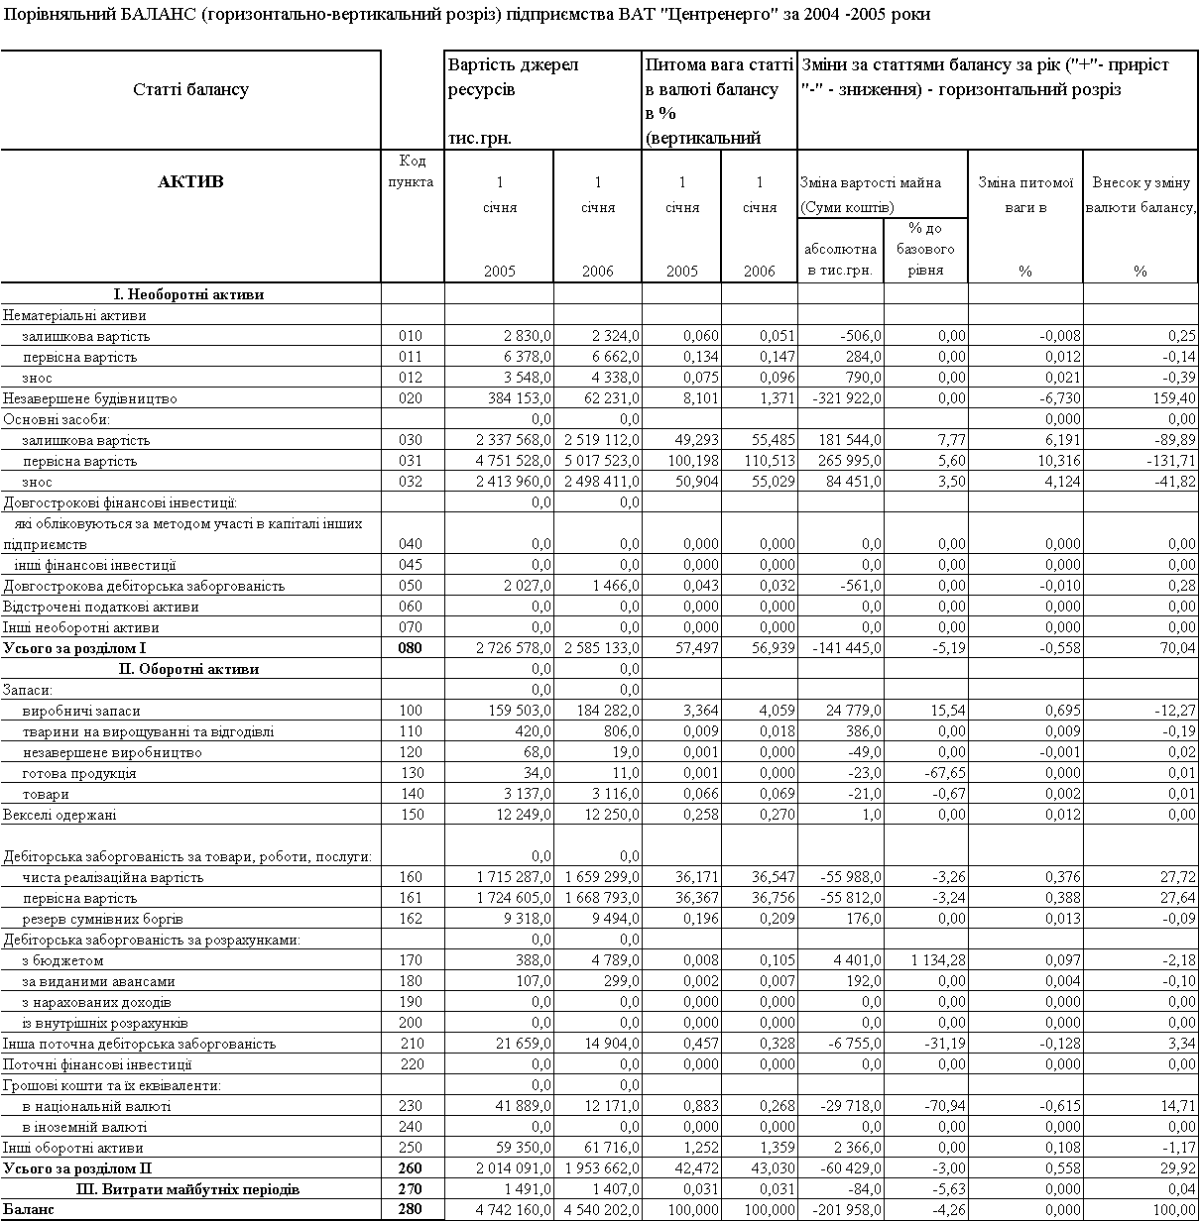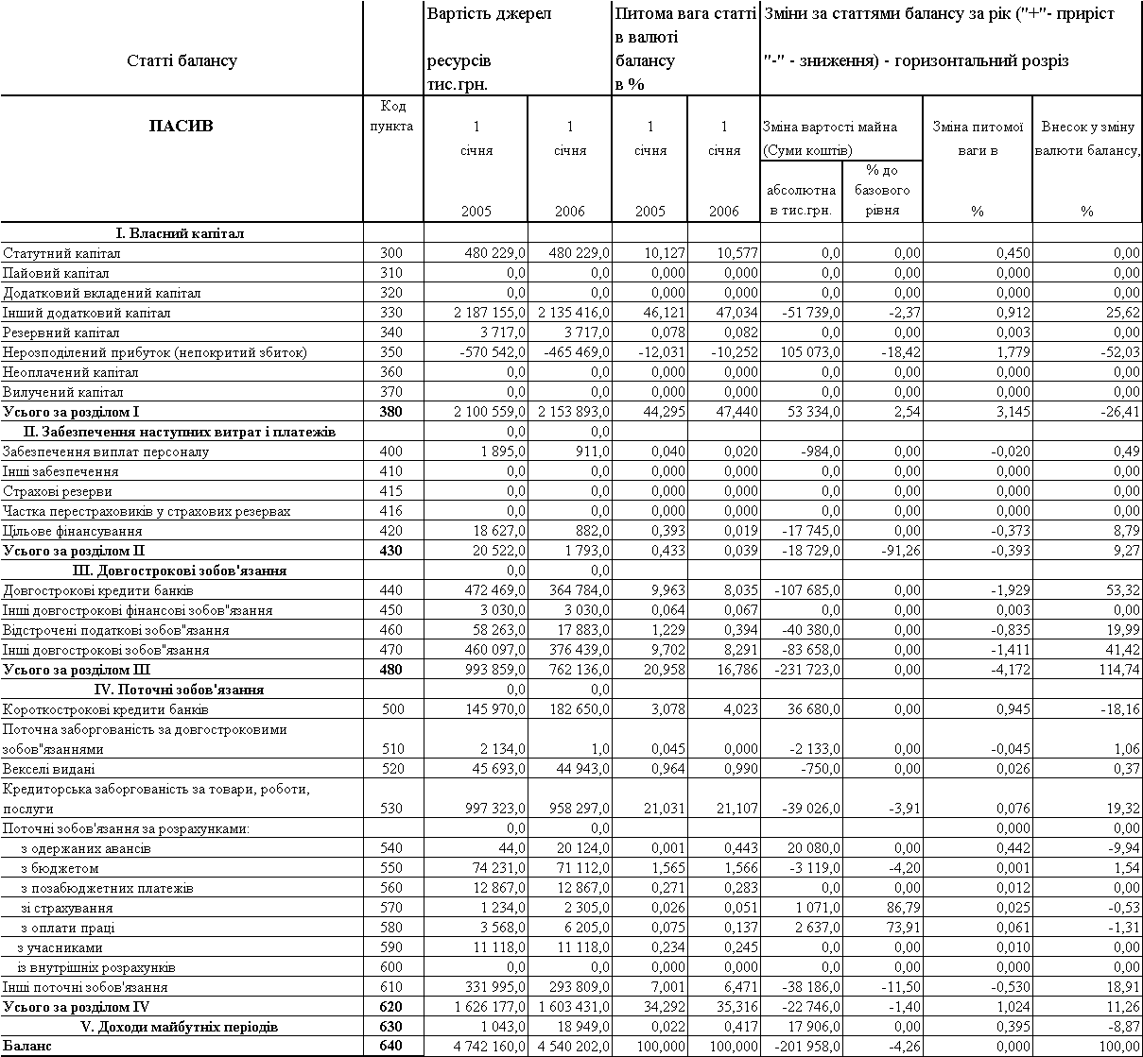

Таблиця Ж.2

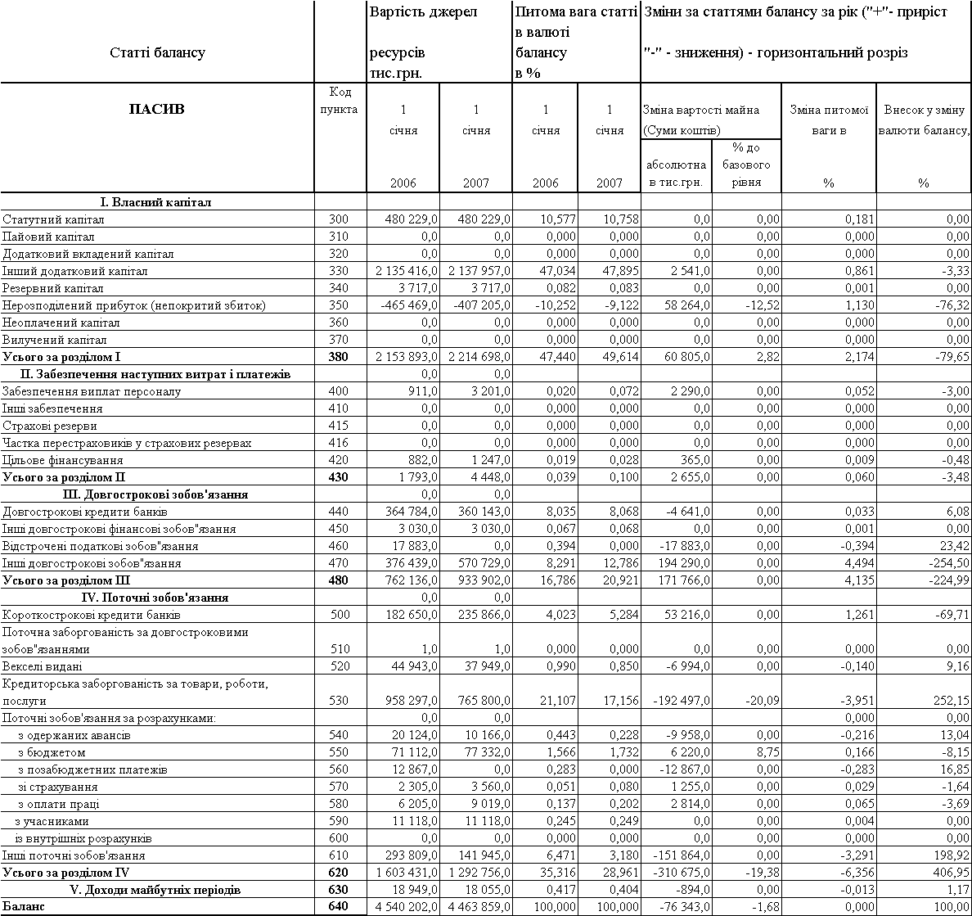

Таблиця Ж.3

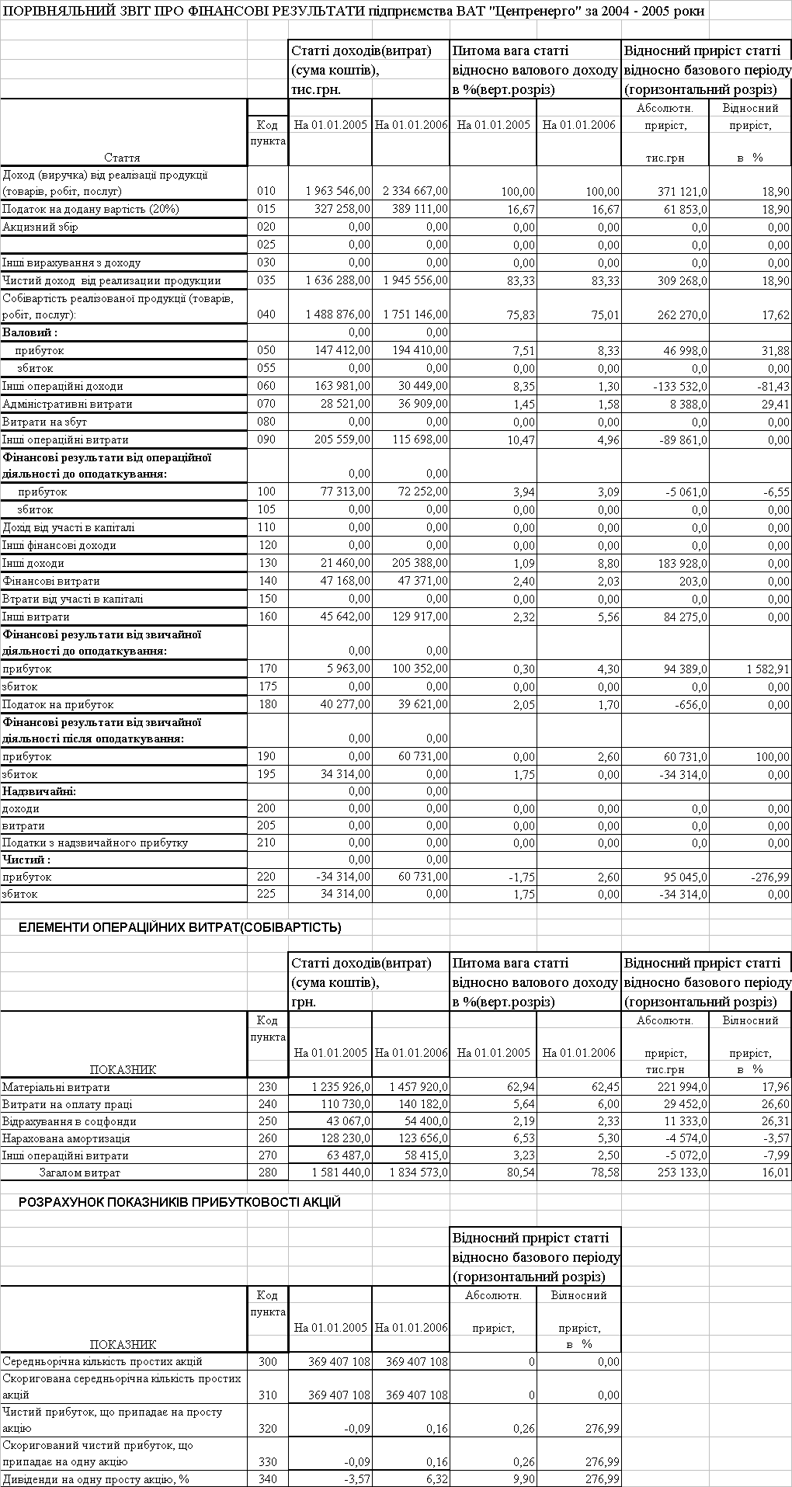

Таблиця Ж.4

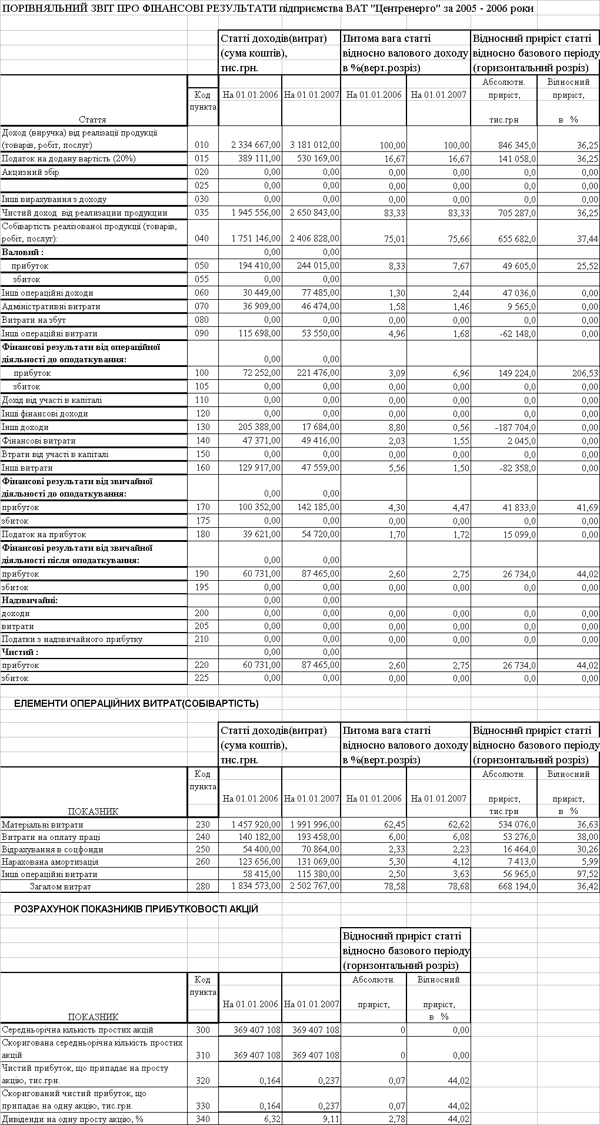

**Додаток К**

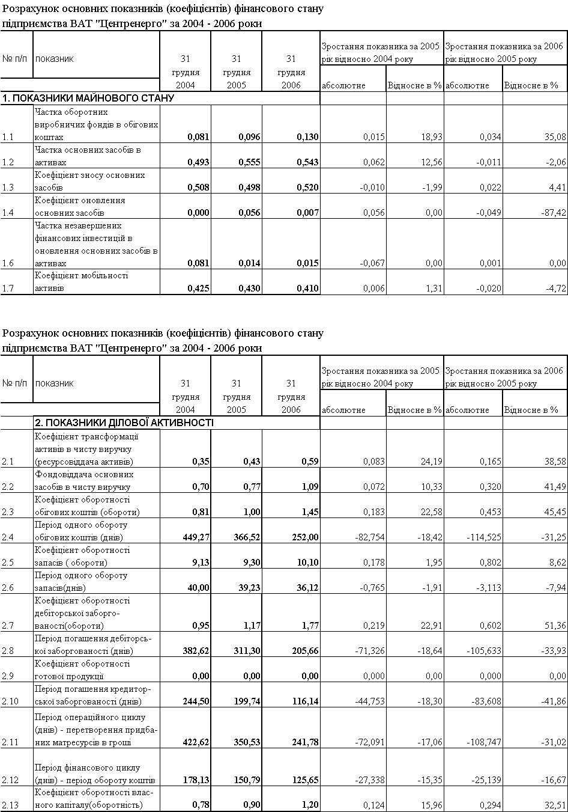

Таблиця К.1

Таблиця К.2

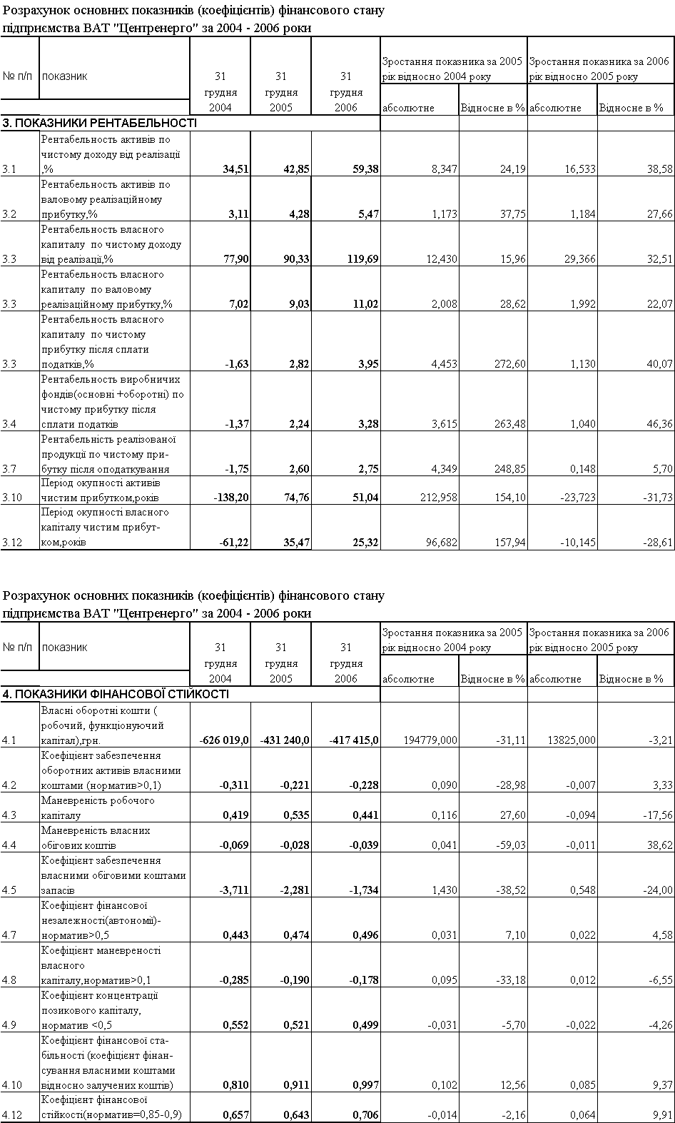

Таблиця К.3

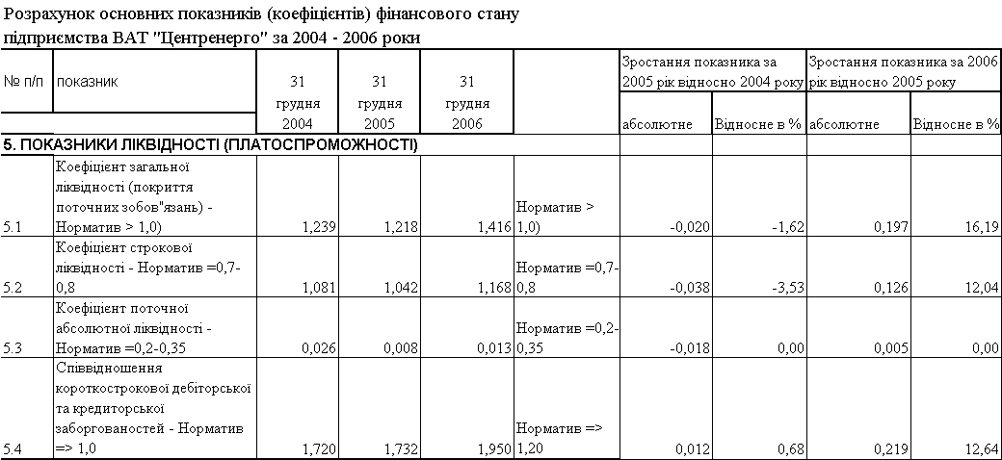

Таблиця К.4

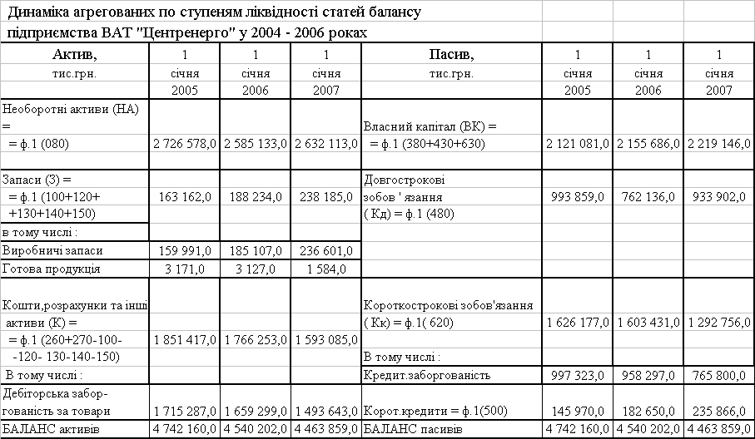

Таблиця К.5

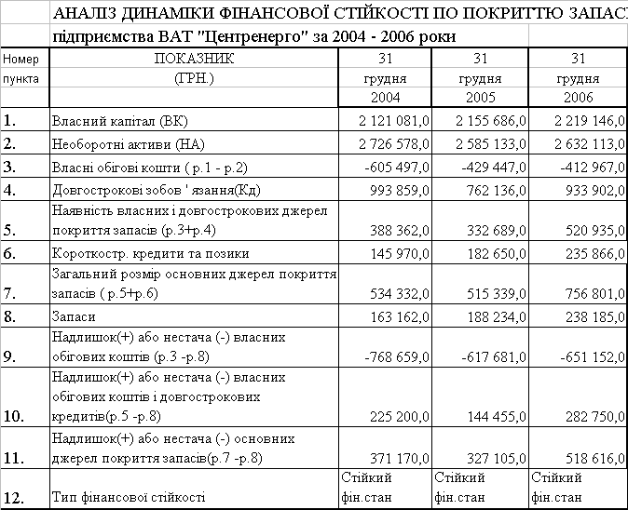

**Додаток Л**

Таблиця Л.1 ТАРИФИ з 1 квітня 1999 року на електроенергію, що відпускається населенню і населеним пунктам,коп. за 1 кВт·год. ( постанова Національної комісії регулювання електроенергетики України від 10 березня 1999 р. N 309 )

|  |  |
| --- | --- |
| Категорії споживачів | коп. за 1 кВт.год |
| 1. Електроенергія, що відпускається: |  |
| 1.1. Населенню | 13,0 |
| 1.2. Населенню, яке проживає у сільській місцевості | 12,0 |
| 1.3. Населенню, яке проживає у будинках, обладнаних кухонними електроплитами, електроопалювальними установками (в тому числі у сільській місцевості) | 10,0 |
| 2. Електроенергія, що відпускається: |  |
| 2.1. Населеним пунктам | 12,6 |
| 2.2. Населеним пунктам у сільській місцевості | 11,6 |
| 2.3. Населеним пунктам із будинками, обладнаними кухонними електроплитами, електроопалювальними установками (в тому числі у сільській місцевості) | 9,6 |

Таблиця Л.2. ТАРИФИ з 1 травня 2006 року на електроенергію, що відпускається населенню і населеним пунктам, коп. за 1 кВт·год. ( постанова Національної комісії регулювання електроенергетики України від 30 березня 2006 р. N 401)

|  |  |  |  |
| --- | --- | --- | --- |
| Категорії споживачів | Без ПДВ | ПДВ | З ПДВ |
| 1. Електроенергія, що відпускається: |  |  |  |
| 1.1. Населенню | 16,25 | 3,25 | 19,5 |
| 1.2. Населенню, яке проживає в сільській місцевості | 15,0 | 3,0 | 18,0 |
| 1.3. Населенню, яке проживає в будинках, обладнаних кухонними електроплитами, електроопалювальними установками (у тому числі в сільській місцевості) | 12,5 | 2,5 | 15,0 |
| 2. Електроенергія, що відпускається: |  |  |  |
| 2.1. Населеним пунктам | 15,75 | 3,15 | 18,9 |
| 2.2. Населеним пунктам у сільській місцевості | 14,5 | 2,9 | 17,4 |
| 2.3. Населеним пунктам з будинками, обладнаними кухонними електроплитами, електроопалювальними установками (у тому числі в сільській місцевості) | 12,0 | 2,4 | 14,4 |

**Додаток М**

Таблиця М.1 Затвердити на квітень 2007 року роздрібні тарифи на електроенергію з урахуванням граничних рівнів при поступовому переході до формування єдиних роздрібних тарифів для споживачів на території України:

|  |  |  |
| --- | --- | --- |
| Енергопостачальні компанії | Тарифи для споживачів згідно з класом напруги без ПДВ, коп./кВт·год. | |
| 1 клас напруги | 2 клас напруги |
| 1 | 2 | 3 |
| ВАТ "АК Вінницяобленерго" | 24,85 | 33,36 |
| ВАТ "Волиньобленерго" | 24,85 | 33,36 |
| ВАТ "ЕК "Дніпрообленерго" | 24,85 | 33,31 |
| ВАТ "Донецькобленерго" | 24,85 | 33,36 |
| ВАТ "ЕК "Житомиробленерго" | 24,85 | 33,36 |
| ВАТ "ЕК "Закарпаттяобленерго" | 24,85 | 33,36 |
| ВАТ "Запоріжжяобленерго" | 24,85 | 33,31 |
| АК "Київенерго" | 24,85 | 33,31 |
| ЗАТ "А.Е.С. Київобленерго" | 24,85 | 33,36 |
| ВАТ "Кіровоградобленерго" | 24,85 | 33,36 |
| ВАТ "Крименерго" | 24,85 | 33,36 |
| ТОВ "Луганське енергетичне об'єднання" | 24,85 | 33,36 |
| ВАТ "Львівобленерго" | 24,85 | 33,36 |
| ВАТ "ЕК "Миколаївобленерго" | 24,85 | 33,36 |
| ВАТ "ЕК "Одесаобленерго" | 24,85 | 33,36 |
| ВАТ "Полтаваобленерго" | 24,85 | 33,36 |
| ВАТ "Прикарпаттяобленерго" | 24,85 | 33,36 |
| ЗАТ "Ей-І-Ес Рівнеенерго" | 24,85 | 33,36 |
| ВАТ "ЕК "Севастопольенерго" | 24,85 | 33,36 |
| ВАТ "Сумиобленерго" | 24,85 | 33,36 |
| ВАТ "Тернопільобленерго" | 24,85 | 33,36 |
| АК "Харківобленерго" | 24,85 | 33,36 |
| ВАТ "ЕК "Херсонобленерго" | 24,85 | 33,36 |
| ВАТ "ЕК "Хмельницькобленерго" | 24,85 | 33,36 |
| ВАТ "Черкасиобленерго" | 24,85 | 33,36 |
| ВАТ "ЕК "Чернівціобленерго" | 24,85 | 33,36 |
| ВАТ "ЕК "Чернігівобленерго" | 24,85 | 33,36 |
| ДПЕМ АТ "Атомсервіс" | 24,85 | 33,31 |
| ДП "Укренерговугілля" | 24,85 | 33,31 |
| ВАТ "ПЕМ-Енерговугілля" | 24,85 | 33,31 |
| ТОВ НВП "Енергія-Новояворівськ" | 24,85 | 33,31 |
| ЗАТ " Енергія - Новий Розділ" | 24,85 | 33,34 |
| ЗАТ "Східно-Кримська енергетична компанія" | 0,00 | 33,31 |
| ТОВ "Сервіс-Інвест" | 24,85 | 33,31 |
| ДТГО "Південно-Західна залізниця" | 24,85 | 33,32 |

Таблиця М.2 НАЦІОНАЛЬНА КОМІСІЯ РЕГУЛЮВАННЯ ЕЛЕКТРОЕНЕРГЕТИКИ УКРАЇНИ ПОСТАНОВА від 23 квітня 2007 року N 480

## Щодо затвердження на травень 2007 року роздрібних тарифів на електроенергію з урахуванням граничних рівнів тарифів при поступовому переході до формування єдиних роздрібних тарифів для споживачів на території України

Згідно з повноваженнями, наданими Законом України "Про електроенергетику" та Указом Президента України від 14.03.95 N 213 "Про заходи щодо забезпечення діяльності Національної комісії з питань регулювання електроенергетики України", відповідно до постанови Кабінету Міністрів України від 15.08.2005 N 745 "Про перехід до єдиних тарифів на електричну енергію, що відпускається споживачам" Національна комісія регулювання електроенергетики України постановляє:

Затвердити на травень 2007 року роздрібні тарифи на електроенергію з урахуванням граничних рівнів при поступовому переході до формування єдиних роздрібних тарифів для споживачів на території України:

|  |  |  |
| --- | --- | --- |
| Енергопостачальні компанії | Тарифи для споживачів згідно з класом напруги без ПДВ, коп./кВт·год. | |
| 1 клас напруги | 2 клас напруги |
| 1 | 2 | 3 |
| ВАТ "АК Вінницяобленерго" | 25,63 | 34,12 |
| ВАТ "Волиньобленерго" | 25,63 | 34,12 |
| ВАТ "ЕК "Дніпрообленерго" | 25,61 | 33,97 |
| ВАТ "Донецькобленерго" | 25,63 | 34,12 |
| ВАТ "ЕК "Житомиробленерго" | 25,63 | 34,12 |
| ВАТ "ЕК "Закарпаттяобленерго" | 25,63 | 34,12 |
| ВАТ "Запоріжжяобленерго" | 25,61 | 33,97 |
| АК "Київенерго" | 25,61 | 33,97 |
| ЗАТ "А.Е.С. Київобленерго" | 25,63 | 34,12 |
| ВАТ "Кіровоградобленерго" | 25,63 | 34,12 |
| ВАТ "Крименерго" | 25,63 | 34,12 |
| ТОВ "Луганське енергетичне об'єднання" | 25,63 | 34,12 |
| ВАТ "Львівобленерго" | 25,63 | 34,12 |
| ВАТ "ЕК "Миколаївобленерго" | 25,63 | 34,12 |
| ВАТ "ЕК "Одесаобленерго" | 25,63 | 34,12 |
| ВАТ "Полтаваобленерго" | 25,63 | 34,12 |
| ВАТ "Прикарпаттяобленерго" | 25,63 | 34,12 |
| ЗАТ "Ей-І-Ес Рівнеенерго" | 25,63 | 34,12 |
| ВАТ "ЕК "Севастопольенерго" | 25,63 | 34,12 |
| ВАТ "Сумиобленерго" | 25,63 | 34,12 |
| ВАТ "Тернопільобленерго" | 25,63 | 34,12 |
| АК "Харківобленерго" | 25,63 | 34,12 |
| ВАТ "ЕК "Херсонобленерго" | 25,63 | 34,12 |
| ВАТ "ЕК "Хмельницькобленерго" | 25,63 | 34,12 |
| ВАТ "Черкасиобленерго" | 25,63 | 34,12 |
| ВАТ "ЕК "Чернівціобленерго" | 25,63 | 34,12 |
| ВАТ "ЕК "Чернігівобленерго" | 25,63 | 34,12 |
| ДПЕМ ВАТ "Атомсервіс" | 25,63 | 33,97 |
| ДП "Укренерговугілля" | 25,61 | 33,97 |
| ВАТ "ПЕМ-Енерговугілля" | 25,61 | 33,97 |
| ТОВ НВП "Енергія-Новояворівськ" | 25,61 | 33,97 |
| ЗАТ "Енергія - Новий Розділ" | 25,63 | 34,12 |
| ЗАТ "Східно-Кримська енергетична компанія" | 0,00 | 33,97 |
| ТОВ "Сервіс-Інвест" | 25,61 | 33,97 |
| ДТГО "Південно-Західна залізниця" | 25,61 | 33,98 |